Mark Duijf s1071688
Lerarenopleiding Nederlands afstandsleren, Wedde, 16-04-2016
Begeleiding
C. Niekerk (onderzoekbegeleider Hogeschool Windesheim), D. van Veenhuizen (onderzoekdocent Campus Winschoten), T. Herngreen en A. Suijkerbuijk (critical friends)
Draagt het maken van een mindmap bij aan een beter tekstbegrip onder vmbo- basisleerlingen?
Dossier LWS4O, stage leerjaar 4
Inhoud
Samenvatting 2
1. Introductie 3
1.1 Aanleiding 3
1.2 Relevantie 3
1.3 Context 3
1.4 Probleemstelling 4
2. Theoretische verdieping 5
2.1 Problemen tekstbegrip 5
2.2 Oplossingen 6
2.3 Educatie docenten 7
2.4 Conclusie 8
3. Probleemstelling, doelstelling en onderzoeksvragen 9
3.1 Probleemstelling 9
3.2 Doelstelling 9
3.3 Onderzoeksvragen 9
3.4 Verwachtingen 10
4. Onderzoeksopzet 11
4.1 Deelvraag 1 11
4.2 Deelvraag 2 12
4.3 Deelvraag 3 13
4.4 Validiteit en betrouwbaarheid 13
5. Resultaten 15
5.1 Resultaten enquête 15
5.2 Effect mindmap op tekstbegrip 18
5.3 Aard van de verschillen 23
6. Conclusie en discussie 26
6.1 Conclusie 26
6.2 Discussie 28
6.3 Aanbevelingen voor vervolgonderzoek 29
7. Reflectie 31
Literatuurlijst 33
Bijlagen 35

Samenvatting
In de onderwijspraktijk blijkt tekstbegrip vmbo-basisleerlingen voor problemen te stellen. Hoe leerlingen deze problemen zelf ervaren, heb ik met een enquête inzichtelijk willen krijgen. Deze heb ik onder lestijd afgenomen om een zo hoog mogelijke respons te krijgen. In twaalf vragen heb ik geïnventariseerd wat leerlingen vinden dat moeilijk is en over welke kennis van toepasselijke didactische interventies zij beschikken. Het merendeel van de leerlingen geeft aan begrijpend lezen als lastig te ervaren. Met name het aantal moeilijke woorden en de te lange zinnen stellen hen voor moeilijkheden. Desondanks geven zij aan dat ze de teksten begrijpen en er de benodigde informatie uit kunnen halen. Een tweede conclusie is dat leerlingen strategieën herkennen, maar deze zelf maar zeer matig kunnen benoemen. Ruim een derde van de leerlingen kan geen hulpmiddelen noemen of geeft aan er geen te gebruiken.
In het tweede deel van het onderzoek heb ik gekeken of het toepassen van de mindmap van invloed is op het tekstbegrip van de leerlingen. Na een eerste SO (nulmeting) heb ik de experimentele groep in drie lessen onderwezen in het gebruik van de mindmap. De tweede SO (nameting) bevestigt dat de zwakste groep het meeste profijt heeft van deze interventie. Het cijfer stijgt met 1,2 punten terwijl dit in de controlegroep gelijk blijft. Een tweede conclusie is dat de zwakste leerlingen vooral problemen hebben met verbanden en verwijzingen in de tekst die niet direct bij elkaar staan.
Er lijkt bij de leerlingen dus een belangrijke discrepantie te bestaan tussen wat zij denken van teksten te begrijpen en wat zij daadwerkelijk ervan begrijpen. Het onderzoek bevestigt dat de mindmap een goede interventie is die de vmbo-basisleerlingen in staat stelt hun niveau van begrijpend lezen te verbeteren, zodat zij teksten op 2F-niveau leren begrijpen.

Introductie
Het tekstbegrip van leerlingen wordt door docenten op Campus Winschoten als onvoldoende ervaren. Zowel bij zaak- als praktijkvakken blijkt de leesvaardigheid slechter te zijn dan mag worden verwacht. Leerlingen realiseren hierdoor niet het maximale leerrendement.

Aanleiding
Mijn onderzoek heeft betrekking op de doelstellingen van het taalbeleid zoals die voortvloeien uit wetgeving. Voor het taalbeleid geldt dat de referentieniveaus (Ministerie van OCW, 2009) moeten worden ingevoerd.
Campus Winschoten heeft een vademecum opgesteld waarin deze referentieniveaus zijn verwerkt tot een praktische handleiding. De school streeft ernaar deze te implementeren. Dit vormt de eerste aanleiding voor mijn onderzoek.
Een tweede aanleiding voor mijn onderzoek vormen de resulaten op het cse 2014-2015 van de vmbo-leerlingen. Op het onderdeel begrijpend lezen scoorden zij onder het landelijk gemiddelde. De mate waarin de docenten de vaardigheid in het lezen van de leerlingen wekelijks ervaren, ondersteunt de examenresultaten.

Relevantie
De actualiteit van de wetgeving en de daaruit voortvloeiende implementatie van taalbeleid maken dat mijn onderzoek relevant is.
De inspectie heeft mijn stageschool vorig jaar het predikaat zwak gegeven en overweegt dit naar zeer zwak af te schalen. Het inspectierapport heeft ertoe geleid dat een plan van aanpak is opgesteld rond onder andere het thema pedagogisch-didactisch handelen.
De SWOT-analyse naar aanleiding van het inspectierapport toont aan dat leerlingen te weinig vakinhoudelijke eisen worden gesteld en dat de verbondenheid tussen medewerkers onvoldoende is. Mijn onderzoek richt zich op vakinhoudelijke kennis met betrekking tot begrijpend lezen bij het vak Nederlands. De handvatten die dit oplevert, zouden schoolbreed moeten worden toegepast, zodat leerlingen bij andere vakken eveneens van deze kennis kunnen profiteren om hun tekstbegrip te verbeteren. De impact van mijn onderzoek zal dus verder reiken dan alleen mijn eigen vak.

Context
Mijn onderzoek vindt plaats tegen de achtergrond van zwaardere eisen die door het bedrijfsleven en het hoger onderwijs aan leerlingen worden gesteld. Het verhogen van het kennisniveau en het beheersen van competenties als kritisch denken en problemen kunnen oplossen, zijn cruciaal in deze eeuw (Nederlandse Taalunie, 2015; Truijens, 2011). De Taalunie constateert negatieve verschillen in wat bereikt had moeten zijn en wat uiteindelijk is bereikt. Hoger Onderwijsinstellingen geven aan zich niet verantwoordelijk te voelen de taalbeheersing van hun studenten te verbeteren (Science Guide, ca. 2015).
Zo ligt de bal bij het voortgezet onderwijs zoals Campus Winschoten. Deze school huisvest beroepsonderwijs voor de bovenbouw van het vmbo tot en met niveau 4 van het mbo. Dit jaar geef ik les aan drie 3vmbo-basisklassen.

Probleemstelling
Het niveau van begrijpend lezen van een groot gedeelte van de vmbo-leerlingen op Campus Winschoten voldoet niet aan de norm 2F die wordt gesteld in het referentiekader taal en rekenen (Ministerie van OCW, 2009). Docenten geven aan dat zij regelmatig de lesstof onvoldoende op leerlingen weten over te brengen. Als oorzaak noemen zij dat leerlingen de aangeboden teksten niet begrijpen. Dit sluit aan bij het feit dat oefenstof en examens steeds tekstvoller zijn geworden.
Een onvoldoende beheersing van vaardigheden met betrekking tot tekstbegrip staat de ontwikkeling van leerlingen in de weg.

Theoretische verdieping
Geschreven teksten zijn wereldwijd stevig verankerd in de maatschappij. Werkgevers, het wetenschappelijk onderwijs, de mbo’s en ook de scholen voor voortgezet onderwijs uiten steeds vaker hun zorgen over de mate waarin studenten en werknemers deze teksten begrijpen. Dit vindt zijn weerschijn in diverse maatregelen en voorstellen die als doel hebben de taalkennis te verhogen (Ministerie van OCW, 2009; Nederlandse Taalunie, 2015). Toch ervaren veel leerlingen nog problemen met tekstbegrip. Welke hulpmiddelen staan docenten en leerlingen ter beschikking om deze problemen aan te pakken?
In paragraaf 2.2 komt een aantal aspecten aan bod die van invloed zijn op de problemen met tekstbegrip. In mijn literatuuronderzoek ben ik meerdere didactische interventies tegengekomen die een rol kunnen spelen bij het oplossen van problemen met tekstbegrip. Deze benoem ik in paragraaf 2.3. Hierbij maak ik een onderscheid tussen tekst- en lezersgerichte oplossingen. In de vierde paragraaf belicht ik de rol die een onderzoekende houding van docenten kan spelen bij het leerproces van de leerlingen. Het hoofdstuk sluit ik af met een conclusie van het theoretisch onderzoek en een vooruitblik op mijn onderzoek.

Problemen tekstbegrip
Hoe komen lezers tot optimaal tekstbegrip? Dit lukt hen door informatie uit een tekst te verbinden met wereldkennis, kennis over het tekstthema, context en tijdsordening en over plaatsing in de ruimte (Jansen, 2015; Land et al., 2008; Van Dooren, 2012). Dit heet tekstrepresentatie op het niveau van het situatiemodel.
De vraag dringt zich op waar in het leerproces het misgaat om tot een dergelijke tekstrepresentatie te komen. Uit het omvangrijke en langlopende internationale PIRLS-onderzoek (Mullis, Martin, Foy & Drucker, 2012) blijken tussen landen grote verschillen te bestaan. Nederland mag zich in het rijtje scharen van slechts vier landen waar in de periode 2001-2011 het tekstbegrip van jonge leerlingen is gedaald. Het PIRLS-onderzoek stelt dat diverse factoren in de thuissituatie van jongeren van grote invloed zijn op het ontwikkelen van leesvaardigheid (Mullis et al., 2012).
Aan leesvaardigheidsonderwijs wordt al decennia lang veel aandacht besteed, vooral in de vorm van de tekst met vragen. Twee andere belangrijke punten van het leesonderwijs in Nederland zijn de nadruk op leesstrategieën, hulpmiddelen die lezers kunnen inzetten bij het begrijpen van een tekst, en het zo veel mogelijk zelfstandig werken door de leerlingen (Ravesloot & Van der Leeuw, 2013). Desondanks leidt dit niet altijd tot het gewenste resultaat (Smale-Jacobse, 2013). Het PIRLS-onderzoek onderschrijft dit (Mullis et al., 2012).
Dit leidt tot de vaststelling dat doorgaan op de huidige weg niet zinvol is. De wijze waarop docenten leerlingen begrijpend lezen aanleren, moet tegen het licht worden gehouden. Hierbij is het goed een tweetal zaken in het oog te houden. De eerste is dat adviezen van de Onderwijsinspectie en recent onderzoek haaks op elkaar staan (Van Gelderen, 2012). De inspectie suggereert dat meer aandacht voor technisch lezen (woordherkenning) leidt tot betere prestaties in begrijpend lezen. Gough en Tunmer (zoals geciteerd in Van Gelderen, 2012) noemen dit de ‘simple view of learning’. De inspectie stelt bovendien dat achterstanden op het gebied van technisch lezen, verklaren waarom leerlingen moeite hebben met tekstbegrip. Uit zowel Nederlands als Amerikaans onderzoek blijkt echter dat deze relatie vanaf de leeftijd van 7 jaar sterk afneemt waardoor in het voortgezet onderwijs dit effect is te verwaarlozen (Van Gelderen, 2012; Van Silfhout, Evers-Vermeul & Sanders, 2013a). Zwakke, langzame lezers kunnen teksten net zo goed begrijpen als snelle lezers. Volgens Van Gelderen (2012) is er geen evidence-based onderzoek dat de stelling van de inspectie onderschrijft. Ook Van Silfhout et al. (2013a) stellen dat evidence-based onderzoek essentieel is. Voorgaande verklaart mogelijk waarom in Nederland het ontwikkelen van de vaardigheid begrijpend lezen al zo lang een probleem vormt.
Het tweede punt is het onderscheid tussen zwakke en sterke lezers. Dit verschil is op alle onderwijsniveaus te maken (Van Silfhout et al., 2013a). Voor alle zwakke lezers geldt dat strategieën die het tekstbegrip ondersteunen meer effect op hen hebben dan op sterke lezers (Land, Sanders, & Van den Bergh, 2008; Van Dooren, Van den Bergh & Evers-Vermeul, 2012). Een kenmerk van sterke lezers is dat zij meer voorkennis hebben. Dit stelt hen in staat zelf verbanden te leggen. Inspanningen van docenten hebben dus niet op alle leerlingen evenveel effect.

Oplossingen
Binnen het onderzoek naar het ontwikkelen van succesvolle didactische interventies zijn twee oplossingsrichtingen te onderscheiden. De ene stroming richt zich vooral op de leerling, de andere vooral op het lesmateriaal. In beide situaties is de rol van de docent essentieel. Het model van directe instructie blijkt hierbij een goede methode te zijn voor het aanleren van strategieën (Harms & Kalsbeek, 2013; Russo & Pike, 2013; Smale-Jacobse, 2013). Naast de verdeling naar aanbod en ontvanger maken onderzoekers een verdeling naar moment van toepassen van leesstrategieën in voor, tijdens en na het lezen (DiBella & Johnston, 2014; Harms & Kalsbeek, 2013).
Tekstgerichte aanpak
Methodeteksten zijn niet altijd goed geschreven (Braaksma & De Boer, 2013; Ravesloot & Van der Leeuw, 2013; Van Silfhout et al., 2013a, 2013b). Leerstof in opdrachten is dikwijls niet volledig of wordt onvoldoende herhaald. De vraag is dus of de tekst met opdrachten in het lesboek wel bruikbaar is of dat de docent de opdracht moet herontwerpen. Hierbij is het belangrijk een aantal zaken in ogenschouw te nemen.
Structuursignalen op macroniveau, zoals het opnemen van de hoofdgedachte in de titel, geven vooraf informatie over de tekstinhoud en leiden zo tot beter tekstbegrip. Daarnaast blijkt het gebruik van korte, niet-samengestelde zinnen die steeds op een nieuwe regel beginnen, het tekstbegrip te hinderen. De gedachte achter het gebruik van dergelijke zinnen is dat deze het werkgeheugen minder belasten, de minimale cognitieve belasting-hypothese (Land et al., 2008). Het effect is echter averechts. Doordat structuurmarkeringen op mesoniveau, bijvoorbeeld in de vorm van signaalwoorden, impliciet blijven, moeten leerlingen zelf op zoek naar deze verbanden. Dit verhoogt de cognitieve belasting. Bovendien lukt het leerlingen niet altijd zelf deze inferenties te leggen. Expliciteren van tekstverbanden bevordert het tekstbegrip, omdat leerlingen vaker terugkijken en omdat het leerlingen in staat stelt sneller te lezen, de maximale coherentie-hypothese (Land et al., 2008; Russo & Pike, 2013; Van Dooren et al., 2012; Van Silfhout et al, 2013a). Het effect is zo groot dat zwakke lezers teksten met structuurmarkeringen beter begrijpen dan gemiddelde lezers die dezelfde tekst lezen maar dan zonder expliciete markeringen.
Lezersgerichte aanpak
Het leerrendement bij observerend leren blijkt groter te zijn dan wanneer leerlingen zelfstandig met opdrachten aan het werk gaan (Braaksma & De Boer, 2013). Bij observerend leren kijkt en luistert de klas naar hoe een klasgenoot of model een opdracht uitvoert (Russo & Pike, 2013). Hierbij spreekt het model hardop uit wat hij denkt en doet. Wanneer leerlingen hierna vervolgens zelf een tekst lezen waarbij vragen moeten worden gemaakt, blijkt dit beter te gaan dan bij leerlingen die niet eerst observerend hebben geleerd hoe een ander dit aanpakt (Keehnen, Braaksma & De Boer, 2015).
Verwant hieraan is modeling door de docent. Deze didactische interventie blijkt vooral voor zwakke lezers een krachtige aanpak te zijn, omdat ze de denkstappen van de docent kunnen kopiëren wanneer ze vervolgens begeleid en zelfstandig aan het werk zijn (DiBella & Johnston, 2014; Harms & Kalsbeek, 2013; Ravesloot & Van der Leeuw, 2013).
Ook het ophalen van voorkennis leidt tot dieper tekstbegrip (Harms & Kalsbeek, 2013; Van Dooren et al., 2012; Van Silfhout et al., 2013a). Een strategie die hierbij ondersteunt, is het voorspellen waar de tekst over gaat of het achteraf maken van een samenvatting (Harms & Kalsbeek, 2013; Russo & Pike, 2013; Smale-Jacobse, 2013).
Een vierde punt vormt de woordenschat. Des te omvangrijker de woordenschat, des te beter leerlingen in staat zijn teksten te begrijpen (Harms & Kalsbeek, 2013; Russo & Pike, 2013). Een te geringe woordenschat leidt tot een te hoge cognitieve belasting op dit punt waardoor de leerling minder energie overhoudt voor andere taken die op tekstbegrip zijn gericht (DiBella & Johnston, 2014).
Een wat moeilijker te onderwijzen didactische interventie is het aanstrepen door de leerlingen van kernwoorden of de hoofdgedachte van een alinea (Smale-Jacobse, 2013). Uit onderzoek blijkt namelijk dat minimaal de helft van de leerlingen zonder leerproblemen al niet in staat is de hoofdgedachte uit een alinea te benoemen (Englert et al., zoals geciteerd in Smale-Jacobse, 2013). Wanneer een leerling ervaart dat hij kernwoorden of de hoofdgedachte niet (voldoende) kan aanstrepen, zal dit voor hem de problemen met tekstbegrip eerder vergroten dan verkleinen. Deze aanpak leent zich dus minder goed voor een brede toepassing.
Ravesloot en Van der Leeuw (2013) geven aan dat in alle lesmethodes veel aandacht wordt besteed aan leesstrategieën als verkennend en nauwkeurig lezen. De methoden geven meestal aan wanneer welke strategie moet worden gebruikt om een vraag te kunnen beantwoorden. Je kunt je afvragen of de leerling de tekst nu werkelijk heeft begrepen en of deze opdrachten hem motiveren. Volgens Ravesloot en Van der Leeuw (2013) en DiBella en Johnston (2014) is dit te ondervangen door leerlingen in hun eigen woorden te laten vertellen wat ze hebben gelezen. Zo ontstaat interactie tussen docent en leerlingen. Dit blijkt effectiever te zijn dan alleen het beantwoorden van vragen bij de tekst (Harms & Kalsbeek, 2013). Ook Braaksma en De Boer (2013) constateren in hun onderzoek dat de meeste docenten niet controleren of leerlingen de tekst hebben begrepen. Pas wanneer leerlingen deze mentale voorstelling van de tekstinhoud kunnen maken, waarbij zij tekstuele informatie koppelen aan eigen en wereldkennis, hebben zij de tekst begrepen (Harms & Kalsbeek, 2013; Land et al., 2008; Van Dooren et al., 2012; Van Silfhout et al., 2013a).
Het maken van mindmaps sluit hier goed op aan. Dit is een strategie om informatie uit tekst samen te vatten en te ordenen. Mind mapping helpt leerlingen leerstof te onthouden en zet aan tot inslijpen van de leerstof (Adodo, 2013). Uit onderzoek blijkt dat vooral zwakkere lezers veel steun hebben aan deze werkvorm (Robben, 2015).
Tot slot geldt dat het minstens zo belangrijk is leerlingen duidelijk te maken waarom zij bepaalde strategieën moeten gebruiken. Zolang zij het nut niet inzien, zullen ze moeite blijven houden met het zelf toepassen van strategieën (DiBella & Johnston, 2014; Russo & Pike, 2013; Smale-Jacobse, 2013).

Educatie docenten
De leerling ontwikkelt zich gedurende zijn schoolcarrière. Dit zou voor de docent ook moeten gelden. Het doen van onderzoek nodigt uit tot het ontwikkelen van nieuwe lessen, vergroot de vakdidactische kennis en vaardigheden en verplicht tot het lezen van vakliteratuur (Braaksma & De Boer, 2013, DiBella & Johnston, 2014). Het stimuleren tot het doen van periodiek onderzoek leidt ertoe dat onderwijsvernieuwingen beter kunnen worden geïntegreerd in de eigen onderwijsomgeving.
Smale-Jacobse (2013) geeft aan dat ondersteuning van docenten bij het gebruiken van nieuwe strategieën vaak leidt tot een sterkere implementatie en dus hoger leerrendement bij leerlingen.

Conclusie
In de praktijk blijkt dat jongeren moeite hebben met het verwerven en inslijpen van de juiste vaardigheden om te komen tot grondig tekstbegrip. Recent (internationaal) onderzoek toont aan dat de weg die het onderwijs in Nederland heeft ingeslagen, niet leidt tot het gewenste resultaat. Zowel literatuur- als praktijkonderzoeken tonen aan dat er mogelijkheden zijn het huidige onderwijs aan te vullen met didactische interventies die leiden tot een beter tekstbegrip bij leerlingen. Deze interventies behelzen bijvoorbeeld het ophalen van voorkennis, het vergroten van de woordenschat, modeling, het maken van een mindmap en het aanbieden van teksten met structuursignalen.
In het kader van mijn onderzoek ga ik leerlingen enquêteren over de eventuele moeilijkheden en problemen die zij ervaren bij het lezen van teksten op school. Wat is volgens hen de oorzaak van deze problemen en wat doen zij om dit op te lossen? Hierdoor hoop ik inzicht te krijgen in mogelijke oplossingsrichtingen.
Daarnaast wil ik onderzoeken of een didactische interventie die ik in het theoretisch kader noem, effect heeft op de prestaties van leerlingen op Campus Winschoten. Dit denk ik te toetsen door die interventie te onderwijzen aan en toe te laten passen door een experimentele groep. De controlegroep maakt geen kennis met deze didactische interventie. Uit het resultaat van een te maken toets moet blijken of de leerlingen uit de experimentele groep zijn gebaat bij de interventie.

Probleemstelling, doelstelling en onderzoeksvragen
In paragraaf 1 benoem ik de aanleiding tot dit onderzoek: een onvoldoende beheersing van tekstbegrip door leerlingen. Dit staat hun ontwikkeling in de weg, omdat zij continu en schoolbreed worden geconfronteerd met teksten. In deze situatie zit weinig progressie. Het doel van dit onderzoek is vast te stellen of het maken van een mindmap van een tekst hier verandering in kan brengen (paragraaf 2 en 3). In paragraaf 4 spreek ik mijn verwachtingen uit omtrent de resultaten van dit onderzoek.

Probleemstelling
Het niveau van begrijpend lezen van een groot gedeelte van de vmbo-leerlingen op Campus Winschoten voldoet niet aan de norm 2F die wordt gesteld in het referentiekader taal en rekenen (Ministerie van OCW, 2009). De toets- en examenresultaten vallen tegen. Docenten geven aan dat zij regelmatig de lesstof onvoldoende op leerlingen weten over te brengen. Als oorzaak noemen zij dat leerlingen de aangeboden teksten niet begrijpen. Dit leidt eveneens tot problemen bij het maken van opdrachten. Zowel toets- als oefenmateriaal zijn de afgelopen jaren steeds tekstvoller geworden.
Onvoldoende beheersing van vaardigheden op het gebied van tekstbegrip beperkt de ontwikkeling van leerlingen structureel. Schoolresultaten, de ervaring van docenten en het rapport van de schoolinspectie staven dit. De noodzaak en de wil om verbeteringen in te voeren, zijn aanwezig gezien de start van het verbetertraject dat door de directie is ingezet en de vraag om hulp vanuit het docententeam. Het ontbreekt op dit moment echter aan een overzicht van evidence-based didactische interventies die docenten kunnen helpen de tekstuele lesstof voor leerlingen begrijpelijk te maken.

Doelstelling
De doelstelling van dit onderzoek is tweeledig. Ten eerste wil ik inzichtelijk krijgen welke problemen leerlingen ervaren bij het lezen. Dit helpt docenten om te kunnen inspelen op problemen in het leerproces van leerlingen. Deze zijn hier uiteindelijk het meest bij gebaat.
Het tweede doel van dit onderzoek is vast te stellen op welke manier een van de in het theoretisch kader genoemde evidence-based didactische interventies, het maken van een mindmap (Adodo, 2013; Robben, 2015), door docenten kan worden ingezet om leerlingen te helpen bij het begrijpend lezen. Vaardigheden die bij het vak Nederlands worden onderwezen, kunnen dan schoolbreed door leerlingen én docenten worden toegepast om het leerproces van leerlingen te verbeteren.

Onderzoeksvragen
Mijn hoofdvraag en deelvragen zijn:
- Hoofdvraag: Op welke manier kan een didactische interventie als het maken van een mindmap Campus-breed worden ingezet om het niveau van begrijpend lezen van derdejaars vmbo-basisleerlingen op 2F te krijgen?
- Deelvraag 1: Welke problemen ervaren de leerlingen bij het komen tot een goed tekstbegrip?
- Deelvraag 2: Hoe kan het maken van een mindmap na het lezen van een tekst de leerlingen ondersteunen om tot een beter tekstbegrip te komen?
- Deelvraag 3: Welke verschillen in tekstbegrip laten de onderzoeksgroepen zien in het maken van eenzelfde tekstbegriptoets?

Verwachtingen
Ik verwacht dat docenten in merendeel niet op de hoogte zijn van het feit dat mindmaps bijdragen aan het tekstbegrip van vooral zwakke lezers. Deze didactische interventie wordt namelijk in recente literatuur genoemd (Adodo, 2013; Robben, 2015). Een ander aspect dat hierin meespeelt, is dat docenten zich vooral op vakliteratuur van hun eigen vakgebied richten. Bovendien missen zij de ondersteuning bij het implementeren van nieuwe methoden. Ik verwacht dus dat mijn onderzoek zal aantonen dat het maken van een mindmap na het lezen van een tekst de leerlingen kan helpen bij het begrijpen van de tekst. Bijscholing kan docenten helpen interventies als de mindmap daadwerkelijk in de onderwijspraktijk te integreren.
Het onderzoek zal naar verwachting aantonen dat leerlingen maximaal vijf leesstrategieën kunnen noemen. Het aantal strategieën dat een leerling toepast, ligt naar verwachting lager dan deze vijf.
Ik merk dat leerlingen strategieën als voorspellen en een mindmap maken niet zien als hulpmiddelen die je kunt inzetten om teksten beter te begrijpen. Daarom veronderstel ik dat docenten leerlingen niet voldoende effectief onderwijzen in het gebruik van leesstrategieën. Bovendien verwacht ik dat leerlingen geen onderscheid kunnen maken in strategieën die zij voor, tijdens of na het lezen kunnen inzetten. Ik verwacht dus dat er voldoende didactische interventies, die nu mogelijk nog onvoldoende worden toegepast, beschikbaar zijn die reeds op korte termijn kunnen worden ingezet om leerlingen effectiever te onderwijzen in tekstbegrip.

Onderzoeksopzet
In dit hoofdstuk bespreek ik per paragraaf hoe ik mijn deelvragen ga onderzoeken. Ik benoem de onderzoekseenheden en -instrumenten, operationaliseer de begrippen en beschrijf hoe ik de instrumenten ga uitvoeren. Tot slot van paragraaf 1 definieer ik de totale onderzoeksgroep. Deze is bij alle drie de deelvragen gelijk. In de laatste paragraaf beschrijf ik de validiteit en betrouwbaarheid van het onderzoek.

Deelvraag 1
Onderzoeksopzet
- Deelvraag 1: Welke problemen ervaren de leerlingen bij het komen tot een goed tekstbegrip?
De onderzoekseenheden waarover ik in deze deelvraag uitspraken wil doen, zijn de derdejaars vmbo-basisleerlingen op Campus Winschoten. In dit deel van het onderzoek wil ik duidelijk krijgen tegen welke problemen met betrekking tot tekstbegrip zij aanlopen. Dit zijn de eigenschappen die ik wil meten.
De enquête in de vorm van een gestructureerde lijst met standaardvragen neem ik schriftelijk af. Dit geeft de leerlingen de tijd over vragen na te denken, het waarborgt hun anonimiteit en ik ondervang hiermee eventuele beïnvloeding door dominante groepsleden. Doordat ik de vragenlijst onder lestijd afneem, ondervang ik een mogelijk hoge non-respons.
Deelvraag 1 is een voorbeeld van kwantitatief beschrijvend onderzoek (Baarda, 2009).
Operationaliseren
In de enquête vraag ik leerlingen naar de didactische interventies die zij toepassen. Deze zijn verdeeld in drie subdimensies, al naar gelang het moment van toepassen (DiBella & Johnston, 2014; Harms & Kalsbeek, 2013). Leerlingen kunnen de interventies voor, tijdens en na het lezen inzetten. Met vraag 3 en 4 achterhaal ik welke leesstrategieën leerlingen voor het lezen toepassen. Indicator hiervan is het voorspellen waar de tekst over gaat. Indicatoren van de tweede subdimensie ‘tijdens het lezen’, bijvoorbeeld je afvragen of je een gelezen tekstdeel nog begrijpt, wil ik achterhalen met vraag 7 en 8. Voor de derde subdimensie ‘na het lezen’ is het vertellen in eigen woorden waar een tekst over gaat een indicator. Deze komt in vraag 5 aan bod.
Uitvoering meetinstrument
Met de enquête wil ik antwoord krijgen op de vraag welke problemen leerlingen ervaren bij het komen tot een goed tekstbegrip. De vragenlijsten neem ik onder lestijd af in week 2 van 2016 bij de klassen 3HTVb/3ZDb, 3TMb/3TVb, 3LGb/3TEb/3TBb en 3ZWb. Ik verwacht niet dat zich bij het invullen van de enquête problemen voordoen.
Ik licht de leerlingen toe wat de aanleiding is om hen naar hun ervaringen met tekstbegrip te vragen. De enquête deel ik aan het begin van iedere les uit, zodat de leerlingen voldoende tijd hebben de vragenlijst in te vullen.
Onderzoeksgroep
Dit schooljaar heeft mijn stageschool zesenvijftig 3vmbo-basisleerlingen: drieëndertig jongens en drieëntwintig meisjes. De leeftijd varieert tussen de veertien en zestien jaar. Deze leerlingen zijn verdeeld in vier klassen al naar gelang de richting die zij hebben gekozen. Alle vier de 3vmbo-basisklassen laat ik de enquête invullen.

Deelvraag 2
Onderzoeksopzet
- Deelvraag 2: Hoe kan het maken van een mindmap na het lezen van een tekst de leerlingen ondersteunen om tot een beter tekstbegrip te komen?
De onderzoekseenheden waarover ik in deze deelvraag uitspraken wil doen, zijn dezelfde derdejaars vmbo-basisleerlingen als die in deelvraag 1. Met de deelvraag wil ik achterhalen hoe een op Campus Winschoten nauwelijks gebruikte interventie, de mindmap, het niveau van tekstbegrip van leerlingen kan verbeteren. De eigenschap die ik wil meten, is het tekstbegrip-niveau van deze leerlingen en het verschil hierin tussen de controlegroepen en de experimentele groepen.
Ik neem de leerlingen twee SO’s af waarvan de eerste de nulmeting vormt. Hierna krijgen de experimentele groepen in drie lesdelen uitleg over de mindmap en gaan zij zelf aan het werk met het maken ervan. De tweede SO is voor alle onderzoeksgroepen gelijk, met dien verstande dat de experimentele groepen van de tekst eerst een mindmap maken voordat zij de vragen gaan beantwoorden.
Bijna alle teksten die ik gebruik, zijn oude examenteksten (zie https://www.examenblad.nl/) uit 2014 (‘Voor de lol de lucht in’ bij SO1, ‘Online risico’s’ in les 37) en 2015 (‘Schatten met een verhaal’ bij SO2 en les 38). Zo kan ik waarborgen dat de teksten ongeveer dezelfde moeilijkheidsgraad hebben. In les 35 gebruik ik een tekst uit het lesboek die al in een eerdere les aan bod is gekomen.
De vragen die de leerlingen in beide SO’s maken, richten zich op dezelfde onderwerpen, zodat ik de resultaten goed met elkaar kan vergelijken. Deze vragen heb ik aangepast naar het derdejaars niveau van de leerlingen.
Deelvraag 2 is een voorbeeld van kwantitatief toetsend onderzoek (Baarda, 2009).
Operationaliseren
Mijn uitgangspunt is dat evidence-based onderzoeksresultaten ook van toepassing zouden moeten zijn binnen Campus Winschoten. In dit deel van het onderzoek toets ik deze hypothese. Leidt een didactische interventie als de mindmap tot een verschil in tekstrepresentatie?
Met de SO’s wil ik meten in hoeverre leerlingen tot tekstrepresentatie of tekstbegrip komen. De constructie van een tekstrepresentatie is te verdelen in een schriftelijke en mondelinge subdimensie (Harms & Kalsbeek, 2013; Jansen, 2015; Van Dooren, 2012). Indicatoren van de schriftelijke subdimensie zijn de samenvatting en de mindmap. Indicatoren van de mondelinge subdimensie zijn het in eigen woorden vertellen waar de tekst over gaat of het voorspellen van de inhoud van de tekst. De resultaten op de tweede SO van de experimentele groepen moeten uitwijzen of dit de leerlingen lukt.
Uitvoering meetinstrument
In week 2 van 2016 neem ik alle 3vmbo-basisklassen de eerste SO Lezen af (zie lesplan 34 en lesopzet 34). In week 5 maken de leerlingen de tweede SO Lezen. De vragen en teksten zijn voor beide onderzoeksgroepen gelijk. In de twee tussenliggende weken onderwijs ik de experimentele groepen in het maken van een mindmap. Deze groepen krijgen ten opzichte van de controlegroepen meer handvatten aangereikt.
De mindmap introduceer ik door eerst voorkennis over leesstrategieën op te halen. Zo kan ik de link leggen naar het voor de leerlingen nieuwe hulpmiddel. Vervolgens haal ik de aanwezige voorkennis over de mindmap op. Dit zet ik in de vorm van een mindmap op het whiteboard (modeling). Om de leerlingen te motiveren de mindmap te gebruiken, leg ik hen het doel uit van het maken van een mindmap: het komen tot grondiger tekstbegrip. In een mindmap kan iedere leerling de informatie samenvatten die voor hem belangrijk is. Daarnaast is een mindmap maken sterk visueel, hetgeen goed aansluit bij deze doelgroep. Een mindmap maken is dus altijd een succeservaring.
De leerlingen nemen de mindmap die ik op het whiteboard maak vervolgens over (modeling en begeleide oefening).
In les 37 maken de leerlingen in tweetallen een mindmap bij een tekst waarbij ik de leerlingen begeleid bij het uitproberen en inslijpen van deze vaardigheid (Marzano & Miedema, 2013, p. 64). In les 38 maken de leerlingen van de experimentele groepen individueel een mindmap bij de tekst die onderdeel is van de SO T8.4, zie ook het lesplan.
Onderzoeksgroep
De leerlingen die ik bij de uitvoering van deelvraag 2 betrek, komen uit dezelfde groep als de leerlingen van deelvraag 1. Op basis van de resultaten van de eerste SO deel ik de groepen in. De klassen die het slechtst scoren, deel ik in de experimentele groep in.

Deelvraag 3
Onderzoeksopzet
- Deelvraag 3: Welke verschillen in tekstbegrip laten de leerlingen in de onderzoeksgroepen zien bij het maken van eenzelfde tekstbegriptoets?
De onderzoekseenheden in deze deelvraag zijn dezelfde leerlingen die ik in deelvraag 1 heb genoemd. De kenmerken die ik wil meten, zijn de verschillen, en dan vooral de aard van de verschillen, in tekstbegrip tussen leerlingen uit de controlegroep en de experimentele groep voor en na de interventie met de mindmap.
Voor het beantwoorden van deelvraag 3 maak ik gebruik van dezelfde instrumenten als bij deelvraag 2. Deelvraag 3 is net als deelvraag 2 een vorm van kwantitatief toetsend onderzoek.
Operationaliseren
Om deze deelvraag te kunnen beantwoorden, maak ik gebruik van de resultaten van de SO’s die ik onder deelvraag 2 heb genoemd. Doordat de soort vragen in beide SO’s vergelijkbaar zijn, kan ik analyseren welke verschillen in tekstbegrip optreden en of dit vooral verschillen op inhoudelijk niveau zijn of dat het leerlingen bijvoorbeeld lukt beter verbanden te leggen.
Uitvoering meetinstrument
Voor deelvraag 3 geldt dat ik gebruik maak van dezelfde meetinstrumenten als bij deelvraag 2.
Onderzoeksgroep
De onderzoeksgroep is dezelfde als die ik heb omschreven onder deelvraag 2.

Validiteit en betrouwbaarheid
Validiteit
In het onderzoek meet ik welke begripsproblemen leerlingen ervaren bij het lezen. Om hier een valide antwoord op te krijgen, vraag ik hen naar hun mening en ervaringen.
Vervolgens meet ik of de mindmap verschil maakt in de mate waarin leerlingen komen tot tekstbegrip. Om ervoor te zorgen dat zij de mindmap goed leren gebruiken, onderwijs ik de experimentele groepen in het gebruik ervan. Een valide antwoord op de vraag krijg ik door te meten in welke mate de leerlingen in de controle- en experimentele groepen de teksten begrijpen. Alle leerlingen maken beide teksten met vragen, zodat ik kan uitsluiten dat een verschil in tekstbegrip in alle groepen wordt veroorzaakt door alleen het feit dat de tweede SO door leerlingen als makkelijker wordt ervaren.
Betrouwbaarheid
Hoe meer leerlingen ik enquêteer, des te betrouwbaarder mijn onderzoek is. Alle 3vmbo-basisleerlingen op Campus Winschoten betrek ik in mijn onderzoek. Dit geldt voor zowel de enquête als het onderzoek naar de effectiviteit van de mindmap. Dit maakt dat mijn onderzoek betrouwbaar is.

Resultaten
Dit hoofdstuk is opgebouwd uit drie paragrafen. Aan het eind van iedere paragraaf vat ik de inhoud kort samen. In paragraaf 1 bespreek ik de antwoorden op de enquêtevragen en prestenteer ik de gegevens in grafieken. In paragraaf 2 en 3 beschrijf ik de resultaten op de SO’s. Het effect van de interventie met de mindmap is het onderwerp van paragraaf 2. Wat is de verhouding tussen het aantal voldoendes en onvoldoendes en welke cijfers hebben de leerlingen gehaald? Tot slot analyseer ik in paragraaf 3 de verschillen tussen beide groepen en SO’s op vraagniveau.

Resultaten enquête
Van de in totaal zesenvijftig leerlingen in de vier 3vmbo-basisklassen hebben er zesenveertig de enquête ingevuld. Tien leerlingen waren op het moment dat ik de enquête heb afgenomen, niet aanwezig.
De enquête heeft twaalf vragen. Drie zijn open vragen en zes vragen zijn stellingen op een Likertschaal. Bij de overige drie vragen kunnen leerlingen meerdere antwoorden aankruisen en een eigen antwoord geven onder anders, namelijk. Als laatste onderdeel in de enquête heb ik een ‘slot’ opgenomen. Hier kunnen leerlingen eventuele opmerkingen over de enquête noteren.
Resultaten
Mijn onderzoek is gebaseerd op het feit dat leerlingen problemen ondervinden met tekstbegrip. Ik stel de leerlingen daarom allereerst de vraag of zij zelf ervaren dat ze moeite hebben met begrijpend lezen. Ruim de helft van de leerlingen (24) antwoord bevestigend. Nog eens 17 leerlingen geven aan in mindere mate tekstbegrip als problematisch te ervaren, maar hier toch nog wel problemen mee te hebben. Vijf leerlingen geven aan niet tegen problemen aan te lopen.
Vervolgens wil ik helder krijgen wat leerlingen als probleem ervaren, (grafiek 1). Elf maal geven leerlingen aan veel moeilijke woorden in teksten tegen te komen, 7 leerlingen geven aan teksten in hun geheel niet te begrijpen. Ook te lange teksten staan een goed begrip in de weg. Vijftien leerlingen geven aan niets of niet veel als lastig te ervaren.
In de derde vraag van de enquête vraag ik de leerlingen aan te geven in welke mate zij het eens zijn met de stelling dat docenten goed uitleggen hoe je een tekst moet lezen. Worden de leerlingen actief in de lessen gesteund om het tekstbegrip te bevorderen? Een ruime meerderheid van 28 leerlingen geeft aan dat dit het geval is. Slechts 4 leerlingen zeggen ontevreden te zijn met de begeleiding van docenten.

Grafiek 1: vraag 2.

Grafiek 2: vraag 4. Leerlingen konden meerdere antwoorden aankruisen.

De volgende vraag (grafiek 2) specificeert welke hulpmiddelen leerlingen daadwerkelijk gebruiken voordat zij een tekst gaan lezen. Leerlingen kunnen meerdere antwoorden aankruisen. Dit verklaart het hoge aantal antwoorden (115). Leerlingen blijken vooral goed op afbeeldingen bij teksten te letten (39 keer geantwoord). Op enige afstand volgen het lezen van tussenkopjes (20x), het voorspellen waar de tekst over gaat (17x) en het vaststellen van het tekstonderwerp (14x). Deze hulpmiddelen zijn indicatoren bij de eerste subdimensie (‘vóór het lezen van een tekst’) van de didactische interventies.
De percentages leerlingen die de stellingen van vraag 5 en 6 met helemaal mee eens en een beetje mee eens hebben beantwoord, liggen dicht bij elkaar. Dertig leerlingen geven aan na het lezen de tekstinhoud in eigen woorden te kunnen vertellen (vraag 5). Op vraag 6 beantwoorden 34 ondervraagden dat zij na het lezen uit een tekst de gevraagde gegevens kunnen halen (grafiek 3). Vraag 5 en 6 maken inzichtelijk in welke mate leerlingen vinden dat zij de leesstrategieën van de derde subdimensie (‘na het lezen’) beheersen.
Op deze vragen geven gemiddeld 32 leerlingen aan teksten te begrijpen, terwijl in vraag 1 maar 22 leerlingen aangeven het begrijpend lezen niet moeilijk te vinden.

Grafiek 3: vraag 6.

Vraag 8 gaat over de indicatoren bij de tweede subdimensie van de didactische interventies: is de lengte van zinnen die in schoolteksten worden gebruikt vaak te lang? Van de 46 leerlingen beantwoorden er dit 42 bevestigend. Het aantal leerlingen dat aangeeft woorden niet te begrijpen (vraag 9), ligt wat lager: 28.
In vraag 7 wil ik van de leerlingen weten wat zij tijdens het lezen doen als zij een tekst, een deel van een tekst of bepaalde woorden niet begrijpen. Het opnieuw lezen van het stuk tekst noemen leerlingen in 36 van de 95 op deze vraag gegeven antwoorden. Op afstand volgt het vragen om hulp dat 20 maal wordt genoemd. Het stuk overslaan (10x), nog eens naar afbeeldingen en tussenkopjes kijken (13x) en kijken of er een stuk in staat dat de leerling wel begrijpt (12x), worden bijna even vaak als antwoord gegeven.
In vraag 10 geven de leerlingen antwoord op de vraag wat zij doen als zij een woord lezen waarvan ze de betekenis niet weten. Bijna even vaak noemen de leerlingen opzoeken van een onbekend woord in een woordenboek (papieren of digitale versie; 23x) en in de tekst kijken of de betekenis van het woord duidelijk wordt (21x). Niet meer dan 6 maal proberen leerlingen de betekenis te achterhalen door een verband te leggen met de betekenis van vergelijkbare woorden die ze wel kennen.
Bij vraag 11 wil ik van de leerlingen weten welke hulpmiddelen zij inzetten. Zij moeten zelf benoemen welke middelen dit zijn in plaats van dat zij aan kunnen kruisen welke strategieën zij gebruiken. Verkennend lezen wordt het meest genoemd. De leerlingen geven dit antwoord in 15 van de 52 gegeven antwoorden. Ook voorspellen noemen ze vaak, (7x). Geen hulpmiddelen of geen antwoord wordt 13 maal genoemd.
Vraag 11 levert een ander beeld op dan vraag 4. In de antwoorden op deze vraag noemen de leerlingen in 59 van de 115 antwoorden het bekijken van afbeeldingen en het lezen van tussenkopjes. Bij vraag 11 wordt dit 1 keer als antwoord gegeven.
Met vraag 12 vraag ik nog meer van de leerlingen. Zij moeten beargumenteren waarom zij de hulpmiddelen noemen die ze bij vraag 11 hebben opgeschreven. Van de 46 leerlingen geven er 13 aan dat ze het hulpmiddel gebruiken omdat ze die makkelijk toepasbaar vinden. Een echt doel, zoals het komen tot een beter tekstbegrip, wordt door 9 leerlingen als antwoord gegeven. In totaal geven 20 leerlingen geen antwoord, geven leerlingen aan dat ze geen hulpmiddelen gebruiken of kunnen leerlingen hun antwoord niet onderbouwen.

Grafiek 4: vraag 12.
Samengevat
Meer dan de helft van de leerlingen geeft aan problemen te ondervinden met begrijpend lezen, hoewel zij wel de informatie uit teksten kunnen halen die ze nodig hebben. Met name het aantal moeilijke woorden en de te lange teksten zorgen voor moeilijkheden. De leerlingen geven aan vooral visuele strategieën (afbeeldingen, tussenkopjes) te gebruiken om tekstbegrip te bevorderen. Wat hierbij opvalt, is dat leerlingen duidelijk meer strategieën herkennen dan dat zij deze zelf kunnen noemen.

Effect mindmap op tekstbegrip
Door de leerlingen te onderwijzen in en te laten oefenen met het maken van een mindmap wil ik antwoord krijgen op de vraag hoe het maken van een mindmap na het lezen van een tekst de leerlingen kan ondersteunen om tot beter tekstbegrip te komen. Pas na het maken van de mindmap beantwoorden de leerlingen uit de experimentele groepen de vragen van de tweede SO. Het verschil in tekstbegrip meet ik door de resultaten van de twee SO’s tussen de controlegroepen en experimentele groepen met elkaar te vergelijken.
De uitkomsten verwerk ik in tabellen.
Werkwijze in de lessen
In de eerste les uit de lessenserie hebben alle leerlingen SO T8.3 gemaakt. Deze SO fungeert als nulmeting. Op basis van deze SO heb ik de vier klassen verdeeld in een experimentele groep en een controlegroep. In les twee ben ik gestart met het onderwijzen in het gebruik van een mindmap. Het onderwerp heb ik ingeleid aan de hand van een leuke aandachtsrichter: hersenhelften. In een ‘statisch filmpje’ draait een ballerina rond, maar wélke kant draait zij op? Afhankelijk van welke kant de leerling de ballerina ziet opdraaien, is te koppelen welke helft van de hersenen hij eerder zal gebruiken. Als aandachtrichter werkte het filmpje erg goed. Beide klassen zijn er zeker vijf minuten enthousiast mee bezig geweest. Hoe ziet jij het dan? Hè, hoe kan dat nou? Maar nu is het in een keer een ander filmpje! Uiteindelijk wisten ze het zeker: het is bedrog! Een groot deel van de leerlingen stond op en liep naar elkaar toe om van de ander te kunnen horen hoe hij het filmpje zag. Op het laatst stond zowat de hele klas zich voor het bord te verdringen.
De leerlingen leren op deze manier dat zij ieder voor zich een voorkeur hebben om een van beide hersenhelften te gebruiken. Beide helften hebben hun eigen hersenfuncties. Zo heb ik de leerlingen dus duidelijk kunnen maken dat zij een groot deel van hun hersenen nauwelijks gebruiken, hetgeen dus ook het tekstbegrip in de weg staat. Door een beroep te doen op de functies uit beide hersenhelften, is dit begrip te bevorderen. Een handig handvat hierbij is de mindmap, omdat dit het leggen van verbanden koppelt (links) aan het analytisch denken (rechts) over de inhoud van teksten. De leerling kan vervolgens zijn eigen creativiteit (rechts) gebruiken om relaties in een tekst op papier of digitaal logisch vorm te geven (links).
Vmbo-basisleerlingen hebben veel structuur nodig. Dit geldt eveneens voor opdrachten die zij moeten maken. Dit is de reden dat ik een stappenplan (bijlage 8) heb gemaakt aan de hand waarvan ik denk dat de leerlingen een mindmap zelf moeten kunnen maken. Dit plan heb ik eerst uitgelegd en daarna middels modelen op het bord uitgetekend aan de hand van een tekst die ik al eerder in de les heb behandeld. Hierna hebben de leerlingen mijn mindmap van het bord overgenomen.
In de derde les gaan de leerlingen in tweetallen aan de hand van begeleide oefening een mindmap maken. Ik heb ervoor gekozen de tekst voor te lezen, zodat ik er zeker van ben dat iedereen de inhoud van de tekst tot zich heeft kunnen nemen voordat zij aan de mindmap beginnen. Ook heb ik de leerlingen het onderwerp van de tekst klassikaal laten bepalen, omdat deze leerlingen het erg lastig vinden aan een opdracht te beginnen zonder dat zij een startpunt hebben. Desondanks merkte ik dat de leerlingen maar weinig vorderingen boekten. Ik heb de leerlingen veel moeten helpen om ze op weg te krijgen. Ze hebben vanaf het begin van de opdracht in deze les duidelijk geen succeservaring gehad. Op dat moment heb ik de conclusie getrokken dat de leerlingen deze vaardigheid nog niet beheersten. Een mindmap draagt op deze manier niet bij aan een beter tekstbegrip. Het betekent ook dat de leerlingen uit de experimentele groepen dus geen voordeel kunnen behalen op het gebied van tekstbegrip ten opzichte van de controlegroepen, omdat zij de tool niet beheersen die dit mogelijk moet maken. In de nabespreking op de les geven de leerlingen aan dat ze niet snappen wat ze moeten doen met de tekst.
Klaarblijkelijk heb ik de mindmap als handvat niet zo kunnen uitleggen of vormgeven dat deze leerlingen er mee aan het werk kunnen. Dit heeft mij voor een groot probleem gesteld, omdat mijn onderzoek zich juist richt op het effect van het toepassen van de mindmap. Om het toepassen van de mindmap toch tot een succes te kunnen maken, ben ik gaan reflecteren op het onderwijsproces. Wat heb ik gedaan? Wat hebben de leerlingen ervan geleerd? Wat hebben de leerlingen nog wel begrepen? Waar loopt het vast? Op deze manier ben ik tot de conclusie gekomen dat de leerlingen de eerste drie stappen van het plan (bepalen onderwerp, voorkennis ophalen en benoemen wat ze over het onderwerp te weten willen komen) zelfstandig kunnen doorlopen, maar dat ze bij de vierde stap (de gelezen tekst omzetten naar de mindmap) vastlopen.
Een deel van de opdracht sluit dus niet aan bij het niveau van de leerlingen. Ik ben tot de conclusie gekomen dat de opdracht te omvangrijk kon zijn en een duidelijk beginpunt miste, iets waar dit type leerling niet mee overweg kan. Daarom heb ik besloten stap 4 van het stappenplan (‘verwerk de tekst in een mindmap’) te verdelen in meerdere en kleinere stappen. De instructie heb ik veranderd in ‘kies per alinea de voor jou belangrijkste informatie en neem die op in de mindmap’ (bijlage 14). Om de leerlingen nog meer te sturen, heb ik per stap de tijd gemaximaliseerd. De toevoeging ‘de voor jou’ belangrijkste informatie heb ik bewust gekozen. Hiermee wil ik de leerlingen laten inzien dat deze, nog steeds ‘grote’ opdracht, eigenlijk niet mis kan. Mijn bedoeling hiermee is dat zij zo wel succes ervaren.
In de laatste les uit de serie heb ik de leerlingen eerst de nieuwe instructie uitgelegd en heb ik ook het waarom van het aangepaste stappenplan benoemd. Hierna heb ik de leerlingen individueel aan de opdracht laten werken. Nu lukte het de leerlingen wel om het hele stappenplan te doorlopen en een mindmap te maken. Enkele voorbeelden van mindmaps heb ik als bijlage opgenomen.
Oorspronkelijk ben ik er in mijn lesplanning bij het onderzoek ervan uitgegaan dat de leerlingen uit de experimentele groep de mindmap direct voorafgaand aan SO T8.4 zouden maken. Dit had ik ook kortgesloten met mijn vakcoach. Hier is zij echter op teruggekomen, toen ik al met de lessenserie was gestart. Zij vond twee toetsen achter elkaar (T8.4 en een toets in de toetsweek) toch teveel van het goede. Dit is de reden dat ik T8.4 heb moeten combineren met de reguliere toets in de toetsweek. Het gevolg hiervan is geweest dat ik de experimentele groep de mindmap bij de tekst op een eerder moment heb moeten laten maken. In de toetsweek is hier qua tijdsplanning namelijk geen ruimte voor. De leerlingen van de experimentele groep hebben de tekst van T8.4 dus de week voor de SO al gelezen en er de mindmap bij gemaakt. Ik heb hen niet verteld dat dit de tekst is die zij in de toetsweek ook krijgen.

T8.3
Van de in totaal zesenvijftig leerlingen in de vier 3vmbo-basisklassen hebben er vierenvijftig de SO T8.3 gemaakt.
Voorafgaand aan de SO’s heb ik een rubric gemaakt. Ik heb een cesuur van 60% aangehouden, zodat voor de eerste SO zeven vragen en voor de tweede acht vragen goed een 5,5 is. Dit cijfer is nog net voldoende.
Van de 28 leerlingen uit de controlegroep (= C: 3TMB/3TVb en 3HTVb/3ZDb) hebben er 19 een voldoende gehaald, in de experimentele groep (= E: 3LGb/3TBb/3TEb en 3ZWb) zijn dit er 14 van de 26 (tabel 1). Van de 19 meisjes in C hebben er 14 een voldoende gehaald, 5 van de 9 jongens hebben een voldoende. In E heeft 1 van de 3 meisjes een voldoende gehaald, 13 van de 23 jongens hebben een voldoende.
Zowel voor C als E geldt dat meer leerlingen een voldoende hebben gehaald dan een onvoldoende. De verhouding voldoende – onvoldoende ligt in E echter nagenoeg gelijk (14:12), terwijl er in C duidelijk meer voldoendes zijn gehaald (19:9).

Tabel 1: Overzicht aantal leerlingen met een voldoende: 5,5 is voldoende.
klassen |  | T8.3 V | T8.3 O | # | T8.4 V | T8.4 O | #
3HTVb/3ZDb | jongens | 8 | 1 |  | 6 | 3
 | meisjes | 1 | 2 |  | 2 | 1
 | totaal | 9 | 3 | 12 | 8 | 4 | 12
3TMb/3TVb | jongens | 5 | 9 |  | 9 | 5
 | meisjes | 0 | 0 |  | 0 | 0
 | totaal | 5 | 9 | 14 | 9 | 5 | 14
E totaal | jongens | 13 | 10 |  | 15 | 8
 | meisjes | 1 | 2 |  | 2 | 1
 | totaal | 14 | 12 | 26 | 17 | 9 | 26
3LGb/3TBb/3Teb | jongens | 5 | 4 |  | 6 | 3
 | meisjes | 6 | 0 |  | 5 | 1
 | totaal | 11 | 4 | 15 | 11 | 4 | 15
3ZWb | jongens | 0 | 0 |  | 0 | 0
 | meisjes | 8 | 5 |  | 9 | 4
 | totaal | 8 | 5 | 13 | 9 | 4 | 13
C totaal | jongens | 5 | 4 |  | 6 | 3
 | meisjes | 14 | 5 |  | 14 | 5
 | totaal | 19 | 9 | 28 | 20 | 8 | 28
n=54 | E + C | 33 | 21 | 54 | 37 | 17 | 54

Het gemiddelde cijfer van alle leerlingen is een 5,8 (tabel 2). In C is dit 6,2, in E is dit 5,3. Dit verschil wordt vooral veroorzaakt door het gemiddelde van de voldoendes: hier zit 0,9 punt tussen. Tussen de onvoldoendes in beide groepen zit gemiddeld 0,2 punt.
In C is de gemiddelde voldoende een 7,1 (jongens 7,3, meisjes 7,0) en de gemiddelde onvoldoende een 4,5 (jongens 4,4, meisjes 4,6). In E is de gemiddelde voldoende een 6,2 (jongens 6,2, meisjes 6,4) en de gemiddelde onvoldoende een 4,3 (jongens 4,2, meisjes 4,9). Op basis van de gemiddelde cijfers zijn de verschillen tussen de jongens en meisjes niet groot.
T8.4
Van de in totaal zesenvijftig leerlingen hebben er vierenvijftig de SO T8.4 gemaakt. Volgens de rubric bij deze SO is acht vragen goed een 5,5, nog net een voldoende.
Van de 28 leerlingen in C hebben er 20 een voldoende gehaald, in E zijn dit er 17 van de 26 (tabel 1). Van de 19 meisjes in C hebben er 14 een voldoende gehaald, 6 van de 9 jongens hebben een voldoende. In E hebben 2 van de 3 meisjes een voldoende gehaald, 15 van de 23 jongens hebben een voldoende.
Zowel voor C als E geldt dat meer leerlingen een voldoende hebben gehaald dan een onvoldoende. De verhouding voldoende – onvoldoende ligt in E op 2:1, in C is dit 3:1.
Het gemiddelde cijfer van alle leerlingen is een 6,1 (tabel 2). In C is dit 6,2, in E 5,9. Dit verschil wordt grotendeels veroorzaakt door een gemiddelde voor de onvoldoendes dat 0,4 punt lager ligt in E.
In C is de gemiddelde voldoende een 6,9 (jongens 6,7, meisjes 6,9) en de gemiddelde onvoldoende een 4,7 voor zowel de jongens als de meisjes. In E is de gemiddelde voldoende een 6,8 (jongens 6,8, meisjes 6,4) en de gemiddelde onvoldoende een 4,3 (jongens 4,3, meisjes 4,4). Op basis van de gemiddelde cijfers zijn de verschillen tussen de jongens en meisjes niet groot.
Vergelijking
Wat opvalt, is dat in beide SO’s 7 leerlingen een 8,2 of hoger halen. In T8.3 zijn dat in E 1 en in C 6 leerlingen, terwijl dit in T8.4 4 leerlingen in E zijn en 3 in C. Geen enkele van de 7 leerlingen die in T8.3 hoger scoorde dan een 8 heeft in T8.4 een hoger cijfer dan een 7,3 gehaald. De twee leerlingen die een 10 hadden, scoren nu een 5,5 en 4,9.
Het aantal onvoldoendes in beide SO’s ligt duidelijk lager dan het aantal voldoendes (zie tabel 1). In T8.3 is deze verhouding 1:1,6 (21:33), in T8.4 1:2,1 (17:37). De groep leerlingen die een 5,5 haalde in T8.3 (14 leerlingen) is in T8.4 een stuk kleiner (8 leerlingen). Zou niet een 5,5 nog net een voldoende zijn maar pas een 5,6, dan valt het grote aantal ‘onvoldoendes’ op: 35 leerlingen in de eerste SO (verhouding 1:0,5), zie tabel 1a. In de tweede SO is het aantal op deze manier berekende onvoldoendes gedaald naar 24 (1:1,3). Het werkelijk aantal onvoldoendes (5,5 is een voldoende) is veel minder sterk gedaald: van 21 naar 17.
Wat verder opvalt, is dat in beide groepen het totaal aantal onvoldoendes is afgenomen (E-3 en C-1). In C is het aantal voldoendes ongeveer het dubbele van het aantal onvoldoendes. Dit geldt ook voor E in T8.4, terwijl dit in T8.3 beduidend lager ligt: 14 om 12 leerlingen.
In de tweede SO is het gemiddelde cijfer in E gestegen van 5,3 naar 5,9 (tabel 2). Wat opvalt, is dat in E het gemiddelde cijfer van de onvoldoendes gelijk is gebleven op 4,3 terwijl juist het gemiddelde cijfer van de voldoendes is gestegen van 6,2 naar 6,8. In C is het gemiddelde cijfer gelijk gebleven: 6,2 (voldoende -0,2 en onvoldoende +0,2). Hierdoor is het verschil in het gemiddelde cijfer tussen E en C gedaald van 0,9 bij T8.3 naar 0,3 bij T8.4. Dit verschil komt geheel voor rekening van 3TMb/3TVb (+1,2).

Tabel 1a: Overzicht aantal leerlingen met een voldoende: 5,6 is voldoende.
klassen |  | T8.3 V | T8.3 O | # | T8.4 V | T8.4 O | #
3HTVb/3ZDb | jongens | 5 | 4 |  | 4 | 5
 | meisjes | 1 | 2 |  | 2 | 1
 | totaal | 6 | 6 | 12 | 6 | 6 | 12
3TMb/3TVb | jongens | 1 | 13 |  | 7 | 7
 | meisjes | 0 | 0 |  | 0 | 0
 | totaal | 1 | 13 | 14 | 7 | 7 | 14
E totaal | jongens | 6 | 17 |  | 11 | 12
 | meisjes | 1 | 2 |  | 2 | 1
 | totaal | 7 | 19 | 26 | 13 | 13 | 26
3LGb/3TBb/3Teb | jongens | 3 | 6 |  | 5 | 4
 | meisjes | 4 | 2 |  | 4 | 2
 | totaal | 7 | 8 | 15 | 9 | 6 | 15
3ZWb | jongens | 0 | 0 |  | 0 | 0
 | meisjes | 5 | 8 |  | 8 | 5
 | totaal | 5 | 8 | 13 | 8 | 5 | 13
C totaal | jongens | 3 | 6 |  | 5 | 4
 | meisjes | 9 | 10 |  | 12 | 7
 | totaal | 12 | 16 | 28 | 17 | 11 | 28
n=54 | E + C | 19 | 35 | 54 | 30 | 24 | 54

Tabel 2: Overzicht cijfers: 5,5 is voldoende.
klassen |  | T8.3 V | T8.3 O | gem | T8.4 V | T8.4 O | gem
3HTVb/3ZDb | jongens | 6,5 | 4,2 | 6,3 | 6,9 | 4,2 | 6,0
 | meisjes | 6,4 | 4,9 | 5,4 | 6,4 | 4,4 | 5,7
 | totaal | 6,5 | 4,7 | 6,0 | 6,7 | 4,2 | 5,9
3TMb/3TVb | jongens | 5,7 | 4,2 | 4,7 | 6,8 | 4,4 | 5,9
 | meisjes | - | - | - | - | - | -
 | totaal | 5,7 | 4,2 | 4,7 | 6,8 | 4,4 | 5,9
E totaal | jongens | 6,2 | 4,2 | 5,3 | 6,8 | 4,3 | 5,9
 | meisjes | 6,4 | 4,9 | 5,4 | 6,4 | 4,4 | 5,7
 | totaal | 6,2 | 4,3 | 5,3 | 6,8 | 4,3 | 5,9
3LGb/3TBb/3Teb | jongens | 7,3 | 4,4 | 6,0 | 6,7 | 4,7 | 6,0
 | meisjes | 7,8 | - | 7,8 | 7,1 | 4,9 | 6,8
 | totaal | 7,5 | 4,4 | 6,7 | 6,9 | 4,8 | 6,3
3ZWb | jongens | - | - | 6,4 | - | - | 8,2
 | meisjes | 6,4 | 4,6 | 5,6 | 6,8 | 4,6 | 6,0
 | totaal | 6,4 | 4,6 | 5,7 | 6,8 | 4,6 | 6,1
C totaal | jongens | 7,3 | 4,4 | 6,1 | 6,7 | 4,7 | 6,3
 | meisjes | 7,0 | 4,6 | 6,3 | 6,9 | 4,7 | 6,2
 | totaal | 7,1 | 4,5 | 6,2 | 6,9 | 4,7 | 6,2
gem. |  | 6,7 | 4,4 | 5,8 | 6,8 | 4,5 | 6,1

Samengevat
Het aantal onvoldoendes ten opzichte van de voldoendes ligt bij de experimentele groep in de eerste SO hoger dan bij de controlegroep. Na het onderwijs in de toepassing van de mindmap ligt deze verhouding gelijk. Het gemiddelde cijfer van beide groepen laat een vergelijkbaar beeld zien. Voor de interventie met de mindmap scoort E een 5,3 en C een 6,2, na de interventie is dit 5,9 om 6,2.

Aard van de verschillen
Met het afnemen van de twee SO’s wil ik antwoord krijgen op de vraag of en zo ja welke verschillen, en dan met name de aard van de verschillen, in tekstbegrip de leerlingen in de twee onderzoeksgroepen laten zien. E heeft voor de tweede SO wel een extra handvat gekregen in de vorm van het maken van een mindmap, C heeft dit niet. De aard van de verschillen kan ik goed meten, omdat in beide SO’s hetzelfde type vragen aan bod komt.
T8.3
Twee vragen zijn gemiddeld het best gemaakt. Dit zijn vraag 7 (onderwerp ‘tekstdoel’; 45 keer goed beantwoord) en vraag 9a (‘voorbeeld geven’; eveneens 45 keer), zie tabel 3. Wat opvalt, is dat vraag 8 (ook ‘voorbeeld geven’) maar door 31 leerlingen goed is beantwoord.
De vragen die het slechtst zijn beantwoord, zijn de vragen die over tekstverbanden en signaalwoorden gaan. Vraag 2 en 6 (‘tekstverbanden’) zijn door respectievelijk 26 en 17 leerlingen goed beantwoord, vraag 9b (‘signaalwoorden’) door 22 leerlingen. Het aantal foute antwoorden op deze vragen komt duidelijk overeen. Ook de vraag waarin de leerlingen de hoofdgedachte van de tekst moeten aangeven, is door minder dan de helft van de leerlingen goed beantwoord (23 van de 54).
Wat opvalt, is het grote scoreverschil tussen beide groepen bij vraag 8. E heeft deze vraag beduidend minder goed beantwoord ten opzichte van C, terwijl bij vraag 9a de scores vergelijkbaar zijn tussen E, C en de scores van C bij vraag 8. Verder kan ik constateren dat E veel beter in staat is dan C om het onderwerp van de alinea te bepalen terwijl juist C beter het onderwerp van de tekst kan vaststellen. Het bepalen van de hoofdgedachte van de tekst levert juist voor C meer problemen op.
T8.4
De twee vragen waar voorbeelden gegeven moeten worden, zijn erg goed gemaakt. Respectievelijk 53 (vraag 3) en 43 (vraag 9) leerlingen hebben dit goed beantwoord (tabel 3). Ook het onderwerp van de tekst kunnen de leerlingen goed bepalen: 52 leerlingen geven het juiste antwoord (vraag 6). Het bepalen van het tekstdoel (vraag 10, 43 goed) en het onderwerp van de alinea (vraag 4, 40 goed) leveren eveneens weinig problemen op. Een van de vragen naar het tekstverband (vraag 5, 10 goed) en de verwijzing (vraag 2, 21 goed) leveren de laagste scores op. Ook het benoemen van in de tekst aanwezige tekstdelen (vraag 1, 18 goed) en van de hoofdgedachte (vraag 8, 21 goed) leidt tot een lage score.
Beide groepen scoren vergelijkbaar. De grootste afwijking treedt op bij vraag 2 (‘verwijzing’). Slechts 20% van de leerlingen in E heeft deze vraag correct beantwoord, terwijl in C dit ruim 50% is. Verder blijken in E verhoudingsgewijs meer leerlingen moeite te hebben met het bepalen van de hoofdgedachte van de tekst dan in C.
Vergelijking
groepsscore
Bij T8.3 scoort C in 9 van de 11 vragen beter dan E (tabel 3). Bij de overige twee vragen scoort E beter. Bij T8.4 echter scoort C nog maar in 4 van 11 vragen beter terwijl E beter scoort bij twee vragen. In de overige 5 vragen zijn de scores vergelijkbaar.
resultaat per vraag
In E zijn in T8.4 de vragen naar de voorbeelden duidelijk beter beantwoord dan in T8.3, 46 goed om 28 goed (met de kanttekening dat in T8.3 4 leerlingen de vraag voor de helft goed hebben). In C is de toename veel kleiner, van 46 naar 50 maal goed. Voor beide groepen geldt ook dat de vraag naar de signaalwoorden in T8.4 beter is gemaakt. In T8.4 is eveneens de vraag naar het onderwerp van de tekst een stuk beter gemaakt. In E neemt het aantal goede antwoorden hierop toe van 14 naar 25, in C van 20 naar 27. De vraag naar het onderwerp van de alinea laat in C een duidelijke toename in het aantal correcte antwoorden zien (van 16 naar 20), terwijl dit in E met 1 correct antwoord daalt naar 20. In de vraag naar de hoofdgedachte van de tekst is deze tegenstelling nog groter. In C stijgt het aantal goede antwoorden van 9 naar 13 terwijl in E dit daalt van 14 naar 8.
Bij de vragen naar de verbanden tussen alinea’s is nagenoeg niets veranderd tussen beide toetsen en voor beide groepen. Dit geldt ook voor de vraag naar het tekstdoel.
De vraag naar de verwijzing is in T8.4 slechter gemaakt, maar de daling in E is duidelijk sterker (van 17 goed naar 6) dan bij C (van 20 naar 15). De vraag naar de kennis van de tekstdelen is in T8.4 ook slechter gemaakt, waarbij de daling in C (van 18 naar 8 goed) duidelijk sterker is dan in E (van 14 naar 10).
Samengevat
Vragen over tekstverbanden, verwijzingen en signaalwoorden worden het minst vaak goed beantwoord. Zoals verwacht leidt het benoemen van de hoofdgedachte eveneens tot veel problemen, terwijl het benoemen van het onderwerp van de tekst weer weinig problemen oplevert. Ook gaat het definiëren van het tekstdoel en voorbeelden de leerlingen goed af.
In de eerste SO scoort de controlegroep bij 9 van de 11 vragen beter. Dit is na de interventie met de mindmap gedaald naar 4 van de 11 vragen.

Tabel 3: overzicht van het aantal goede en foute antwoorden per vraag.
onderwerp vraag: |  | hoofd- gedachte |  | onderwerp alinea |  | onderwerp tekst |  | signaalwoord |  | tekstdeel |  | tekstdoel |  | verband |  | verband |  | verwijzing |  | voorbeeld |  | voorbeeld
vraag: |  | 10 | 8 | 3 | 4 | 5 | 6 | 9b | 11 | 1 | 1 | 7 | 10 | 2 | 5 | 6 | 7 | 4 | 2 | 8 | 3 | 9a | 9
SO: |  | T8.3 | T8.4 | T8.3 | T8.4 | T8.3 | T8.4 | T8.3 | T8.4 | T8.3 | T8.4 | T8.3 | T8.4 | T8.3 | T8.4 | T8.3 | T8.4 | T8.3 | T8.4 | T8.3 | T8.4 | T8.3 | T8.4
aantal leerlingen: |  | 26 | 26 | 26 | 26 | 26 | 26 | 26 | 26 | 26 | 26 | 26 | 26 | 26 | 26 | 26 | 26 | 26 | 26 | 26 | 26 | 26 | 26
Experimenteel | goed | 14 | 8 | 21 | 20 | 14 | 25 | 10 | 14 | 14 | 10 | 21 | 21 | 12 | 4 | 7 | 14 | 17 | 6 | 9 | 26 | 19 | 20
 | fout | 12 | 18 | 5 | 6 | 12 | 1 | 16 | 12 | 12 | 16 | 5 | 5 | 14 | 22 | 19 | 12 | 9 | 20 | 13 | 0 | 7 | 6
 | helft |  |  |  |  |  |  |  |  |  |  |  |  |  |  |  |  |  |  | 4
aantal leerlingen: |  | 28 | 28 | 28 | 28 | 28 | 28 | 28 | 28 | 28 | 28 | 28 | 28 | 28 | 28 | 28 | 28 | 28 | 28 | 28 | 28 | 28 | 28
Controle | goed | 9 | 13 | 16 | 20 | 20 | 27 | 12 | 18 | 18 | 8 | 24 | 22 | 14 | 6 | 10 | 13 | 20 | 15 | 22 | 27 | 26 | 23
 | fout | 19 | 15 | 12 | 8 | 8 | 1 | 16 | 10 | 10 | 20 | 4 | 6 | 14 | 22 | 18 | 15 | 8 | 13 | 6 | 0 | 2 | 4
 | helft |  |  |  |  |  |  |  |  |  |  |  |  |  |  |  |  |  |  |  | 1 |  | 1
aantal leerlingen: |  | 54 | 54 | 54 | 54 | 54 | 54 | 54 | 54 | 54 | 54 | 54 | 54 | 54 | 54 | 54 | 54 | 54 | 54 | 54 | 54 | 54 | 54
Totaal | goed | 23 | 21 | 37 | 40 | 34 | 52 | 22 | 32 | 32 | 18 | 45 | 43 | 26 | 10 | 17 | 27 | 37 | 21 | 31 | 53 | 45 | 43
 | fout | 31 | 33 | 17 | 14 | 20 | 2 | 32 | 22 | 22 | 36 | 9 | 11 | 28 | 44 | 37 | 27 | 17 | 33 | 19 | 1 | 9 | 11
 | helft |  |  |  |  |  |  |  |  |  |  |  |  |  |  |  |  |  |  | 4
 |  |  |  |  |  |  |  |  |  |  |  |  |  |  |  |  |  |  |  |  |  |  |  | totaal
Welke groep scoort beter? | E T8.3 | 1 |  | 1 |  |  |  |  |  |  |  |  |  |  |  |  |  |  |  |  |  |  |  | 2
 | C T8.3 |  |  |  |  | 1 |  | 1 |  | 1 |  | 1 |  | 1 |  | 1 |  | 1 |  | 1 |  | 1 |  | 9
 | E T8.4 |  |  |  |  |  |  |  |  |  | 1 |  |  |  |  |  | 1 |  |  |  |  |  |  | 2
 | C T8.4 |  | 1 |  |  |  |  |  | 1 |  |  |  |  |  |  |  |  |  | 1 |  |  |  | 1 | 4

Conclusie en discussie
Het onderzoek heeft veel resultaten gegenereerd. Deze heb ik in hoofdstuk 5 benoemd. In hoofdstuk 6 beschrijf ik in paragraaf 1 per deelvraag de conclusies die ik naar aanleiding van de resultaten kan trekken. Waar mogelijk leg ik verbanden tussen de drie deelvragen. In het laatste deel van paragraaf 1 benoem ik de conclusies die ik naar aanleiding van de hoofdvraag kan trekken. De maatschappelijke/ praktische betekenis en de theoretische/onderzoekstechnische betekenis van het onderzoek bespreek ik in de tweede paragraaf.
Ik zie nog mogelijkheden mijn onderzoek te verbeteren. Deze benoem ik in paragraaf 3. Het onderzoek biedt tevens een aantal interessante aanknopingspunten voor vervolgonderzoek. Ook deze benoem ik in de laatste paragraaf.

Conclusie
Deelvraag 1
Ruim de helft van de zesenveertig geënquêteerde leerlingen geeft aan dat zij problemen hebben met tekstbegrip. Nog eens zeventien leerlingen geven aan in mindere mate tekstbegrip als problematisch te ervaren, maar hier toch wel problemen mee te hebben.
Leerlingen geven aan veel moeilijke woorden tegen te komen. De onderwijsinspectie noemt dit als een van de punten waar het bij het tekstbegrip misgaat (Van Gelderen, 2012). Harms en Kalsbeek (2013) bevestigen dat een grotere woordenschat tot beter tekstbegrip leidt. Uit Amerikaans en Nederlands onderzoek blijkt echter dat er geen verband is tussen woordbegrip en tekstbegrip (Van Gelderen, 2012; Van Silfhout et al., 2013a). Extra aandacht voor woordenschatuitbreiding kan leerlingen dus helpen teksten beter te begrijpen.
Tweeënveertig leerlingen geven aan dat zij zinnen in teksten te lang vinden. Dit contrasteert met wat Land et al. (2008) en Van Dooren et al. (2012) stellen dat langere zinnen met structuurmarkeringen juist zorgen voor beter en sneller tekstbegrip.
Toch stelt driekwart van de leerlingen wel dat zij in eigen woorden kunnen vertellen waar een tekst over gaat. Dat wat zij moeilijk vinden tijdens het lezen, lijkt hen dus, naar hun eigen mening, niet te hinderen bij het begrip van de tekst. Uit de resultaten van de twee SO’s constateer ik echter dat ruim een derde van de leerlingen een onvoldoende haalt. Wanneer ik het cijfer 5,5 ook nog meereken als onvoldoende, dan haalt vijfenvijftig procent van de leerlingen een onvoldoende. Deze cijfers laten dus hetzelfde beeld zien als de antwoorden op de eerste enquêtevraag. Hierop geeft ruim de helft van de leerlingen aan begrijpend lezen moeilijk te vinden. Terwijl het merendeel van de leerlingen dus zelf vindt dat zij capabel zijn, wijzen de resultaten op de SO’s uit dat ruim de helft van de leerlingen onvoldoende tot zeer matig op het gebied van tekstbegrip presteert.
Twee enquêtevragen geven hiervoor een plausibele verklaring. Hierin vraag ik de leerlingen naar het gebruik van leesstrategieën. De eerste vraag is een multiplechoicevraag waarop de leerlingen gemiddeld tweeëneenhalf antwoord aankruisen. De tweede vraag is een open vraag. Hierin noemen zij in totaal negenendertig keer een strategie, sommige leerlingen geven meerdere antwoorden. Er zijn dus leerlingen die niet zelf leesstrategieën kunnen benoemen.
Bij de open vraag geeft slechts een leerling aan dat hij de mindmap als hulpmiddel ziet om tot een beter tekstbegrip te komen. Dit sluit aan bij mijn verwachting dat deze interventie door docenten niet actief wordt onderwezen en dat leerlingen zelf maar maximaal vijf hulpmiddelen kunnen noemen.
De problemen die leerlingen met tekstbegrip ervaren, zijn dus de in hun ogen grote hoeveelheid moeilijke woorden, de te lange teksten en te lange zinnen. Een tweede conclusie is dat de perceptie van de leerlingen dat zij een tekst in eigen woorden kunnen navertellen, niet overeenkomt met het feit dat zij stellen moeite te hebben met begrijpend lezen en zeker niet overeenkomt met de resultaten op beide SO’s. Ten derde kan ik stellen dat er een grote discrepantie bestaat tussen wat leerlingen herkennen als hulpmiddelen en wat zij zelf kunnen noemen. Het kan niet anders dan dat dit ertoe leidt dat de mogelijkheden van strategieën (grotendeels) onbenut blijven.
Deelvraag 2
Voorafgaand aan de tweede SO heb ik de leerlingen uit de experimentele groep onderwezen in het gebruik van de mindmap. De leerlingen hebben bij twee teksten een mindmap gemaakt aan de hand van modeling en begeleide oefening alvorens zij geheel zelfstandig een mindmap maakten bij de tekst van SO T8.4. Deze mindmap hebben de leerlingen een aantal dagen voorafgaand aan de SO al gemaakt. Dit betekent dat de leerlingen uit E de tekst tweemaal te lezen hebben gekregen ten opzichte van een keer lezen van de tekst in C.
Tijdens het begeleid oefenen met de mindmap in de derde les blijkt dat de leerlingen vastlopen wanneer zij de informatie uit de tekst in de mindmap moeten verwerken. Het stappenplan sluit dus niet goed aan bij het niveau van deze leerlingen. Hierop heb ik in het stappenplan een tijdschema opgenomen waarin ik van minuut tot minuut heb aangegeven wat de leerlingen moeten doen. Dit blijkt wel goed te werken. Een dergelijk tijdschema is voor dit niveau leerlingen dus een voorwaarde voor het laten slagen van het werken met de mindmap.
Het aantal onvoldoendes is in E (26 leerlingen) bij T8.4 sterker afgenomen, van 12 naar 9, dan in C (28 leerlingen), van 9 naar 8.
Voor C geldt dat er een keer zoveel voldoendes als onvoldoendes op beide SO’s worden behaald. E laat een ander beeld zien. Voor de interventie met de mindmap ligt het aantal voldoendes en onvoldoendes nagenoeg gelijk, na de interventie is het aantal voldoendes het dubbele van het aantal onvoldoendes.
Dit evidence-based onderzoek toont aan dat zonder aandacht te besteden aan woordkennis, het resultaat op begrijpend lezen kan worden verbeterd. Het bevestigt dus de stelling dat op deze leeftijd nauwelijks nog een relatie tussen woordkennis en tekstbegrip bestaat (Van Gelderen, 2012; Van Silfhout et al., 2013a). Een mogelijke reden voor de verbetering kan het ophalen van de voorkennis zijn (Harms & Kalsbeek, 2013; Van Dooren et al., 2012). Dit is namelijk een onderdeel in de mindmaps die de leerlingen hebben gemaakt.
De cijfers ondersteunen bovenstaand beeld. In C ligt het gemiddelde cijfer bij beide SO’s gelijk op 6,2, in E is het met 0,6 toegenomen naar 5,9. De cijfers voor de zwakste klas in E zijn sterk gestegen, van 4,7 naar 5,9, terwijl de beste klas in E een lichte daling van 0,1 laat zien. Hiermee bevestigt dit onderzoek de resultaten in andere onderzoeken waaruit blijkt dat didactische interventies het meeste effect hebben op de zwakste lezers (Land et al., 2008; Van Dooren et al., 2012).
Theoretisch gezien kunnen de cijfers van T8.4 beïnvloed zijn door een andere factor dan het maken van de mindmap. Ten gevolge van organisatorische beperkingen die zich tijden het uitvoeren van het onderzoek voordeden, hebben de leerlingen uit E de tekst van SO T8.4 tweemaal gelezen en de leerlingen uit C maar eenmaal. Ik ben er vrij zeker van dat dit de resultaten toch niet heeft beïnvloed. De klas uit E die in de nulmeting het best heeft gescoord, laat in T8.4, ondanks het tweemaal lezen van de tekst, geen cijfermatige verbetering zien ten opzichte van die nulmeting. Sterker nog, het resultaat is in deze klas zelfs met een tiende punt gedaald. In deze klas is dus geen sprake van een verbetering van het tekstbegrip, dus heeft het tweemaal lezen van de tekst zeer waarschijnlijk geen invloed op het onderzoeksresultaat gehad. Analoog aan deze conclusie ga ik ervan uit dat het tweemaal lezen van de tekst eveneens niet van invloed is geweest op het resultaat van SO T8.4 van de op T8.3 slechtst scorende groep uit E, hoewel dit natuurlijk niet helemaal is uit te sluiten.
Het onderzoek naar het toepassen van de mindmap bevestigt dat dit leerlingen helpt te komen tot een beter tekstbegrip. Het zijn vooral de zwakst presterende leerlingen die het meeste profijt hebben van het maken van de mindmap.
Deelvraag 3
Uit het onderzoek blijkt dat leerlingen uit E slechter scoren op vragen waarin wordt verwezen naar een verband dat in een andere alinea of zin staat. Een andere vraag, naar verbanden tussen alinea’s, laat zien dat wanneer dit verband met een signaalwoord direct en expliciet aan het begin van de alinea staat, het de helft van de leerlingen lukt dit verband te leggen. Wanneer dit verband niet direct aan het begin van de alinea staat, lukt dit nog maar maximaal een derde van de leerlingen. Het onderzoek toont dus aan dat zwakkere lezers meer problemen hebben met het vinden van verwijzingen in een tekst wanneer deze verder uit elkaar staan en minder expliciet zijn (Land et al., 2008; Van Silfhout et al, 2013a).
Voor de interventie met de mindmap is C in negen van de 11 vragen beter dan E, na de interventie is C nog maar bij vier vragen beter. Het werken met een mindmap zorgt er dus voor dat het tekstbegrip van de leerlingen in E ten opzichte van de leerlingen in C toeneemt (Adodo, 2013). Dit sluit aan bij mijn verwachtingen. Omdat docenten de mindmap weinig gebruiken, verwachtte ik dat deze ‘nieuwe’ interventie juist zou kunnen bijdragen aan een beter tekstbegrip. Smale-Jacobse (2013) geeft aan dat interventies niet altijd tot een verbetering van tekstbegrip leiden. De mindmap is hierop in dit onderzoek dus een uitzondering.
Het onderzoek toont aan dat zwakkere lezers duidelijk meer moeite hebben dan sterkere lezers om verbanden in tekst te signaleren wanneer de delen waartussen het verband bestaat of wanneer de signaalwoorden die het verband aanduiden, verder uit elkaar staan. Voorts toont het onderzoek aan dat het verschil in tekstbegrip tussen E en C afneemt door de interventie met de mindmap (Robben, 2015).
Hoofdvraag
In dit onderzoek heb ik getoetst hoe en of het maken van een mindmap het tekstbegrip van de leerlingen kan verbeteren. In een lessenserie van drie lessen werken de leerlingen in de experimentele groep in fasen (modeling, begeleid oefenen en zelfstandig oefenen) aan de hand van een duidelijk stappenplan (waarin de handelingen van minuut tot minuut staan aangegeven) met de mindmaps. Een van de stappen hierbij is dat leerlingen hun voorkennis ophalen en dat ze zich afvragen wat ze van het onderwerp te weten willen komen.
Het resultaat is dat het aantal onvoldoendes op de tweede SO in de experimentele groep afneemt en op hetzelfde niveau uitkomt als in de controlegroep. Het gemiddelde cijfer stijgt na de interventie met de mindmap 0,6 punt terwijl het cijfer in de controlegroep gelijk blijft. Daar waar in de eerste SO de controlegroep nog in negen van de elf vragen beter scoorde, is dit in de tweede SO nog maar bij vier vragen het geval.
Het onderzoek bevestigt dat de mindmap, op de wijze waarop deze in dit onderzoek is toegepast, een goede aanvulling is op het geheel aan didactische interventies die de derdejaars vmbo-basisleerlingen in staat stellen hun niveau van begrijpend lezen te verbeteren.

Discussie
Maatschappelijke en praktische betekenis
Vervolgopleidingen en het bedrijfsleven stellen op het gebied van taalbeheersing steeds hogere eisen. In de samenleving worden zaken steeds vaker online geregeld. Het is voor elke nieuwkomer dan ook essentieel dat hij de Nederlandse taal zodanig beheerst dat hij zich tenminste kan redden.
Het is uiteraard de taak van school leerlingen goed voor te bereiden op hun toekomstige, zelfstandige deelname aan de maatschappij. Kennis en handvatten die hier positief aan bijdragen, moeten bij de leerlingen als vaardigheden worden ingeslepen.
Een van deze vaardigheden is de mindmap. Leerlingen kunnen het hulpmiddel gebruiken om tot een beter tekstbegrip te komen. Dit onderzoek bevestigt dat zwakkere groepen reeds na een korte lessenserie waarin leerlingen de mindmap leren gebruiken, nagenoeg hetzelfde niveau van tekstbegrip kunnen bereiken als de sterkere groepen. De didactische interventie is dus een praktisch handvat dat leerlingen kan helpen meer grip te krijgen op de geschreven informatie waarmee zij dagelijks in aanraking komen. De vraag is echter wel of leerlingen buiten de schoolse situatie de moeite zullen nemen een mindmap te maken bij een tekst.
Theoretische en onderzoekstechnische betekenis
In literatuur is niet heel veel recente informatie te vinden over onderzoeken naar het effect van mindmaps op het bevorderen van tekstbegrip. Dit onderzoek vormt hierin dus een welkome bijdrage. Robben (2015) geeft aan dat vooral zwakke lezers steun hebben aan de mindmap. Het onderzoek bevestigt deze stelling. Een kanttekening is wel dat in het onderzoek een klas in zijn geheel is benoemd als zwak of sterk. Wanneer leerlingen vooraf op individuele basis zouden zijn verdeeld in zwakke en sterke groepen, zou het effect van de interventie wellicht nog scherper zijn geweest (Van Dooren et. al, 2012).
In het onderzoek is gekeken of een interventie met het maken van een mindmap een positief effect heeft op het tekstbegrip. Het onderzoek bevestigt dat de resultaten van de experimentele groep aanzienlijk zijn verbeterd. Een kanttekening hierbij is dat de verbetering in zijn geheel wordt gerealiseerd door de zwakste klas in deze groep. De sterkste klas in de groep laat geen enkele verbetering zien hetgeen overeenkomt met het resultaat van de controlegroep.
De enquête geeft inzicht in wat leerlingen bij het lezen als moeilijk ervaren. Deze informatie kan worden gebruikt om het onderwijs hierop aan te passen. Een lacune in de enquête is dat de leerlingen niet specifiek wordt gevraagd naar hun kennis en gebruik van mindmaps. Meer inzicht hierin had een betere relatie kunnen leggen tussen de theoretische en praktische betekenis van het onderzoek.
De enquête maakt duidelijk dat er tussen het herkennen en het zelf kunnen noemen van didactische interventies een groot verschil zit.

Aanbevelingen voor vervolgonderzoek
De enquête verduidelijkt dat tussen het herkennen en het zelf kunnen noemen van didactische interventies een groot verschil zit. Het zou voor de school interessant zijn te onderzoeken of problemen met tekstbegrip wellicht hier hun oorzaak hebben. Verbetert het tekstbegrip van leerlingen wanneer zij worden gedwongen een aantal strategieën toe te passen ten opzichte van leerlingen die zelf moeten bepalen hoe zij tot beter tekstbegrip komen? En wat doet het effect hiervan met de leesmotivatie van leerlingen?
Leerlingen lijken niet te beseffen dat zij een probleem hebben met tekstbegrip. Ze geven aan het alleen maar moeilijk te vinden. Zolang leerlingen het nut niet inzien, zullen ze niet gemotiveerd raken zelf strategieën toe te passen (DiBella & Johnston, 2014; Russo & Pike, 2013). Dat leerlingen zelf erg weinig interventies kunnen noemen, lijkt dit te bevestigen. Het zou voor school interessant zijn te onderzoeken of een objectiever inzicht in hun werkelijke capaciteiten de leerlingen intrinsiek kan motiveren interventies als de mindmap te gaan gebruiken en aldus hun tekstbegrip te verbeteren.
Het onderzoek wijst ook uit dat het leggen van interne verbanden in een tekst bij veel leerlingen tot grote problemen leidt, zie onder andere paragraaf 5.3. In totaal zes van de elf vragen kan ik onder het thema ‘interne verbanden’ scharen. Het onderzoek toont aan dat het maken van een mindmap bij de tekst tot aanzienlijke verbetering van het tekstbegrip kan leiden. In vervolgonderzoek is het voor mijn stageschool interessant te testen of een didactische interventie waarmee leerlingen specifiek de verbanden moeten aangeven, leidt tot een nog grotere verbetering van het tekstbegrip. Deze interventie kan de mindmap zijn, maar wellicht dat andere hulpmiddelen zich hier beter voor lenen. En wat is dan het effect bij de groep leerlingen die niet tot de zwaksten behoren?

Reflectie

Verloop onderzoek
Tijdens het uitvoeren van het onderzoek heb ik een tweetal zaken moeten aanpassen. Ik had gepland dat de leerlingen van de experimentele groep voorafgaand aan SO T8.4 eerst de mindmap zouden maken en dat zij direct aansluitend de vragen zouden beantwoorden. In de week na deze SO stond in de toetsweek een andere SO gepland. Mijn vakcoach gaf lopende de lessenserie aan dat zij dit toch te veel en te kort achter elkaar vond. In overleg hebben we daarom besloten de SO van de toetsweek, met als onderwerp spelling (deel B), en de SO T8.4, met als onderwerp begrijpend lezen in de vorm van de tekst met vragen (deel A), samen te voegen. De leerlingen hebben voor de SO één cijfer gekregen. Voor het onderzoek had ik echter alleen een cijfer nodig dat was gebaseerd op deel A van de SO. Hier had ik al een cesuur voor bepaald, gelijk aan die van T8.3. Het op deze manier berekende cijfer heb ik voor mijn onderzoek gebruikt. Dit cijfer heb ik niet met de leerlingen gecommuniceerd.
Het gevolg van het samenvoegen van de SO’s is dat de leerlingen in de experimentele groep in de toetsweek niet de tijd zouden hebben om dan de mindmap te maken. Daarom heb ik ervoor gekozen, in overleg met mijn vakcoach, de leerlingen de mindmap in de les voorafgaand aan de SO te laten maken. Hierdoor hadden deze leerlingen de tekst van de toets al een keer gelezen voordat zij de toets zouden maken. Het is mogelijk dat dit van invloed is geweest op het resultaat van SO T8.4 in de toetsweek. Overigens heb ik niet een leerling gehoord, ook niet die uit de controle groep, dat zij de tekst al in de les hadden gelezen.
De toetsen voor de 3vmbo-basisleerlingen maak ik dit jaar allemaal. Gelukkig kan ik mij hierbij grotendeels baseren op toetsen van voorgaande jaren. Ter goedkeuring overleg ik de toetsen aan mijn vakcoach. Een vraag vond zij bij nader inzien mogelijk toch wat te ingewikkeld voor de leerlingen. Op het laatste moment heb ik deze aangepast. Hierdoor is het totale te behalen puntenaantal op T8.4 13 geworden en op T8.3 12 gebleven. Het aantal punten dat bij een cijfer hoort, loopt hierdoor in beide toetsen iets uiteen. De cesuur is echter gelijk voor beide SO’s waardoor de resultaten goed met elkaar zijn te vergelijken.
Bij het verwerken en analyseren van de toetsen is mij opgevallen dat vraag 8 van T8.3 zoveel slechter is gemaakt dan de andere vraag waarin het onderwerp ‘voorbeeld’ centraal staat. De oorzaak is zeer waarschijnlijk dat de antwoorden op de vraag in een andere alinea staan terwijl dit bij de andere vraag niet zo is. Ook vraag 5 van T8.4 is duidelijk slechter gemaakt dan de andere vragen met als onderwerp ‘verband’. De oorzaak is hier waarschijnlijk dat het verband niet aan het begin van de alinea staat nog expliciet is vermeld. Het onderzoek toont aan dat leerlingen, en dan met name de zwakke leerlingen, meer moeite hebben met het leggen van relaties wanneer die niet dichtbij staan of expliciet worden gemarkeerd. Mijn onderzoek bevestigt zo onbedoeld conclusies uit andere onderzoeken. Het gevolg is echter wel dat de vragen met als thema ‘voorbeeld’ en ‘verband’, waarvan er in elke SO twee zijn opgenomen, niet helemaal gelijk aan elkaar zijn en zich dus niet goed met elkaar laten vergelijken.
Professionele ontwikkeling
De ruimte die in een tekst zit tussen woorden die verwijzen en waarnaar wordt verwezen, bepaalt mede hoe leerlingen de tekst ervaren. Dit blijkt uit de verschillende scores op de vragen die ik in de alinea hiervoor heb beschreven. Dit besef is voor mij nieuw. Het stelt mij in staat teksten die ik voor mijn lessen gebruik voortaan beter te kunnen inschatten voor wat betreft de moeilijkheidsgraad. Ook gaat dit inzicht mij helpen teksten die leerlingen hebben geschreven beter te beoordelen.
In de tweede les, waarin de leerlingen onder begeleide oefening hebben gewerkt aan het maken van een mindmap, merkte ik dat het de leerlingen teveel moeite kostte om een mindmap van de hele tekst te maken. Het werd rumoerig en ik kreeg de leerlingen niet zover dat zij de mindmap konden afmaken. Dit stelde mij wel voor een probleem, want in de hierop volgende les moesten de leerlingen wederom een mindmap maken, maar nu zoveel mogelijk zelfstandig. De oplossing heb ik gezocht in het nog nader omschrijven van het stappenplan en het toevoegen van een tijdschema. Alle stappen heb ik verdeeld in kleine opdrachten. Zo heb ik aangegeven dat de leerlingen per alinea maximaal een minuut mochten besteden om er de voor hen belangrijkste informatie uit te halen. Dit werkte erg goed. Het lukte alle leerlingen om de mindmap te maken.
In de reguliere lessen werk ik ook veel met tijden. Dit werkt prettig. Ik had mij onvoldoende gerealiseerd dat leerlingen het maken van de mindmap als een te grote opdracht zouden ervaren. De leerlingen weten hierdoor niet hoe ze aan zo’n opdracht moeten beginnen en klappen dicht of raken in paniek. Het is dus belangrijk leerlingen goed te laten oefenen met het maken van mindmaps, zodat zij deze vaardigheid ook echt beheersen en zelf actief weten toe te passen.
Niet eerder heb ik op deze manier aan een onderzoek gewerkt. Vooral het vaststellen van een goede onderzoeksvraag en deelvragen heeft mij veel moeite gekost (waardoor ik ook mijn oorspronkelijke tijdplanning los heb moeten laten). Pas nadat ik met de uitvoering van het onderzoek een eind op dreef was, realiseerde ik mij goed dat ieder onderzoek staat of valt met zinvolle vragen waar ook echt onderzoek naar gedaan kan worden. Het werken aan dit onderzoek heeft mij tevens geleerd beter de kern van een vraagstuk te kunnen benoemen.

Literatuurlijst

Literatuurlijst
Adodo, S.O. (2013). Effect of Mind-Mapping as a Self-Regulated Learning Strategy on Students’
Achievement in Basic Science and Technology [Elektronische versie]. Mediterranean Journal of
Social Sciences, 4(6), 163-172.
Baarda, B. (2009). Dit is onderzoek!: Handleiding voor kwantitatief en kwalitatief onderzoek.
Groningen: Noordhoff.
Braaksma, M., & De Boer, M. (2013). Docenten onderzoeken leesdidactiek. Leesvaardigheid en
onderzoeksvaardigheid versterkt op het Atlas College. Verkregen op 10 oktober, 2015, via
https://www.google.nl/url?sa=t&rct=j&q=&esrc=s&source=web&cd=4&ved
=0CDMQFjADahUKEwj6qNDou43IAhWDjXIKHaNEC1k&url=https%3A%2F
%2Fwww.leraar24.nl%2Fapi%2Fpublication%2F5424%2Ffile&usg=AFQjCNHteh-
aOP9kpLo914l5Np8dJOZXng&sig2=m-7-zaRebhdytH0i6iPs0g&bvm=bv.103388427,d.bGQ&cad
=rja
DiBella, K. S., & Johnston, V. (2014). Employing common core standards and reading strategies to
engage and enhance student learning [Elektronische versie]. The TAMS Journal, 2, 44-61.
Harms, T., & Kalsbeek, M. (2013). Leren begrijpend lezen en luisteren in mbo 2 (Rapport No. 99).
Verkregen via http://www.kortlopendonderzoek.nl/leerprocessen_pdf/VVL99_Leren
%20begrijpend%20lezen%20en%20luisteren%20in%20mbo%202.pdf
Jansen, E. (2015). De invloed van papier, tablet en desktop op tekstbegrip en leesbeleving van
middelbare scholieren. Een empirisch onderzoek naar het verschil in tekstbegrip en leesbeleving bij
het lezen van een tekst vanaf papier, tablet of desktop bij middelbare scholieren. Verkregen op 28
september, 2015, via Utrecht University, Faculty of Humanities Theses Website:
http://dspace.library.uu.nl/handle/1874/319089
Keehnen, T., Braaksma, M., & De Boer, M. (2015). Leren door zien lezen. Observerend leren bij
leesvaardigheid in 3 vwo [Elektronische versie]. Levende Talen Tijdschrift, 16(1), 34-41.
Land, J., Sanders, T., & Van den Bergh, H. (2008). Effectieve tekststructuur voor het vmbo. Een
corpus-analytisch en experimenteel onderzoek naar tekstbegrip en tekstwaardering van vmbo-
leerlingen voor studieteksten [Elektronische versie]. Pedagogische Studiën, 85(2), 76-94.
Ministerie van OCW, (2009). Referentiekader taal en rekenen: De referentieniveaus [Elektronische
versie]. Enschede: SLO.
Mullis, I.V.S., Martin, M.O., Foy, P., & Drucker, K.T. (2012). PIRLS 2011 International Results in
Reading. Verkregen op 12 oktober, 2015, via http://timssandpirls.bc.edu/pirls2011/reports
/downloads/P11_IR_FullBook.pdf
Nederlandse Taalunie, (2015). Vaart met taalvaardigheid. Nederlands in het hoger onderwijs
[Elektronische versie]. Verkregen op 11 oktober, 2015, via http://taalunieversum.org/sites/tuv/files
/downloads/NTU14P475%20%20Rapport%20Raadsadvies_website.pdf
Ravesloot, C., & Van der Leeuw, B. (2013). Van leesles naar complete taalles. Leesdidactiek
versterken door methodelessen te herontwerpen [Elektronische versie]. Levende Talen
Magazine, (8), 16-20.
Robben, T. (2012). Vrolijk lezen met meer hersens. De mindmap als didactisch instrument voor de
ontwikkeling van leesvaardigheid [Elektronische versie]. Levende Talen Magazine, (4), 4-8.
Russo, A., & Pike, K. (2014, november). Reading eggsspress comprehension program. Scientific
research base. Verkregen op 20 oktober, 2015, via http://readingeggspress.com.au/assets/rex-comp-
srb-2014.pdf
Science Guide. (2015, maart 5). Taaltoets maakt HO lui. Verkregen op 23 september, 2015, via
http://www.scienceguide.nl/201503/taaltoets-maakt-ho-lui.aspx
Smale-Jacobse, A.E. (2013). Trainen van docenten in strategie-instructie gericht op tekstanalyse en
vraaganalyse bij begrijpend lezen (Rapport No. 109). Verkregen op 17 oktober, 2015, via
Rijksuniversiteit Groningen, Gronings Instituut voor Onderzoek van Onderwijs Website:
http://www.kortlopendonderzoek.nl/leerprocessen/2013_Trainen_van_docenten.html
Truijens, A. (2011, juli 6). Kennisniveau op vwo moet drastisch hoger. De Volkskrant. Verkregen
op 5 oktober, 2015, via http://www.volkskrant.nl/opinie/-kennisniveau-op-vwo-moet-drastisch-
hoger~a2462156/
Van Dooren, W., Van den Bergh, H., & Evers-Vermeul, J. (2012). Leesbare teksten? Over de invloed
van structuurmarkeringen op het tekstbegrip en de tekstwaardering van zwakke en sterke lezers
[Elektronische versie]. Levende Talen Tijdschrift, 13(4), 31-38.
Van Gelderen, A. (2012). ‘Basisvaardigheden’ en het onderwijs in lezen en schrijven [Elektronische
versie]. Levende Talen Tijdschrift, 13(1), 3-15.
Van Silfhout, G., Evers-Vermeul, J., & Sanders, T. (2013a). Omdat een verbindingswoord aanzet tot
terugkijken: effecten van verbindingswoorden tijdens en na het lezen [Elektronische versie].
Levende Talen Tijdschrift, 14(3), 3-13.
Van Silfhout, G., Evers-Vermeul, J., & Sanders, T. (2013b). Omdat het schrijven van studieteksten en
toetsvragen niet eenvoudig is [Elektronische versie]. Cascade, 10(1), 17-20.
Van ’t Land – Van Holst, M. (2013). Het effect van een leesinterventie van Nieuwsbegrip op de mate
van self-efficacy ten opzichte van lezen, als ook op het leren gebruik maken van leesstrategieën bij
vmbo leerlingen. Verkregen op 21 oktober, 2015, via Utrecht University, Faculty of Social and
Behavioural Sciences Website: http://dspace.library.uu.nl/handle/1874/286566

Bijlagen

Bijlage 1: Feedback critical friends en onderzoeksbegeleiders………………………….....………….36
Bijlage 2: Format enquête……………………………………………………………………………...38
Bijlage 3: Lesplan 34…………………………………………………………………………………..42
Bijlage 4: Lesopzet 34…………………………………………………...…………………………….44
Bijlage 5: SO T8.3……………………………………………………………………………………..45
Bijlage 6: SO T8.4…………………………………………………………………………….……….50
Bijlage 7: Lesplan les 35………………………………………………………………………………56
Bijlage 8: Lesopzet les 35…….………………………………………………………………………..59
Bijlage 9: Tekst les 35…………………………………………………………………………………60
Bijlage 10: Lesplan les 37……………………………………………………………………………...61
Bijlage 11: Lesopzet les 37…………………………………………………………………………….63
Bijlage 12: Oefentekst les 37…………………………………………………………………………..64
Bijlage 13: Lesplan les 38……………………………………………………………………………...66
Bijlage 14: Lesopzet les 38…………………………………………………………………………….68
Bijlage 15: Rubric T8.3…………………………………………………………...…………………...69
Bijlage 16: Rubric T8.4………………………………………………………………….…………….70
Bijlage 17: Mindmaps………………………………………………………………………………….71
Bijlage 18: Beoordelingsformulier…………………………………………………………………….74
Bijlage 19: Presentatiemateriaal……………………………………………………………………….79
Bijlage 20: Feedbackformulier…………………………………………...……………………………91
Bijlage 21: Plan van aanpak………………………………………..…………………………………..94

  - Bijlage 1: Feedback critical friends en onderzoeksbegeleider
In deze bijlage heb ik de feedback verwerkt die ik op mijn plan van aanpak, van mijn onderzoeksbegeleider Christien van Niekerk en van mijn critical friends Teuske Herngreen en Arianne Suijkerbuijk, en op de presentatie van het onderzoek heb gekregen.
Onderzoeksvragen
Het heeft mij veel moeite gekost de onderzoeksvragen helder en ondubbelzinnig te krijgen. Een belangrijk deel van de feedback die ik heb gekregen, heeft met dit onderwerp te maken. Zo geven mijn critical friends aan dat zij in mijn plan van aanpak naast mijn hoofd- en deelvragen nog andere vragen tegenkomen. Dit werkt verwarrend. Bovendien is het vreemd dat ik dergelijke vragen stel en dus verwachtingen oproep, terwijl deze niet in mijn onderzoek beantwoord gaan worden, volgens mijn critical friends.
In eerste instantie had ik in mijn hoofdvraag niet gespecificeerd met welke interventie of interventies ik ga meten hoe het tekstbegrip van 3vmbo-basisleerlingen kan worden verbeterd. Mijn critical friends gaven aan dat het onduidelijk was of ik een of meerdere interventies zou gaan onderzoeken. Op hun advies heb ik de interventie in mijn onderzoeksvraag opgenomen. Mijn critical friends vonden mijn deelvragen tevens niet bondig genoeg. Zo had ik de vraag opgenomen welke interventies docenten en leerlingen gebruiken. Een dergelijke vraag moet worden uitgesplitst zodat duidelijk is op welke enkelvoudige vraag dit antwoord geeft. De onderzoeksbegeleider vroeg zich af of leerlingen interventies gebruiken (in plaats van hulpmiddelen). Tevens gaf zij mij de feedback nog eens goed te kijken naar het aantal personen dat ik in het onderzoek wil betrekken. De onderzoeksbegeleider van Campus Winschoten geeft na de presentatie aan dat zij de onderzoeksvragen helder en mooi specifiek vindt.
De onderzoeksbegeleider van Windesheim gaf tevens aan eerst te achterhalen waarmee leerlingen precies problemen hebben om vervolgens te inventariseren welke hulpmiddelen leerlingen gebruiken. In de laatste deelvraag zou ik dan kunnen onderzoeken of een bepaalde strategie van invloed is op het tekstbegrip van de leerlingen. In eerste instantie had ik in mijn deelvragen ook nog opgenomen om te onderzoeken welke docentactiviteiten de inzet van het hulpmiddel zouden ondersteunen of verbeteren. Dit maakt het onderzoek te breed, gaven mijn critical friends aan.
Tekstuele aanwijzingen
De critical friends merken meerdere malen op dat zij moeten zoeken naar samenhang in mijn tekst. Zij zouden graag zien dat ik dit expliciteer met signaalwoorden, zodat de tekst makkelijker en vlotter leest. Dit kan ik tevens bereiken door aan het begin van een alinea aan te geven waar deze over gaat, door een tekstgedeelte van een tussenkopje te voorzien of door aan het eind van een tekstdeel een korte samenvatting te geven, geven zij aan. Zowel mijn onderzoeksbegeleider als de critical friends geven aan dat de conclusie bij mijn theoretisch kader wat uitgebreider moet worden.
Een deel van de ontvangen feedback spitst zich ook toe op de bondigheid van mijn tekst, of liever gezegd, het ontbreken hieraan. Regelmatig wordt opgemerkt dat ik met minder woorden hetzelfde zou kunnen zeggen. Mijn critical friends en de onderzoeksbegeleider valt het tevens op dat er op meerdere momenten in de tekst herhalingen zitten. Een paar keer wordt opgemerkt dat sommige tekstdelen wellicht beter op een andere plaats in de tekst horen te staan. Een enkele maal heeft de feedback betrekking op de zinsconstructie en de interpunctie.
Bruikbaarheid onderzoek
Mijn onderzoeksbegeleider van de stageschool is erg enthousiast na mijn presentatie. Het onderzoek laat volgens haar zien dat de toegepaste strategie zorgt voor een verbetering van het tekstbegrip. Ze is tevens van mening dat ik het onderzoek goed hebt afgestemd op het niveau van de leerlingen. De basisleerlingen zijn zeer visueel ingesteld. Dat zij met kleur kunnen werken (bij het maken van de mindmaps) vindt zij hierbij ook goed aansluiten. Zij is tevens gecharmeerd van het stappenplan waarin de leerlingen van minuut tot minuut aan de hand worden genomen zodat zij niet vastlopen bij het maken van de mindmap. Een ander pluspunt van de mindmap vindt zij de keuzevrijheid die de leerlingen hebben. De leerlingen halen uit de tekstdelen wat zij belangrijk vinden: het kan dus niet fout gemaakt worden. Hierdoor krijgen de leerlingen een succeservaring bij een voor hen lastig onderdeel van school. Dit vindt zij erg belangrijk.
Mijn onderzoeksbegeleider is van mening dat de mindmap een goede aanvulling is voor de lessen RT-taal. Ze vraagt mij het onderzoek ook met de onderwijsassistent te bespreken die deze uren verzorgt zodat zij dit kan gebruiken in haar lessen. De onderzoeksbegeleider geeft tevens aan dat ze het resultaat van mijn onderzoek gaat bespreken met de andere teammanager en de directeur, omdat ze het gebruik van de mindmap in deze vorm ook graag op andere locaties wil gaan toepassen.
De resultaten van het onderzoek heb ik vervolgens ook aan de onderwijsassistent van RT-taal gepresenteerd. Ook zij is direct enthousiast. Aan de hand van mijn stappenplan (per minuut) en de introductie van het onderwerp (modeling, begeleid oefenen, zelfstandig oefenen) gaat zij er in haar lessen mee aan de slag.

  - Bijlage 2: Format enquête

Enquête tekstbegrip
Ik doe onderzoek naar begrijpend lezen. Van jou wil ik weten of en zo ja tegen welke problemen je aanloopt bij het lezen van schoolteksten (schoolteksten = de teksten die je op school leest en gebruikt). En wat doe je dan?
Deze enquête gaat over alle vakken die je op school volgt en dus niet alleen over het vak Nederlands.
Het doel van dit onderzoek is het onderwijs in en de begeleiding bij begrijpend lezen bij alle vakken te verbeteren. Dit kan je helpen de informatie die je op school krijgt aangeboden, beter te begrijpen. Ik hoor graag hoe jij hierover denkt.
Je hoeft je naam niet op het formulier te zetten. Jouw antwoorden worden dus anoniem verwerkt.

- Multiple choice: kleur het bolletje van jouw antwoord in
- Open vraag (2, 11 en 12): schrijf jouw antwoord leesbaar op

Vraag 1 | Stelling: Ik vind het begrijpend lezen van schoolteksten moeilijk.  Wat is jouw mening over deze stelling? Kruis 1 antwoord aan:  - Helemaal mee eens  - Een beetje mee eens  - Niet helemaal mee eens  - Helemaal niet mee eens
Vraag 2 | Wat vind je moeilijk bij het lezen van schoolteksten?
Vraag 3 | Leraren leggen bij hun vak goed uit hoe je een schooltekst moet gaan lezen.  Wat is jouw mening over deze stelling? Kruis 1 antwoord aan:  - Helemaal mee eens  - Een beetje mee eens  - Niet helemaal mee eens  - Helemaal niet mee eens
Vraag 4 | Gebruik jij onderstaande strategieën voordat je een schooltekst gaat lezen?  Kruis alle mogelijkheden aan die je gebruikt:  - Ik bekijk de afbeeldingen  - Ik lees de tussenkopjes  - Ik voorspel waar de tekst over gaat  - Ik bedenk wat ik al van het onderwerp weet  - Ik lees de eerste en laatste alinea van de tekst  - Ik kijk hoeveel alinea’s de tekst heeft  - Geen van bovenstaande  - Anders, namelijk
Vraag 5 | Stelling: Als ik een schooltekst heb gelezen, kan ik in mijn eigen woorden vertellen waar deze over gaat.  Wat is jouw mening over deze stelling? Kruis 1 antwoord aan:  - Helemaal mee eens  - Een beetje mee eens  - Niet helemaal mee eens  - Helemaal niet mee eens
Vraag 6 | Stelling: Ik kan makkelijk de gegevens uit een schooltekst halen die ik nodig heb om vragen te beantwoorden.  Wat is jouw mening over deze stelling? Kruis 1 antwoord aan:  - Helemaal mee eens  - Een beetje mee eens  - Niet helemaal mee eens  - Helemaal niet mee eens
Vraag 7 | Wat doe jij als je een (deel van een) schooltekst niet snapt?  Kruis alle mogelijkheden aan die jij gebruikt:  - Ik lees het opnieuw  - Ik sla het stuk tekst over  - Ik lees het stuk hardop  - Ik kijk nog eens naar afbeeldingen en tussenkopjes bij de tekst  - Ik kijk of er een stuk in staat dat ik wel snap  - Ik vraag om hulp  - Anders, namelijk
Vraag 8 | Stelling: De zinnen in schoolteksten vind ik vaak te lang.  Wat is jouw mening over deze stelling? Kruis 1 antwoord aan:  - Helemaal mee eens  - Een beetje mee eens  - Niet helemaal mee eens  - Helemaal niet mee eens
Vraag 9 | Stelling: In schoolteksten staan vaak woorden die ik niet begrijp.  Wat is jouw mening over deze stelling? Kruis 1 antwoord aan:  - Helemaal mee eens  - Een beetje mee eens  - Niet helemaal mee eens  - Helemaal niet mee eens
Vraag 10 | Wat doe je als je een woord niet begrijpt?  Kruis alle mogelijkheden aan die jij gebruikt:  - Ik zoek het op in woordenboek/telefoon  - Ik kijk of ik een woord ken dat erop lijkt  - Ik kijk of het woord verderop in de tekst duidelijk wordt  - Anders, namelijk
Vraag 11 | Je kunt verschillende hulpmiddelen inzetten die je helpen om een tekst beter te begrijpen (bijvoorbeeld verkennend lezen, voorspellen waar een tekst over gaat, een mindmap maken van de tekstinhoud).  Welke hulpmiddelen gebruik jij weleens?
Vraag 12 | Leg uit waarom jij de hulpmiddelen gebruikt die je bij vraag 11 noemt.
Slot | Heb je nog opmerkingen over de enquête? Dan kun je deze hier opschrijven.

  - Bijlage 3: Lesplan 34

LESFORMULIER LEERWERKTRAJECT

Student: M. Duijf Coach: M. Boels Lesnummer: 34 Datum: 14-01-2016 Klas : vmbo 3b Aantal lln: 11-16

VOOR DE LES:
Onderwerp v.d. les: leerlingen maken een oefentoets tekstbegrip, maken oefeningen rondom thema feit/mening en maken een Kahoot (herhaling lesstof H4). | Korte beschrijving van de vorige les met deze klas: de leerlingen hebben een enquête ingevuld over eventuele problemen die zij ervaren met tekstbegrip, hebben geoefend met hoofdletters en Engelse werkwoorden.
Vaardigheden/kennis die lln. nodig hebben voor deze les: De leerlingen moeten ’t Kofschip kunnen toepassen, weten wanneer ze een hoofdletter moeten schrijven en een idee hebben van het verschil tussen feit en mening. | Lesdoel(en) – wat kunnen/kennen lln. aan het eind van de les: De leerlingen kunnen goed aangeven wat het verschil tussen feit en mening is.  Kerndoel: 1, 2, 3, 4.  Referentiekader: 1/2F.
Te verwachten problemen bij het leren en onderwijzen: Geen. | Te verwachten problemen bij deze klas: Na de SO hebben de leerlingen mogelijk niet zoveel zin om nog echt wat te gaan doen. Daarom ruim ik tijd in om na de SO te lezen en ik heb een Kahoot gemaakt met daarin een herhaling van de lesstof van dit hoofdstuk tot nu toe.
Eigen leerdoelen voor deze les: Lukt het mij de leerlingen na de SO nog aan het werk te krijgen? De SO neemt maar de helft van de les in, de andere helft van de les wil ik ook nuttig besteden. Door te lezen komen zij wat tot rust, hierna wil ik nog wat lesstof behandelen.

NA DE LES:
Eigen evaluatie: Ik heb de leerlingen eerst de tekst gegeven en net zolang gewacht met uitdelen van de vragen totdat ik zag dat de eerste leerling bijna klaar was met lezen. Toen ben ik pas de vragen gaan uitdelen. Het resultaat hiervan is dat alle leerlingen eerst de tekst lezen en zich daarna pas op de vragen storten. | In hoeverre zijn je eigen leerdoelen gerealiseerd: Zoals verwacht zijn de leerlingen wat drukker na de SO. Dit heb ik benut door de leerlingen deels aan het fictiedossier te laten werken en deels aan het uitzoeken van een nieuw boek dat zij in de klas moeten gaan lezen. Hierna heb ik bij de leerlingen de voorkennis opgehaald over feit en mening en heb ik een deel van de lesstof herhaald aan de hand van Kahoot, ook dit ging goed.
Punten voor intervisie: Is bovenstaande manier van werken voor andere docenten ook interessant? | Aanscherping van je eigen leerdoelen: Lezen na de SO is niet het beste idee. Het lijkt erop dat de leerlingen even wat moeten kunnen praten of voor zichzelf moeten kunnen doen na de SO.
DE LES:
Tijd | Subdoelen | Activiteiten van de leraar | Activiteiten van de leerlingen | Organisatie van de les:  - groeperingsvormen;  - gebruik leer- en hulpmiddelen;  - speciale omstandigheden
2  3  25  15  5  8  1 | Contact maken en herstellen met leerlingen.  Aandacht richten, doel les helder maken, leerlingen motiveren en activeren.  Oefenen met examenteksten en oefenen met tekstbegrip.  Leesmotivatie stimuleren zodat de leesfrequentie wordt verhoogd.  Inslijpen lesstof.  Betekenis opbouwen en toepassen lesstof.  Rode draad van de les zichtbaar maken, reflecteren op de inhoud. | Ontvangen van de leerlingen bij de deur en interactie bewerkstelligen. (Gastheer)  Aandacht leerlingen vangen, uitleggen wat we gaan doen en wat het doel van de les is: toets maken over tekstbegrip met examentekst (Presentator).  Ll aan de toets zetten, instructie doornemen, tijd aangeven. (Didacticus)  Ll aan het vrij lezen zetten. (Didacticus)  Kahoot als herhaling lesstof tot nu toe. (Didacticus)  Verschil tussen feit en mening behandelen, voorkennis eerst ophalen, oefening 1+2 p22 maken, bij voldoende tijd ook oefening 3 p23. (Didacticus)  Afsluiten les, leerlingen begeleiden bij benoemen geleerde. (Afsluiter) | Leerlingen komen binnen en zoeken hun plek op.  Opletten, aandacht op docent richten.  Ll maken de toets.  Lezen of aan fictiedossier werken.  Leerlingen pakken telefoon en doen mee.  Benoemen geleerde, luisteren. | Digibord.  Voldoende opgavebladen.  Leesboeken, computers.  Digibord, telefoons.  Digibord, whiteboard, lesboeken.

  - Bijlage 4: Lesopzet 34

Les 34 Donderdag 14 januari 2016
- Wat gaan we doen vandaag?
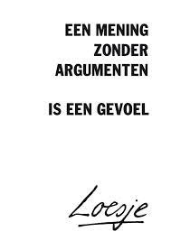
- Doel: je oefent met begrijpent lezen.
- (25 minuten) I SO Lezen
- (15 minuten) I Vrij lezen
H4 Lezen blz. 22-23
- https://getkahoot.com/
- (5 minuten) K Opdracht 1 + 2
- (10 minuten) K Opdracht 3

- Afsluiten van de les

  - Bijlage 5: SO T8.3

Voor de lol de lucht in

(1) Ondanks dat in een mooi weekend de dagjesmensen ook de lucht in gaan en het daar steeds drukker wordt, is – zo blijkt uit onderzoek – het luchtruim veilig. Het is namelijk nog niet zo eenvoudig om een vliegbrevet te halen. Gaat er dan toch iets mis, dan is dit voor alle partijen een wake-up call ...
(2) Niets menselijks is een piloot vreemd en zeker ook bij ervaren piloten kan bij routinehandelingen laksheid optreden. Maar voor een vlieger is veiligheid van het allergrootste belang. “Hij wil zijn vlucht graag navertellen”, vertelt Ary Stigter van AOPA-Nederland, de belangenvereniging van de ruim vijfduizend privépiloten in Nederland. “Dus worden aan hem meer eisen gesteld dan aan een weggebruiker.”
(3) Zo moet elke piloot iedere twee jaar een test doen: vliegen met naast zich een instructeur die hem noodprocedures laat oefenen. Die neemt dan ineens het gas terug en laat de motor stationair draaien, waarop de piloot de drill voor motorstoring moet uitvoeren. Wie faalt voor deze test, loopt een grote kans zijn duurbetaalde – denk aan zo’n 15.000 euro – vliegbrevet te moeten inleveren. Bovendien worden piloten regelmatig medisch gekeurd en moeten ze minstens eenmaal in de drie maanden vliegen.
(4) Het Nederlandse luchtruim raakt, zeker op mooie dagen, steeds voller met vliegende recreanten. De nieuwste trend zijn de ultralight vliegtuigen, een categorie die zowel bestaat uit zeer lichte, volwaardige vliegtuigen als uit parapentes met een hulpmotor, de zogenoemde paramoteurs. Het aantal paramoteurs in Nederland is enorm toegenomen sinds het in 2004 is toegestaan om hiermee te vliegen.
(5) Af en toe hoor je bij de recreatieve luchtvaart berichten over ongevallen (of bijna-ongevallen) met ballonnen, deltavliegers en vliegtuigen, soms met gewonden en doden. Onlangs verongelukte wegens een plotseling optrekkende mist, een Cessna 172 met vier inzittenden, die zwaar gewond werden opgenomen in het ziekenhuis. Dit soort ongelukken zet ons weer met beide benen op de grond: we zijn geen skygods. De weersomstandigheden kunnen heel bepalend zijn. Toch is het kleine vliegen net zo veilig als de grote luchtvaart. “De kleine luchtvaart vliegt in hetzelfde luchtruim. We moeten dus aan dezelfde eisen voldoen als de grote luchtvaart, zowel wat betreft de vliegers als de toestellen”, aldus Stigter.
(6) Hoe veilig het luchtruim ook is, er zijn zeker kritische geluiden. Zo constateerde de luchtvaartinspectie na een uitgebreide controle vorig jaar, dat het bij veel vliegtuigpiloten schort aan de voorbereiding van de vluchten. Volgens Stigter is dat eigenlijk niet echt een probleem. “Een ervaren piloot, die weet dat hij met slechts twee passagiers aan boord niet overbeladen is, kan geen gewichtberekeningen ter controle overleggen, maar heeft dat natuurlijk wel uit het hoofd gedaan.”
(7) Bij een tweede controle waren er trouwens geen problemen meer. Het grootste probleem volgens de Raad voor de Veiligheid zijn de zogenoemde infringements: zo noem je het als een vliegtuig zonder contact met de verkeersleiding te onderhouden, een gebied in vliegt waar dat verplicht is. Het meest geruchtmakende incident daarmee deed zich twee jaar geleden voor bij Schiphol. Een klein privévliegtuig kwam daar bijna in botsing met twee grote passagiersvliegtuigen. In een rapport over dit incident meldt de Onderzoeksraad dat er jaarlijks ruim 400 infringements voorkomen, waarbij zeker de helft veroorzaakt wordt door de kleine luchtvaart.
(8) “De belangrijkste oorzaken van infringements zijn slechte voorbereiding, uitwijken voor slecht weer, verkeerde interpretatie van de navigatieapparatuur en afleiding door passagiers”, zegt Stigter. “Dat op Schiphol was natuurlijk een heel gevaarlijke situatie. Maar in de statistieken wordt ook het schampen van een dergelijk gebied meegerekend. Dat is vergelijkbaar met de situatie dat je met je auto op de witte streep komt en dan weer terugstuurt. Alleen staan in de lucht geen strepen, die staan op de kaart.”
(9) Wat in de vliegsport totaal geen issue is, is alcoholgebruik. “Vliegers drinken geen druppel als ze de lucht ingaan”, stelt Stigter. “Zij drinken hun biertje na de veilige landing. Wat vliegen moeilijk maakt, zijn de handelingen en de procedures die je moet beheersen, maar waarvan je hoopt dat je ze nooit nodig hebt.”
naar een artikel van Chris Halkers en Jos de Poel, de Gelderlander, 30 mei 2012

So Nederlands klas 3 VMBO-basis
Hoofdstuk 1 t/m 4 Lezen PTA-code T8.3

Max. punten:  12 | Punten leerling: | Cijfer:
Naam leerling:___________________________
Datum:_________________________________
Klas:___________________________________

Instructie
- Lees eerst de tekst in zijn geheel.
- Lees per vraag de vraag en de antwoorden goed door, voordat je een antwoord omcirkelt.
- Lees eventueel het stuk tekst waar de vraag over gaat nog eens door, voordat je de vraag beantwoordt.
- Omcirkel het juiste antwoord.

1 (1pt) Welk tekstdeel herken je in alinea 1? Alinea 1 is
A de inleiding van de tekst.
B de kern van de tekst.
C het slot van de tekst.
D een samenvatting van de hele tekst.

2 (1pt) Wat is het verband tussen alinea 2 en 3?
A Alinea 2 en alinea 3 vormen een opsomming.
B Alinea 2 en alinea 3 vormen een tegenstelling.
C Alinea 3 geeft voorbeelden bij wat er in alinea 2 gezegd wordt.
D Alinea 3 is een herhaling van de informatie uit alinea 2.

3 (1pt) Welk tussenkopje (= deeltitel) geeft het beste de inhoud van alinea 4 weer?
A Bij mooi en slecht weer.
B Geen modeverschijnsel.
C Steeds meer lichte vliegtuigjes.
D Toestemming vragen.

4 (1pt) Waarnaar verwijst ‘we’ in de laatste zin van alinea 5? Dit verwijst naar
A Stigter.
B de kleine luchtvaart.
C skygods.
D de vier inzittenden van de Cessna 172.

5 (1pt) Wat is het onderwerp van de tekst?
A Sportvliegtuigjes.
B De (on-)veiligheid van het luchtruim.
C Het halen van een vliegbrevet.
D Recreatievliegen.

6 (1pt) Wat is het verband tussen alinea 7 en 8?
A Alinea 7 en 8 vormen een opsomming.
B Alinea 7 en 8 vormen een tegenstelling.
C Alinea 8 geeft een toelichting op wat er in alinea 7 genoemd wordt.
D Alinea 8 noemt een gevolg van de oorzaak die in alinea 7 genoemd wordt.

7 (1pt) Wat is het tekstdoel van de tekst?
A Informeren.
B Amuseren.
C Overtuigen.
D Activeren.

8 (2pt) Welke vier oorzaken van infringements worden in de tekst genoemd?
1………………………………………………………………….………………………
2.…………………………………………………………………………………………
3.…………………………………………………………………………………………
4.…………………………………………………………………………………………

9 a (1pt) In alinea 9 worden twee voorbeelden genoemd van dat wat vliegen moeilijk maakt. Welke twee voorbeelden zijn dit?
1………………………………………………………………….…………………….
2.…………………………………………………………………………………………
b (1pt) In de laatste zin van alinea 9 staan twee signaalwoorden die een verband aangeven. Welke signaalwoorden zijn dit?
A wat, en
B geen, maar
C wat, wat
D en, maar

10 (1pt) Welke zin geeft het beste de hoofdgedachte (= wat de schrijver over het onderwerp zegt) van de tekst weer?
A Ondanks dat het luchtruim steeds voller raakt, is vliegen dankzij de vele veiligheidseisen nog steeds erg veilig.
B Vliegen is heel leuk, vooral voor recreanten die alleen in het weekend vliegen.
C Vliegen met kleine privévliegtuigjes is veel gevaarlijker dan met grote vliegtuigen.
D Het luchtruim wordt steeds onveiliger, vooral omdat het bij veel vliegtuigpiloten schort aan de voorbereiding.

EINDE VAN DE SO. CONTROLEER OF JE ALLE VRAGEN HEBT BEANTWOORD.

  - Bijlage 6: SO T8.4

So Nederlands klas 3 VMBO-basis
Hoofdstuk 4 – lezen/spelling PTA-code T8.4

Max. punten:  46 | Punten leerling: | Cijfer:
Naam Leerling:___________________________
Datum:_________________________________
Klas:___________________________________

DEEL A

Instructie
- Lees eerst de tekst in zijn geheel.
- Lees per vraag de vraag en de antwoorden goed door, voordat je een antwoord omcirkelt.
- Lees eventueel het stuk tekst waar de vraag over gaat nog eens door, voordat je de vraag beantwoordt.
- Omcirkel het juiste antwoord.

Schatten met een verhaal

(1) Het is een bijzondere beleving. Wie vanuit het Texelse dorp Oudeschild over de Waddenzee kijkt, ziet in eerste instantie alleen maar water. Maar ín dat water bevinden zich tientallen scheepswrakken die roerloos op de zeebodem liggen als stille getuigen van een ver verleden. Het gaat om schepen van zeventiende-eeuwse koopvaarders, die met hun handel op weg waren naar de Oost. Het zijn wrakken met daarin wijnflessen, koffiebonen of graan. Wie dat beseft, krijgt direct een ander gevoel bij die plek.
(2) In de Waddenzee en de Noordzee liggen duizenden scheepswrakken. Volgens een schatting van VN-cultuurorganisatie Unesco liggen er wereldwijd zelfs drie miljoen scheepswrakken op de zeebodems en er worden nog steeds nieuwe wrakken ontdekt. Gezonken schepen zijn mogelijke schatkamers, niet alleen van spullen, maar ook van kennis.
(3) De Nederlandse overheid heeft eeuwenlang niet omgekeken naar Nederlandse scheepswrakken. In de jaren tachtig van de vorige eeuw werd archeologisch onderzoek onder water belangrijker. Tot die tijd konden commerciële bergers meer dan eens schatten uit Nederlandse schepen opduiken, waarbij ze zelf het grootste deel van de opbrengst hielden. Toch staat een aantal van die vondsten nog tentoongesteld in Nederlandse musea.
(4) Nu staat de Rijksdienst voor het Cultureel Erfgoed (RCE) een grote klus te wachten. De dienst gaat alle scheepswrakken in Nederlandse wateren in kaart brengen. “Er is al wel wat over bekend uit oude archieven van de Verenigde Oost-Indische Compagnie, uit buitenlandse archieven en oude zeekaarten”, zegt Martijn Manders, archeoloog van de RCE, “maar dat moet allemaal worden gecombineerd en in computers worden opgeslagen. Het belangrijkste is nog: wat is de archeologische waarde van die wrakken? Welke wrakken kunnen veel gestelde vragen beantwoorden over onze geschiedenis op zee?”
(5) Schepen zijn heel belangrijk geweest voor de Nederlandse geschiedenis, benadrukt Manders. “Het waren technologische hoogstandjes. Zonder schepen geen handel, geen oorlog. Het schip was lange tijd het enige middel om met vracht verre afstanden te overbruggen. Scheepswrakken zeggen veel over hoe we dachten en handelden. Maar we weten eigenlijk heel weinig van de verhalen erachter.”
(6) Manders vindt het jammer dat er ‘kapers op de kust’ zijn, die uit zijn op financieel gewin. “Schatzoekers zien scheepswrakken vooral als middelen om er zelf rijker van te worden. Wetenschappers zoals wij werken juist andersom: wij bestuderen al die voorwerpen om nieuwe inzichten en verhalen te krijgen. Historische bronnen zoals geschreven verslagen en prenten kunnen daarbij helpen, maar die geven wel een persoonlijk gekleurd beeld.
(7) Zo had je in de zeventiende eeuw vader en zoon Van de Velde die schilderijen maakten van zeeslagen”, vertelt Manders. “Bij een zeeslag tussen de Engelsen en de Nederlanders voeren ze uit in hun boot en maakten ze vanaf het water de mooiste, meest gedetailleerde schetsen. Daar kon je veel informatie uit halen. Maar altijd waren het de Nederlandse schepen die de Engelse aan flarden schoten. Totdat de Engelse koning hun schilderkunst begon te waarderen en de Van de Veldes vroeg voor hem te komen werken. Sindsdien wonnen op het doek de Engelsen altijd.”
(8) Archeologen als Manders zouden het liefst willen dat scheepswrakken op de zeebodem blijven liggen. Schatzoekers willen de ‘buit’ juist naar boven halen. Manders: “Opgraven doen we alleen als het echt niet anders kan, bijvoorbeeld als het wrak in de weg ligt.” Maar onder water gaat het wrak toch verloren aan erosie? “De plek onder water is vaak juist gunstig voor het langdurig behoud”, zegt Manders. “Bovendien, sommige wrakken worden opengesteld voor het publiek, met bijvoorbeeld extra informatie op de zeebodem. Dan heb je een soort onderwatermuseum.”

naar een artikel van Dewi Gigengack, de Gelderlander, 25 februari 2012

Onderstaande vragen beantwoord je na het lezen van de tekst.

1 (1pt) Uit welke onderdelen is de tekst opgebouwd? De tekst is opgebouwd uit
A inleiding, kern en slot.
B inleiding en kern.
C kern en slot.

2 (1pt) Waarnaar verwijst “Het is een bijzondere beleving” in alinea 1? Dit verwijst naar
A een ander gevoel krijgen bij die plek.
B de tientallen scheepswrakken met inhoud onder water.
C de zeventiende-eeuwse koopvaarders op weg naar de Oost.
D vanuit Oudeschild uitkijken over het water van de Waddenzee.

3 (1pt) Met welk tegenstellend signaalwoord kun je van zin 1 en zin 2 van alinea 3, 1 zin maken zonder de volgorde van de woorden in de zinnen te veranderen?

…………………………………………………………………………………………

4 (1pt) Waarom zijn de scheepswrakken voor de RCE (alinea 4) zo belangrijk? De scheepswrakken zijn voor de RCE zo belangrijk, omdat
A al die wrakken in Nederlandse musea tentoongesteld moeten gaan worden.
B commerciële bergers de wrakken opsporen, leeghalen en de spullen verkopen.
C de onderwaterarcheologie zich sinds de vorige eeuw zo sterk ontwikkeld heeft.
D ze niet alleen voorwerpen bevatten, maar vooral ook historische waarde hebben.

5 (1pt) Wat is het verband tussen alinea 3 en 4?
A Alinea 3 en 4 vormen een opsomming.
B Alinea 3 en 4 vormen een tegenstelling.
C Alinea 4 geeft een toelichting op wat er in alinea 3 genoemd wordt.
D Alinea 4 noemt een gevolg van de oorzaak die in alinea 3 genoemd wordt.

6 (1pt) Wat is het onderwerp van de tekst?
A Schepen als vervoermiddel.
B Schatzoekers.
C Zeeslagen.
D Scheepswrakken.

7 (1pt) Wat is het verband tussen alinea 6 en 7?
A Alinea 6 en 7 vormen samen een tegenstelling.
B In alinea 6 staat een uitspraak en alinea 7 geeft daarbij een voorbeeld.
C In alinea 6 staat een doel en in alinea 7 het middel om dat te bereiken.
D In alinea 6 staat een oorzaak en in alinea 7 het gevolg daarvan.

8 (1pt) Welke zin geeft het beste de hoofdgedachte (= wat de schrijver over het onderwerp zegt) van de hele tekst weer?
A De overheid laat alle scheepswrakken in de Nederlandse wateren opsporen vanwege de grote historische waarde ervan.
B Gezonken schepen uit de zeventiende eeuw zijn waardevolle technologische hoogstandjes met allerlei spullen erin.
C Oude scheepswrakken zijn interessant voor commerciële bergers, omdat die geld willen verdienen met de verkoop van de spullen daaruit.
D Uit archieven van de Verenigde Oost-Indische Compagnie zijn we al veel te weten gekomen over de vindplaats van oude scheepswrakken.

9 (2pt) Welke twee voorbeelden van historische bronnen worden in alinea 6 genoemd?
1………………………………………………………………….………………………
2.…………………………………………………………………………………………

10 (1pt) Wat is het tekstdoel van de tekst?
A Amuseren.
B Informeren.
C Activeren.
D Overtuigen.

11 (1pt) In de een na laatste zin van alinea 8 staan twee signaalwoorden die een verband aangeven. Welke signaalwoorden zijn dit?
A bijvoorbeeld, sommige
B extra, met
C bovendien, bijvoorbeeld
D extra, bovendien

  - Bijlage 7: Lesplan les 35

LESFORMULIER LEERWERKTRAJECT

Student: M. Duijf Coach: M. Boels Lesnummer: 35 Datum: 18-01-2016 Klas : vmbo 3b Aantal lln: 11-16

VOOR DE LES:
Onderwerp v.d. les: Verbeteren tekstbegrip door middel van het maken van een mindmap. Oefenen met signaalwoorden en uitleg concluderend tekstverband. | Korte beschrijving van de vorige les met deze klas: Spelling Engelse werkwoorden en plaatsen van hoofdletters behandeld. SO lezen.
Vaardigheden/kennis die lln. nodig hebben voor deze les: Kennis van hulpmiddelen die zij kunnen inzetten om het begrip van een tekst te bevorderen, zoals voorkennis ophalen, voorspellen inhoud van de tekst, verkennend lezen. Leerlingen kennen de signaalwoorden en tekstverbanden uit voorgaande hoofdstukken. | Lesdoel(en) – wat kunnen/kennen lln. aan het eind van de les: Leerlingen weten wat een mindmap is, waarom een mindmap het tekstbegrip kan verbeteren, hoe ze een mindmap kunnen maken aan de hand van een stappenplan. Leerlingen weten wat een concluderend tekstverband is en welke signaalwoorden hierbij horen.  Kerndoel: 1, 2, 3, 4, 5, 9, 10.  Referentiekader: 1/2F.
Te verwachten problemen bij het leren en onderwijzen: Geen. | Te verwachten problemen bij deze klas: Tekstbegrip is geen leuk onderwerp, de aandacht erbij houden zal lastig zijn. Daarom veel visualiseren en leerlingen direct vanaf het begin betrekken bij de les door veel vragen te stellen en interactie te bevorderen. Tijdens voordoen tekenen leerlingen zelf mee met kleurpotloden.
Eigen leerdoelen voor deze les: Leerlingen goed bij de les houden, want deze kennis hebben de leerlingen de komende lessen ook nodig. Zorgen voor veel interactie met de klas en zorgen dat alle leerlingen de mindmap zelf ook maken.

NA DE LES:
Eigen evaluatie: | In hoeverre zijn je eigen leerdoelen gerealiseerd:
Punten voor intervisie: | Aanscherping van je eigen leerdoelen:

DE LES:
Tijd | Subdoelen | Activiteiten van de leraar | Activiteiten van de leerlingen | Organisatie van de les:  - groeperingsvormen;  - gebruik leer- en hulpmiddelen;  - speciale omstandigheden
2  3  3  2  5  15  15  15  1 | Contact maken en herstellen met leerlingen.  Aandacht richten, doel les helder maken, leerlingen motiveren en activeren.  Aansluiten bij eerdere lessen, richten op doel deze les.  Ophalen voorkennis MM, leerlingen activeren.  Visualiseren MM, nut van een MM benoemen, expliciteren denkstappen bij maken MM.  Overbrengen kennis MM-maken, actief verwerken leerstof.  Leesmotivatie stimuleren zodat de leesfrequentie wordt verhoogd.  Betekenis opbouwen, onthouden en inslijpen kennis  Rode draad van de les zichtbaar maken, reflecteren op de inhoud. | Ontvangen van de leerlingen bij de deur en interactie bewerkstelligen. (Gastheer)  Aandacht leerlingen vangen, uitleggen wat we gaan doen en wat het doel van de les is: ander hulpmiddel bieden om tot beter en meer tekstbegrip te komen. (Presentator)  Uitleggen, terugblik:  - waarom enquête nogmaals toelichten: ik wil weten tegen welke problemen ll vinden dat zij aanlopen bij tekstbegrip op school;  - ll hebben al meerdere hulpmiddelen om teksten beter te kunnen begrijpen: voorkennis ophalen, voorspellen, verkennend lezen.  Uitleggen, nieuw:  - ander hulpmiddel: de mindmap (MM). Hiervan wil ik testen of dit de ll kan helpen.  - ll gaan dus mee doen aan onderzoek, ze hebben al 1 tekst gemaakt, ze krijgen uitleg, oefenen, daarna 2de tekst maken voor cijfer. (Presentator)  Ophalen voorkennis ll: wat weten ze van de MM? (Didacticus)  Uitleg MM. 1: Wat is het doel van een MM, functies hersenhelften? 2: MM: stappenplan? Dit uitleggen in MM op het bord. Voorbeelden digitaal laten zien. (Didacticus)  A4 en potloden uitdelen. Voordoen MM op het bord: tekst klassikaal lezen (blz. 128 boek A), daarna MM maken. (Didacticus)  Ll aan het vrij lezen zetten, een paar leerlingen halen een toets in. (Didacticus)  Uitleggen concluderend tekstverband en herhalen overige tekstverbanden en leerlingen aan oefening zetten. (Didacticus)  Afsluiten les, leerlingen begeleiden bij benoemen geleerde. (Afsluiter) | Leerlingen komen binnen en zoeken hun plek op.  Opletten, aandacht op docent richten.  Luisteren.  Benoemen wat ze al weten van MM.  Luisteren, meekijken.  Actief meedoen, ideeën voor takken noemen, MM overnemen op A4.  Toets inhalen, lezen of aan fictiedossier werken.  Luisteren, voorkennis ophalen, oefeningen maken.  Benoemen geleerde, luisteren. | Digibord.  Whiteboard, whiteboard markers.  Whiteboard, whiteboard markers, digibord, voorbeelden MM’s laten zien.  Whiteboard, digibord, afbeelding linker- en rechterhersenhelftfuncties, stappenplan maken MM, digitale voorbeelden MM.  Blanco A4 voor de ll waarop zij MM mee kunnen maken, kleurpotloden, digitale versie werkboek.  Leesboeken, computers.  Werkboek, stencil met opgave.

  - Bijlage 8: Lesopzet les 35
Les 35 Maandag 18 januari 2016
- Wat gaan we doen vandaag?
- Doel: je oefent met begrijpend lezen.
- (5) K Uitleg mindmap - hersenhelften
- (5) K Stappenplan mindmap
- (15) K/S Oefening
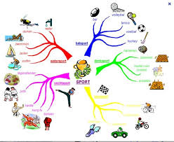
- (15) I Vrij lezen/Toets H3
H4 Lezen blz. 25-26: tekstverbanden
- (8) K/I Opdracht 6
- (8) I Stensil Games

- Afsluiten van de les

Stappenplan
- Onderwerp van de tekst: in het midden.
- Voorkennis: wat weet je al van het onderwerp? Zet dit in een aparte tak.
- Onbekend: wat weet je nog niet, wat wil je te weten komen? Zet dit in een aparte tak.
- Tekst in beeld: verdeel de tekst in verschillende takken.

  - Bijlage 9: Tekst les 35

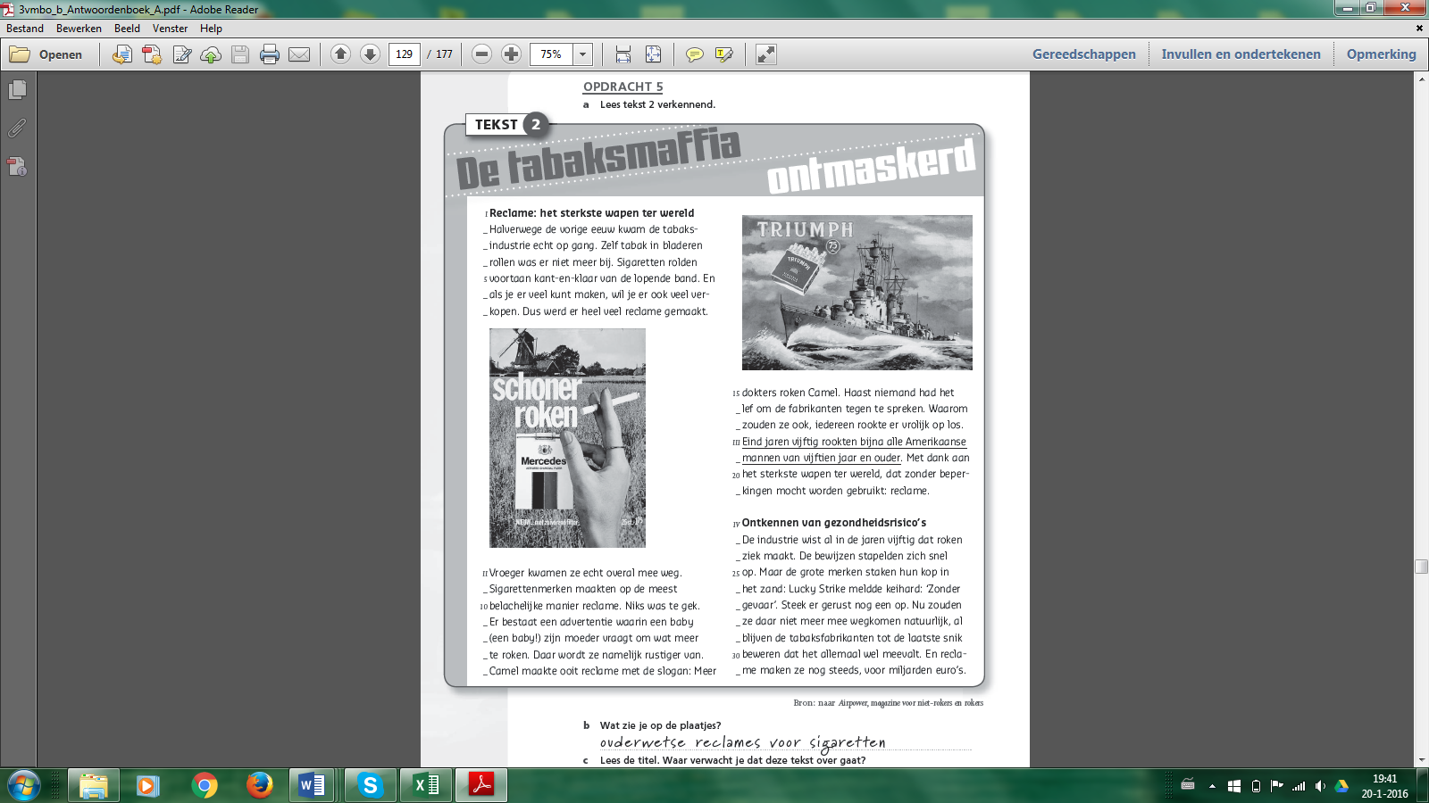

  - Bijlage 10: Lesplan les 37

LESFORMULIER LEERWERKTRAJECT

Student: M. Duijf Coach: M. Boels Lesnummer: 37 Datum: 25-01-2016 Klas : vmbo 3b Aantal lln: 11-16

VOOR DE LES:
Onderwerp v.d. les: Zelfstandig een mindmap maken. Werken aan woordenschat. | Korte beschrijving van de vorige les met deze klas: Vrij lezen. Een aantal leerlingen heeft aan het fictiedossier gewerkt. Geoefend in groepjes met discussie, argument en mening.
Vaardigheden/kennis die lln. nodig hebben voor deze les: De leerlingen moeten weten wat een mindmap is, hoe ze die kunnen maken, ze moeten het stappenplan kunnen gebruiken bij het maken van een mindmap. De leerlingen moeten een woordenboek kunnen gebruiken, nog niet iedereen kan dit goed. | Lesdoel(en) – wat kunnen/kennen lln. aan het eind van de les: De leerlingen kunnen zelfstandig een mindmap maken bij een tekst die zij hebben gelezen. De leerlingen zijn beter in staat een woordenboek te gebruiken.  Kerndoel: 1, 3, 4, 5, 9, 10.  Referentiekader: 1/2F.
Te verwachten problemen bij het leren en onderwijzen: Geen. | Te verwachten problemen bij deze klas: De leerlingen hebben nog moeite om de mindmap op papier te krijgen. Het bepalen van het onderwerp zullen ze lastig vinden, evenals de informatie uit de tekst halen en die in een logisch verband in de mindmap verwerken. Een ander punt kan zijn dat ze niet serieus met de mindmap aan het werk gaan.
Eigen leerdoelen voor deze les: De leerlingen moeten gaan werken met een onderwerp dat zeker geen favoriet is: tekstbegrip. Het is voor mij een uitdaging de leerlingen toch allemaal aan het werk te krijgen zodat zij een mindmap gaan maken. Het werken in tweetallen zal de leerlingen stimuleren.

NA DE LES:
Eigen evaluatie: | In hoeverre zijn je eigen leerdoelen gerealiseerd:
Punten voor intervisie: | Aanscherping van je eigen leerdoelen:
DE LES:
Tijd | Subdoelen | Activiteiten van de leraar | Activiteiten van de leerlingen | Organisatie van de les:  - groeperingsvormen;  - gebruik leer- en hulpmiddelen;  - speciale omstandigheden
2  3  25  15  10  1 | Contact maken en herstellen met leerlingen.  Aandacht richten, doel les helder maken, leerlingen motiveren en activeren.  Instructie geven zelf werken, ll oefenen zelfstandig met leerstof.  Controleren of vaardigheid maken MM is overgekomen.  Uitbreiden woordenschat, weten hoe je de betekenis van een woord moet opzoeken.  Rode draad van de les zichtbaar maken, reflecteren op de inhoud. | Ontvangen van de leerlingen bij de deur en interactie bewerkstelligen. (Gastheer)  Aandacht leerlingen vangen, uitleggen wat we gaan doen en wat het doel van de les is: zelfstandig maken van MM. (Presentator)  Voorkennis activeren. Tekst klassikaal lezen, ll gaan zelf MM maken in tweetallen. Uitdelen A4 en kleurpotloden. Begeleiden maken MM. (Didacticus)  Nabespreken MM. Zelf MM van ll op bord tekenen of foto nemen en op digibord zetten. (Didacticus)  Leerlingen aan opdracht 1 t/m 4 blz. 40/41 zetten, woordenboeken klaarleggen.  Afsluiten les, leerlingen begeleiden bij benoemen geleerde. (Afsluiter) | Leerlingen komen binnen en zoeken hun plek op.  Opletten, aandacht op docent richten.  Meelezen, groepjes van twee vormen, MM maken van tekst.  Actief meedoen met nabespreking MM.  Maken opdrachten, woordenboek/telefoon pakken als dat nodig is.  Benoemen geleerde, luisteren. | Digibord.  Blanco A4 voor de ll waarop zij MM mee kunnen maken, kleurpotloden. Stappenplan op digibord zetten.  Whiteboard, digibord.  Woordenboeken, werkboeken/telefoon.

  - Bijlage 11: Lesopzet les 37

Les 37– Maandag 25 januari 2015
- Wat gaan we doen vandaag?
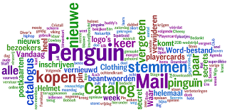
- Doel: je leert zelfstandig een mindmap te maken.
- (5) K - Tekst lezen
- (20) S - Mindmap maken
- (10) K - Bespreken mindmap
H4 Woorden blz. 40-41
- (20) I - Opdracht 1 t/m 4

- Afsluiten van de les

  - Bijlage 12: Oefentekst mindmap

Online risico’s

(1) Tv, internet, sociale media,
games en mobiele telefonie.
Iedereen komt er dagelijks mee in
aanraking en is er vaak uren mee
bezig. We beleven er veel plezier
aan, maar weten niet altijd hoe we
media kritisch kunnen bekijken of
hoe we er bewust mee om kunnen
gaan. Maar niet alleen kinderen
lopen online regelmatig in de
cyberval. Ook volwassenen zijn
regelmatig de pineut.

(2) Uit onderzoek van Mediawijzer
blijkt dat kinderen in het basis-
onderwijs op internet nog weinig
risicovol gedrag vertonen. Dat
verandert echter ingrijpend wanneer
deze kinderen naar het voortgezet
onderwijs gaan. Bij kinderen in het
voortgezet onderwijs gaat het media-
gebruik fors omhoog, vooral het
social mediagebruik. Onder meer
door het gebruik van smartphones
met toegang tot internet kan iedereen
altijd en overal online zijn.

(3) Is op de basisschool YouTube
(85%) nog het meest populair,
wanneer kinderen naar het voort-
gezet onderwijs gaan, blijft YouTube
(87%) populair, maar winnen
Facebook en MSN snel terrein. De
jongeren gaan dan intensiever
internet gebruiken en worden
zorgelozer (delen privé-informatie
online of voegen onbekenden toe op
profielsites).

(4) Doordat we ons in het dagelijks
leven zo veel op de digitale snelweg
bevinden, zijn we compleet
afhankelijk van onze computer en
internet. Niet alleen is het een
onderdeel van onze communicatie,
maar daarnaast boeken we online
tripjes en uitstapjes, zoeken
recepten, bekijken filmpjes, luisteren
naar muziek en doen er onze bank-
zaken. We voelen ons doorgaans
heel veilig op internet, terwijl we er
tegelijkertijd helemaal niets van
afweten.

(5) Hackers maken hier volgens
schrijver Misha Glenny handig
gebruik van. Hij schreef een boek
over cyber-criminaliteit. Uit het boek
blijkt dat het betrekkelijk eenvoudig is
om miljarden te verdienen als je een
beetje handig bent met computers.
De kennis van de mensen die je
zouden moeten opsporen, schiet
tekort. En omdat internetcriminaliteit
niet gebonden is aan landsgrenzen
(een Nederlandse rekening kan heel
gemakkelijk door iemand vanuit het
buitenland worden geplunderd), is
een doelmatige opsporing afhankelijk
van internationale samenwerking en
die komt maar erg moeizaam van de
grond.

(6) De vraag is waarom mensen zich
op het internet zo vaak om de tuin
laten leiden. Volgens Glenny komt dit
omdat we lui zijn. “We houden van
gemak. Waarom een ingewikkeld
wachtwoord bedenken, als je je
geboortedatum kunt gebruiken?
Geloof me, daar zijn hackers zo
achter.” Onlangs is er onderzoek
gedaan naar het slechtst gekozen
online wachtwoord. Het woord ‘password’ blijkt het slechtste online
wachtwoord dat je kunt kiezen. Tips
voor het kiezen van wachtwoorden
kunnen zijn: varieer met
verschillende soorten tekens, wissel
cijfers en letters af, kies wacht-
woorden van acht tekens of meer en
gebruik niet hetzelfde wachtwoord
voor meerdere websites.

(7) Ook internetbankieren kan risico-
vol zijn. De internetfraude liep in de
eerste helft van 2011 op tot 11,2
miljoen euro, meer dan een
verdubbeling ten opzichte van
diezelfde periode een jaar eerder.
Dat maakte de Nederlandse
Vereniging van Banken (NVB)
bekend. Volgens de NVB vinden de
meeste fraudegevallen met internet-
bankieren plaats door ‘phishing’,
waarbij criminelen persoonlijke
informatie van klanten binnen
hengelen. Mensen ontvangen dan
bijvoorbeeld nep-e-mails waarin hun
wordt gevraagd bankgegevens of
inlogcodes terug te sturen. Maar het
is een feit dat banken nooit
telefonisch of per e-mail vragen om
dergelijke gegevens.

(8) Digitale criminaliteit maakt de
laatste jaren een forse stijging door.
In 2009 bedroeg de schade door
internet-fraude nog ‘slechts’ 1,9
miljoen euro; een jaar later was dat
9,8 miljoen. Deze stijging is volgens
de NVB vooral te wijten aan de
toename van het aantal gebruikers
van internetbankieren. Met ongeveer
11 miljoen gebruikers loopt Neder-
land internationaal voorop. Een
speciaal bankenteam, de ‘Electronic
Crimes Taskforce’, is ingesteld om op
cyber-criminelen te jagen, ook over
de grens.

naar een artikel op
www.mediawijzer.net,
de Pers, 21 november 2011,
www.vk.nl

  - Bijlage 13: Lesplan les 38

LESFORMULIER LEERWERKTRAJECT

Student: M. Duijf Coach: M. Boels Lesnummer: 38 Datum: 28-01-2016 Klas : vmbo 3b Aantal lln: 11-16

VOOR DE LES:
Onderwerp v.d. les: Leerlingen lezen de tekst en maken daarna een mindmap. Homoniemen. | Korte beschrijving van de vorige les met deze klas: De leerlingen hebben zelfstandig in tweetallen geoefend en gewerkt met het maken van een mindmap bij een tekst. Uitbreiding woordenschat.
Vaardigheden/kennis die lln. nodig hebben voor deze les: Leerlingen moeten teksten kunnen lezen en hieruit informatie kunnen halen en ordenen. | Lesdoel(en) – wat kunnen/kennen lln. aan het eind van de les: De leerlingen zijn beter in staat om informatie uit teksten te halen en te ordenen. De leerlingen weten wat homoniemen zijn en kunnen voorbeelden geven. De leerlingen oefenen met de begrippen mening en argumenten.  Kerndoel: 1, 4, 5, 9.  Referentiekader: 1/2F.
Te verwachten problemen bij het leren en onderwijzen: Ik verwacht dat niet alle leerlingen direct zelfstandig aan het werk kunnen met het maken van de mindmap. Ik zal ze hierbij moeten helpen, alleen, tot hoever ga ik? Het is de bedoeling dat ze zelf leren van de mindmap, door alles voor te zeggen neemt het tekstbegrip niet toe. Ik zal dus moeten coachen en geen antwoorden geven hoewel ik hiertoe wel ben geneigd. | Te verwachten problemen bij deze klas: De leerlingen vinden het moeilijk om zelfstandig individueel een mindmap te maken. Doordat ze niet goed weten hoe ze moeten beginnen en waar ze precies naartoe moeten, verwacht ik dat ik veel zal moeten begeleiden. Komt er wel voldoende op papier?
Eigen leerdoelen voor deze les: De leerlingen moeten gaan werken met een onderwerp dat zeker geen favoriet is: tekstbegrip. Het is voor mij een uitdaging de leerlingen toch allemaal aan het werk te krijgen zodat zij een mindmap gaan maken. Ik hoop dat iedereen in staat is een aardige mindmap van de tekst te maken.

NA DE LES:
Eigen evaluatie: | In hoeverre zijn je eigen leerdoelen gerealiseerd:
Punten voor intervisie: | Aanscherping van je eigen leerdoelen:
DE LES:
Tijd | Subdoelen | Activiteiten van de leraar | Activiteiten van de leerlingen | Organisatie van de les:  - groeperingsvormen;  - gebruik leer- en hulpmiddelen;  - speciale omstandigheden
2  3  30  12  12  1 | Contact maken en herstellen met leerlingen.  Aandacht richten, doel les helder maken, leerlingen motiveren en activeren.  Inslijpen/automatiseren maken MM.  Betekenis opbouwen van homoniemen.  Inslijpen kennis mening en argumenten.  Rode draad van de les zichtbaar maken, reflecteren op de inhoud. | Ontvangen van de leerlingen bij de deur en interactie bewerkstelligen. (Gastheer)  Aandacht leerlingen vangen, uitleggen wat we gaan doen en wat het doel van de les is: zelfstandig maken van MM. (Presentator)  Experimentele groepen: tekst lezen en mindmap maken. Uitdelen A4 en kleurpotloden. (Didacticus)  Uitleggen wat homoniemen zijn, ll aan opdracht 5 t/m 8 zetten blz. 41/42, nabespreken opdrachten. (Didacticus)  Leerlingen aan opdracht 1 en 2 blz. 30 zetten, begeleiden bij maken, nabespreken opdrachten. (Didacticus)  Afsluiten les, leerlingen begeleiden bij benoemen geleerde. (Afsluiter) | Leerlingen komen binnen en zoeken hun plek op.  Opletten, aandacht op docent richten.  Tekst lezen, MM maken van de tekst.  Luisteren, voorkennis ophalen, opdrachten maken.  Opdrachten maken, actief meedoen in nabespreking.  Benoemen geleerde, luisteren. | Digibord.  Blanco A4 voor de ll waarop zij MM kunnen maken, kleurpotloden. Stappenplan op digibord zetten.  Werkboeken, digibord, afbeeldingen van homoniemen.  Werkboeken.

  - Bijlage 14: Lesopzet les 38

Les 04 – Donderdag 28 januari 2015
- Wat gaan we doen vandaag?
- Doel: je maakt een mindmap en je weet wat homoniemen zijn.
- (30) I Tekst lezen en mindmap maken
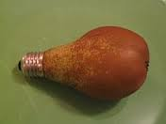
H4 Woorden blz. 41-42
- (12) S Opdracht 5 t/m 8
H4 Schrijven blz. 30-31
- (12) S Opdracht 1 + 2

- Afsluiten van de les

Stappenplan
- Onderwerp van de tekst: in het midden (max. 2 minuten)
- Voorkennis: wat weet je al van het onderwerp? Zet dit in een aparte tak (max. 1 minuut)
- Onbekend: wat weet je nog niet, wat wil je te weten komen? Zet dit in een aparte tak (max 1 minuut)
- Tekst in beeld: verdeel de tekst in verschillende takken, kies uit elke alinea de voor jou belangrijkste informatie (max 1 minuut per alinea)

  - Bijlage 15: Rubric T8.3

SO T8.3 rubric

Nr. |  | antwoorden | Pt.
1 |  | A | 1
2 |  | C | 1
3 |  | C | 1
4 |  | B | 1
5 |  | B | 1
6 |  | C | 1
7 |  | A | 1
8 |  | -1pt per fout  Slechte voorbereiding, uitwijken voor slecht weer, verkeerde interpretatie van de navigatieapparatuur, afleiding door passagiers | 2
9 | a | -1pt per fout  Handelingen, procedures | 1
 | b | D | 1
10 |  | A | 1
 |  | totaal | 12

Totaal 12 punten.
5,5 is voldoende.
Cesuur: 7 punten goed is een 5,5 (cesuur ~ 60%).

  - Bijlage 16: Rubric 8.4

SO T8.4 rubric

Nr. |  | Antwoorden | Pt.
1 |  | b | 1
2 |  | b | 1
3 |  | -1pt per fout  Wijnflessen, koffiebonen en graan | 2
4 |  | d | 1
5 |  | b | 1
6 |  | d | 1
7 |  | b | 1
8 |  | a | 1
9 |  | -1pt per fout  Geschreven verslagen, prenten | 2
10 |  | b | 1
11 |  | c | 1

  - Bijlage 17: Mindmaps

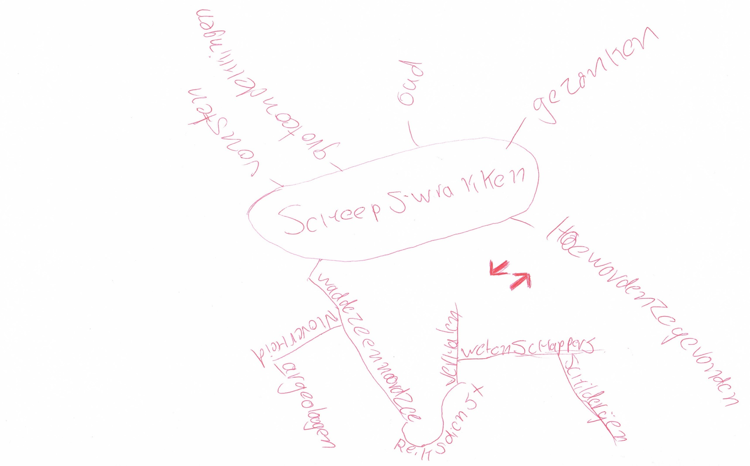

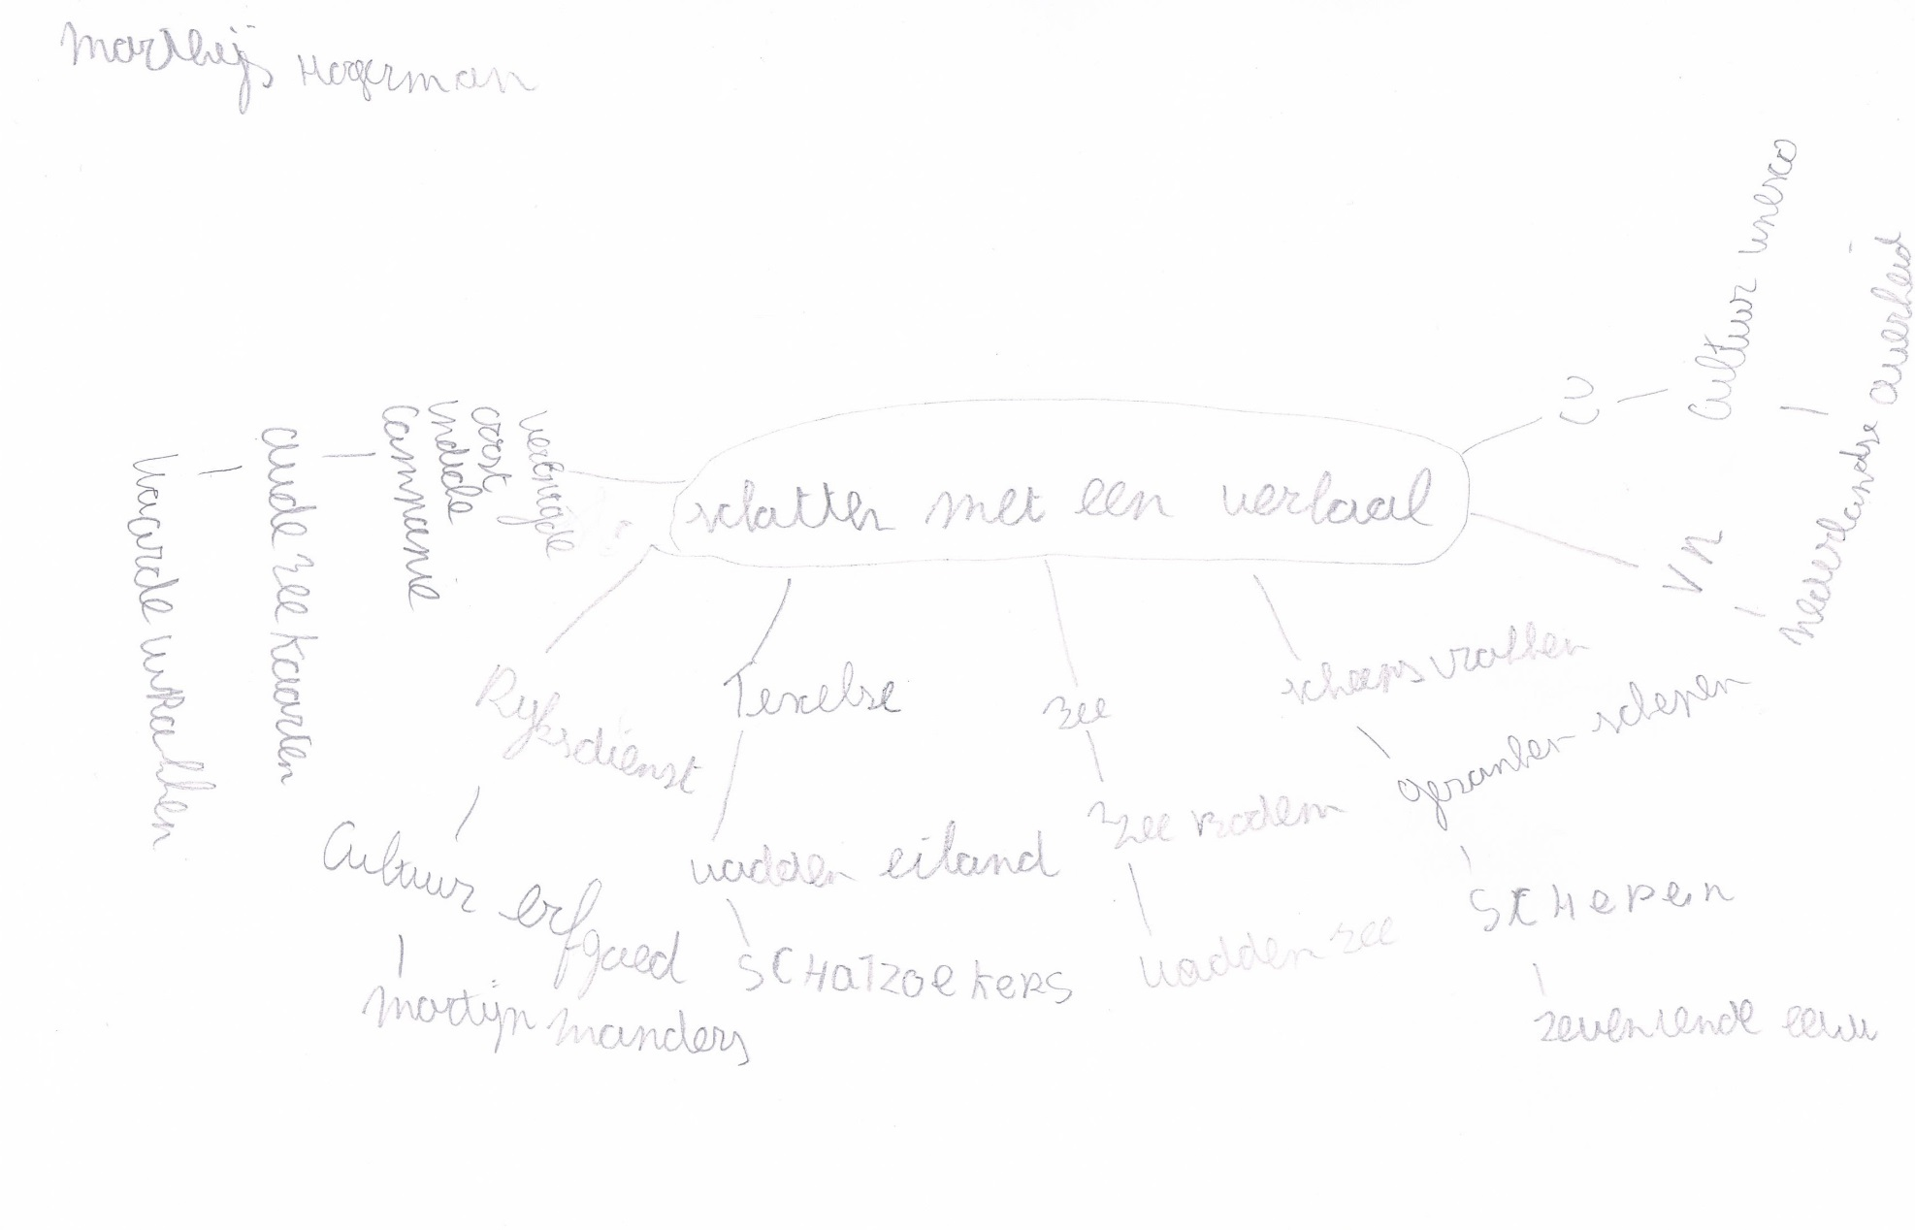

  - Bijlage 18: Beoordelingsformulier onderzoek

Beoordelings- en feedbackschema voor het onderzoeksplan afstudeeronderzoek
Beoordeling
(niet voldaan / voldaan):
voldaan
LIOP/AFON/ EIOZ, 2015-2016

Naam student: Mark Duijf Studentnummer: s1071688

Voorwaardelijk voor het kunnen beoordelen van het onderzoeksplan is dat er voldaan is aan de APA-richtlijnen en aan de richtlijnen voor de schriftelijke verslaglegging:

Onderdeel | Criteria | Feedback | Voldaan / niet voldaan
Literatuuroverzicht van en verwijzingen naar geraadpleegde bronnen | Volgens de APA-richtlijnen (zie bijlage A uit “Het Afstudeeronderzoek in stappen”). | Houd je aan de APA-regels in je onderzoek. Je vindt het nu handig de bladzijden e.d. erbij te zetten, maar dat kan niet.  Paginanummers verwijderd. | Niet voldaan
Wijze van verslaglegging | Correct en helder taalgebruik en een overzichtelijke lay-out  (zie bijlage B uit “Het LIO onderzoek in stappen”). | In orde | Voldaan

Inhoudelijke feedback

Onderdeel | Criteria | Feedback | Voldaan / niet voldaan
Relevantie, context van het onderzoek en probleemstelling van het onderzoek | In het onderzoeksplan moet duidelijk gemaakt worden wat:  - De aanleiding is voor het onderzoek  - De relevantie is van het onderzoek (zowel persoonlijk als voor de onderwijspraktijk)  - De context waarbinnen het onderzoek zich zal afspelen  - De concrete probleemstelling  Ad A  De aanleiding voor het onderzoek dient onderbouwd te worden of uit een persoonlijke vraag of een verwijzing naar een aangetroffen probleem in de onderwijspraktijk of een onderbouwde keuze voor één van de aangeboden onderzoeksthema’s.  Ad B  Duidelijk wordt gemaakt wat de verwachte meerwaarde (het ‘nut’) van het onderzoek is voor de student maar ook in meer algemene zin voor de beroepspraktijk (de school of directe collega’s van de student).  Ad C  De context moet in het licht van de (later te formuleren) onderzoeksvraag adequaat beschreven worden.  Ad D  Hierin wordt in enkele zinnen het probleem en het gewenste doel van het onderzoek beschreven. | Aanleiding, relevantie en context zijn helder en adequaat beschreven. Er is een goede link met de praktijk en dit onderwerp kan breed/vakoverstijgend ingezet worden. | voldaan
Theoretische verdieping | In de theoretische verdieping moet worden ingegaan op de vraag waarom welke bronnen relevant worden geacht uitgaande van de gegeven probleemstelling en onderzoeksvraag. Daarnaast moet inzichtelijk worden gemaakt op welke manier naar bronnen is gezocht. In de theoretische verdieping wordt gebruik gemaakt van minimaal 5 actuele (semi)wetenschappelijke literatuur of vakdidactische bronnen. Daarbij is 1 Engelstalige bron verplicht.  Kernbegrippen zijn helder omschreven of gedefinieerd aan de hand van de bronnen. | Goede bronnen beschreven, zowel over jouw aanpak als over de doelen van het vak Nederlands die je wilt bereiken. Je hebt heel veel bronnen gebruikt! De conclusie mag wat uitgebreider. Maak concreet wat je hiermee gaat doen.  Conclusie uitgebreid en aangegeven wat ik met resultaat ga doen. | Voldaan mits cursief wordt meegenomen in eindverslag.
Onderzoeksvraag en deelvragen | De onderzoeksvraag is een concretisering van de probleemstelling waarbij rekening wordt gehouden met de bevindingen uit de theoretische verdieping.  Deelvragen (maximaal 3) worden afgeleid uit de onderzoeksvraag en hebben tot doel een onderdeel van deze onderzoeksvraag te beantwoorden.  De onderzoeksvraag en deelvragen zijn concreet, scherp en nauwkeurig geformuleerd, niet voor verschillende uitleg vatbaar, bevatten geen tegenstrijdigheden en/of waardeoordelen. | De onderzoeksvraag is helder. Deelvraag 2 vind ik vaag. Hoe kan je dat anders formuleren? Kijk daarbij goed naar je operationalisering! Daar geef je aan wat je wilt. Verder zit er een goede opbouw in en geef je je verwachtingen goed weer.  Suggestie: Wat zijn de problemen bij het huidige niveau. Zoek daar een interventie bij en probeer die uit.  Deelvraag 2 aangepast, suggestie verwerkt, begrippen uit operationalisering verwerkt. | Niet voldaan
Plan van aanpak | Het plan van aanpak geeft een onderbouwde beschrijving van het type onderzoek dat wordt gebruikt. Rekening houdend met deze keuze wordt per deelvraag aangegeven:  - Bij welke personen het deelonderzoek wordt uitgevoerd en (indien relevant) hoe deze zijn geselecteerd;  - Welk onderzoeksinstrument er gebruikt wordt en wat daarvoor de onderbouwing is (waarbij expliciete aandacht wordt gegeven aan de validiteit en de betrouwbaarheid van het gekozen instrument);  - Wijze waarop de gegevens worden verzameld (zoals o.a. frequentie en organisatie) en verwerkt  Het plan van aanpak bevat een planning van de werkzaamheden in de tijd. Het onderzoek en schrijven van het onderzoeksverslag is binnen de gestelde tijd (6 ec =128 uur, denk aan ca. 1 dag per week tijdens blok-LIO) te realiseren.  Het plan moet zo concreet zijn dat de lezer op basis hiervan een herhaling van het onderzoek kan doen. | De uitvoering van de instrumenten is op de juiste manier beschreven. Niet alle informatie die je daarbij geeft is echter relevant. Je wilt wel heel veel mensen betrekken bij je onderzoek. Is dit wel haalbaar? Zorg dat je nauwkeurig aangeeft wat je meet in de instrumenten.  - Niet relevante info verwijderd.  - Van 17 naar 12 docenten. Van vier naar drie experimentele groepen, modeling uit het onderzoek gehaald. Wel nog vier klassen enquête, dit zouden er drie kunnen worden.  - Nauwkeurig aangegeven wat ik meet in de meetinstrumenten.  Bij validiteit en betrouwbaarheid kom je niet to-the-point. Wees concreet. Er zit veel herhaling in. Wat je uiteindelijk meldt is uiteindelijk wel goed, maar de lezer moet zelf eruit halen waar het om gaat.  Herhaling verwijderd, concreter gemaakt. | Niet voldaan
Interne validiteit | Het hele plan is consistent (zonder interne tegenstrijdigheden) van formulering van de probleemstelling tot en met het plan van aanpak.  De beslissingen zijn geëxpliciteerd en waar mogelijk onderbouwd.  Het is aannemelijk dat uitvoering van het onderzoeksplan ook leidt tot het doel zoals verwoord in de probleemstelling. | In orde | Voldaan

Beslisregel:
Wanneer aan alle criteria het oordeel ‘voldaan’ is gegeven, kan dit oordeel ‘voldaan’ doorgegeven worden aan betrokkenen (student en stuvo).
Opmerking:
Beoordeling
(niet voldaan / voldaan):

Gedurende het onderzoek kan in overleg met studentbegeleider en onderzoeksdocent het plan bijgesteld worden.

Naam Eerste beoordelaar onderzoek:  Floor van Renssen | Naam Tweede beoordelaar onderzoek:
Handtekening | Handtekening:
aats, Datum: Zwolle, 16 oktobber 2015 | Plaats, Datum:

  - Bijlage 19: Presentatiemateriaal

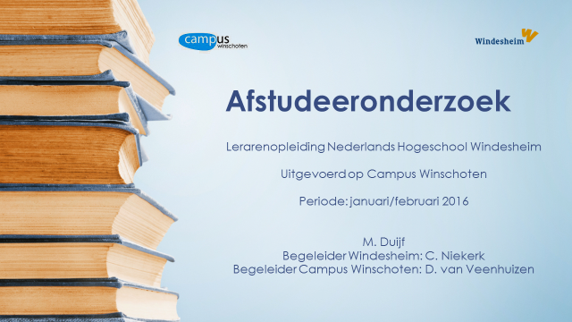

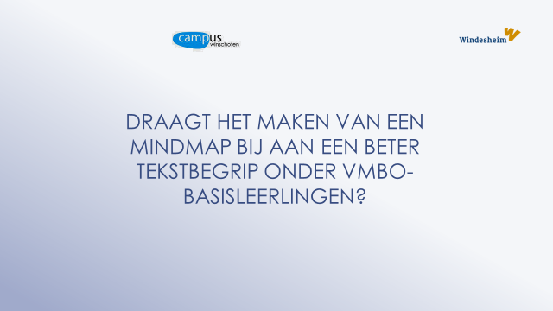

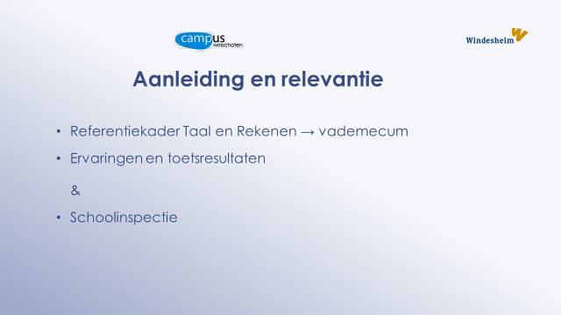

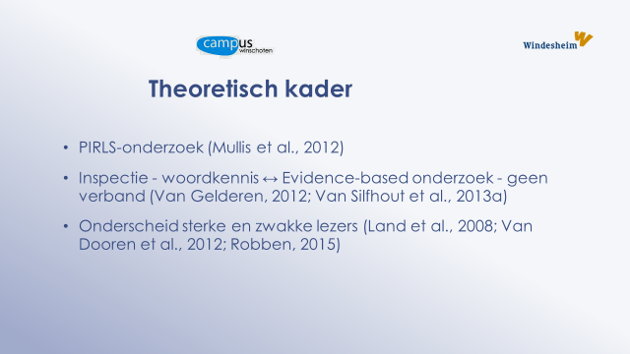

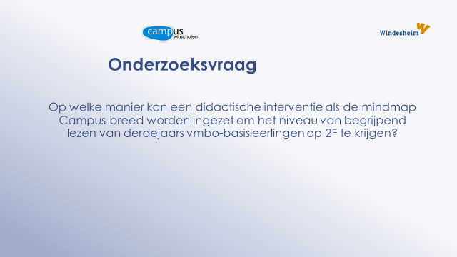

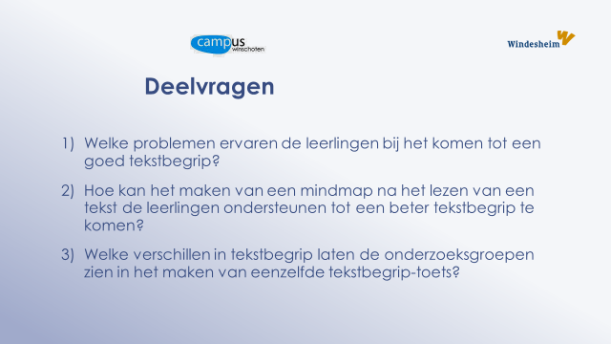

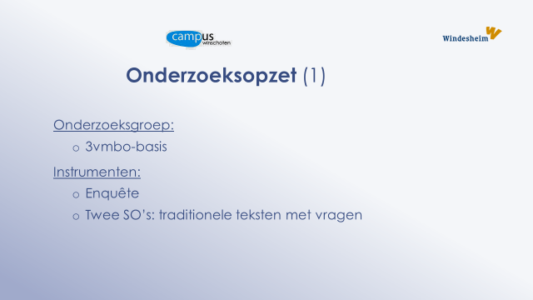

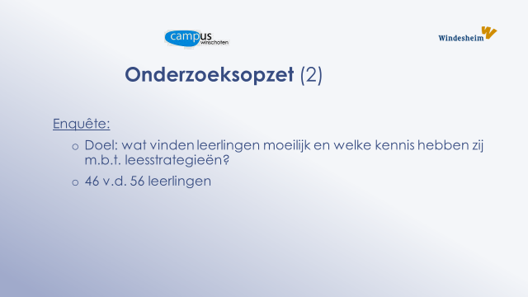

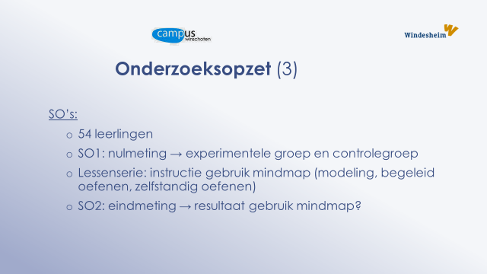

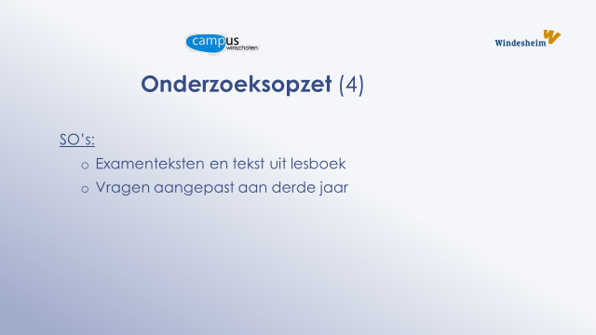

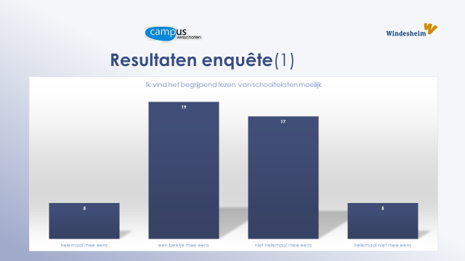

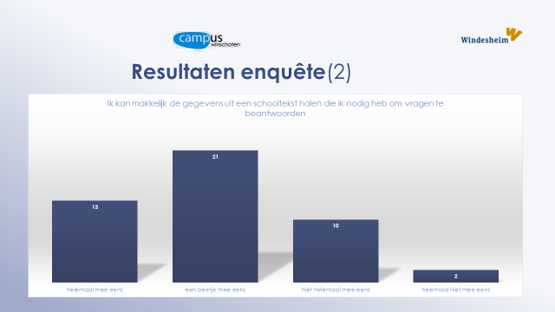

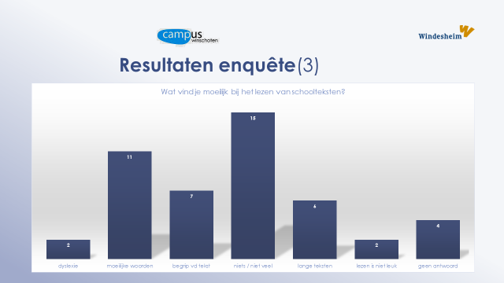

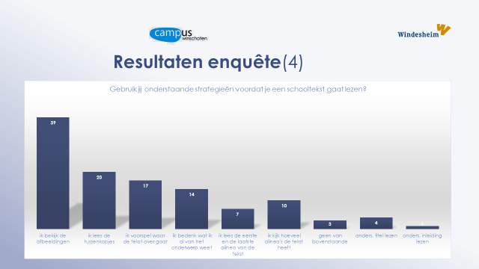

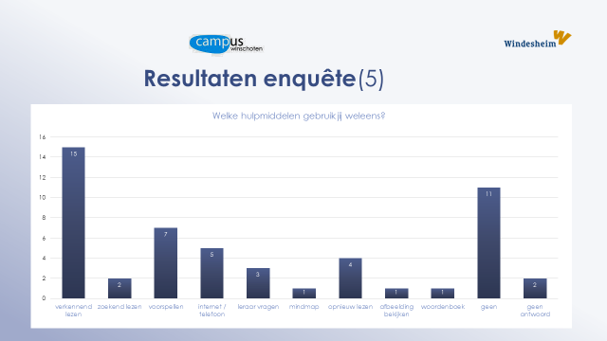

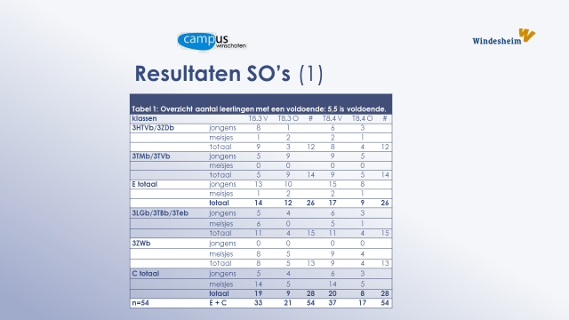

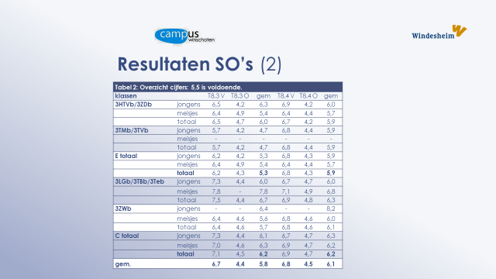

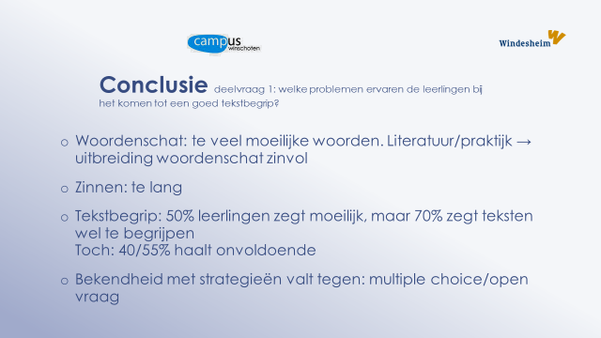

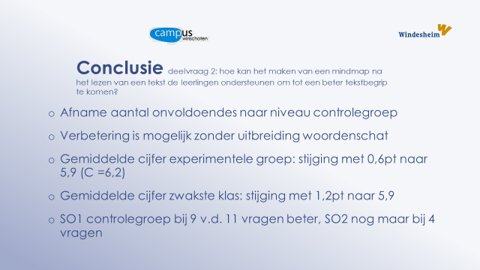

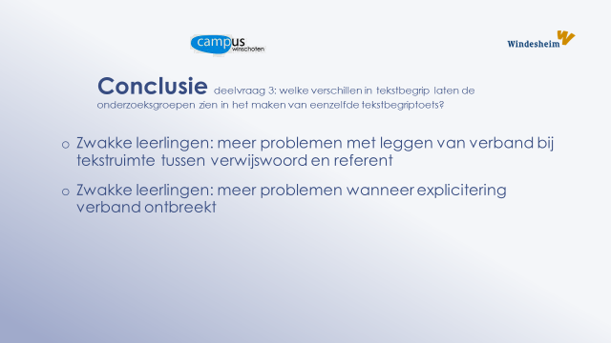

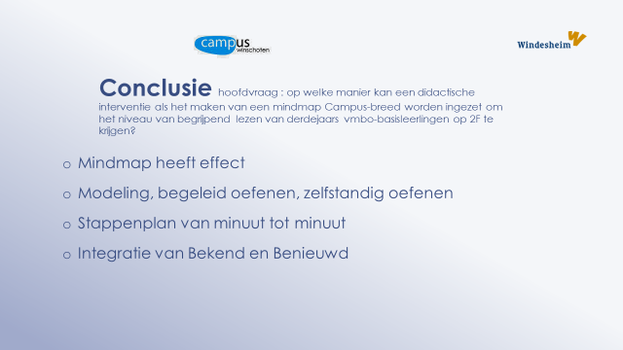

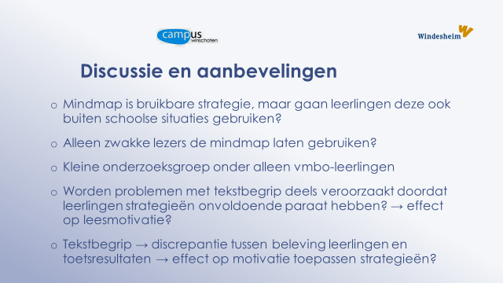

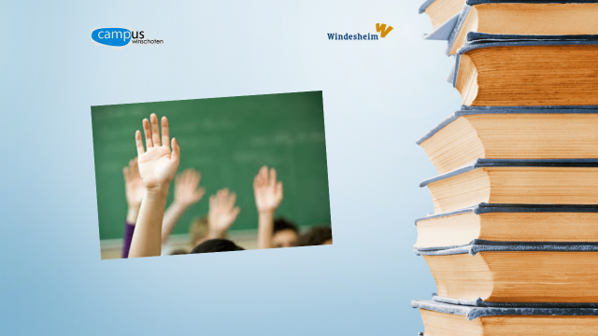

  - Bijlage 20: Feedbackformulier
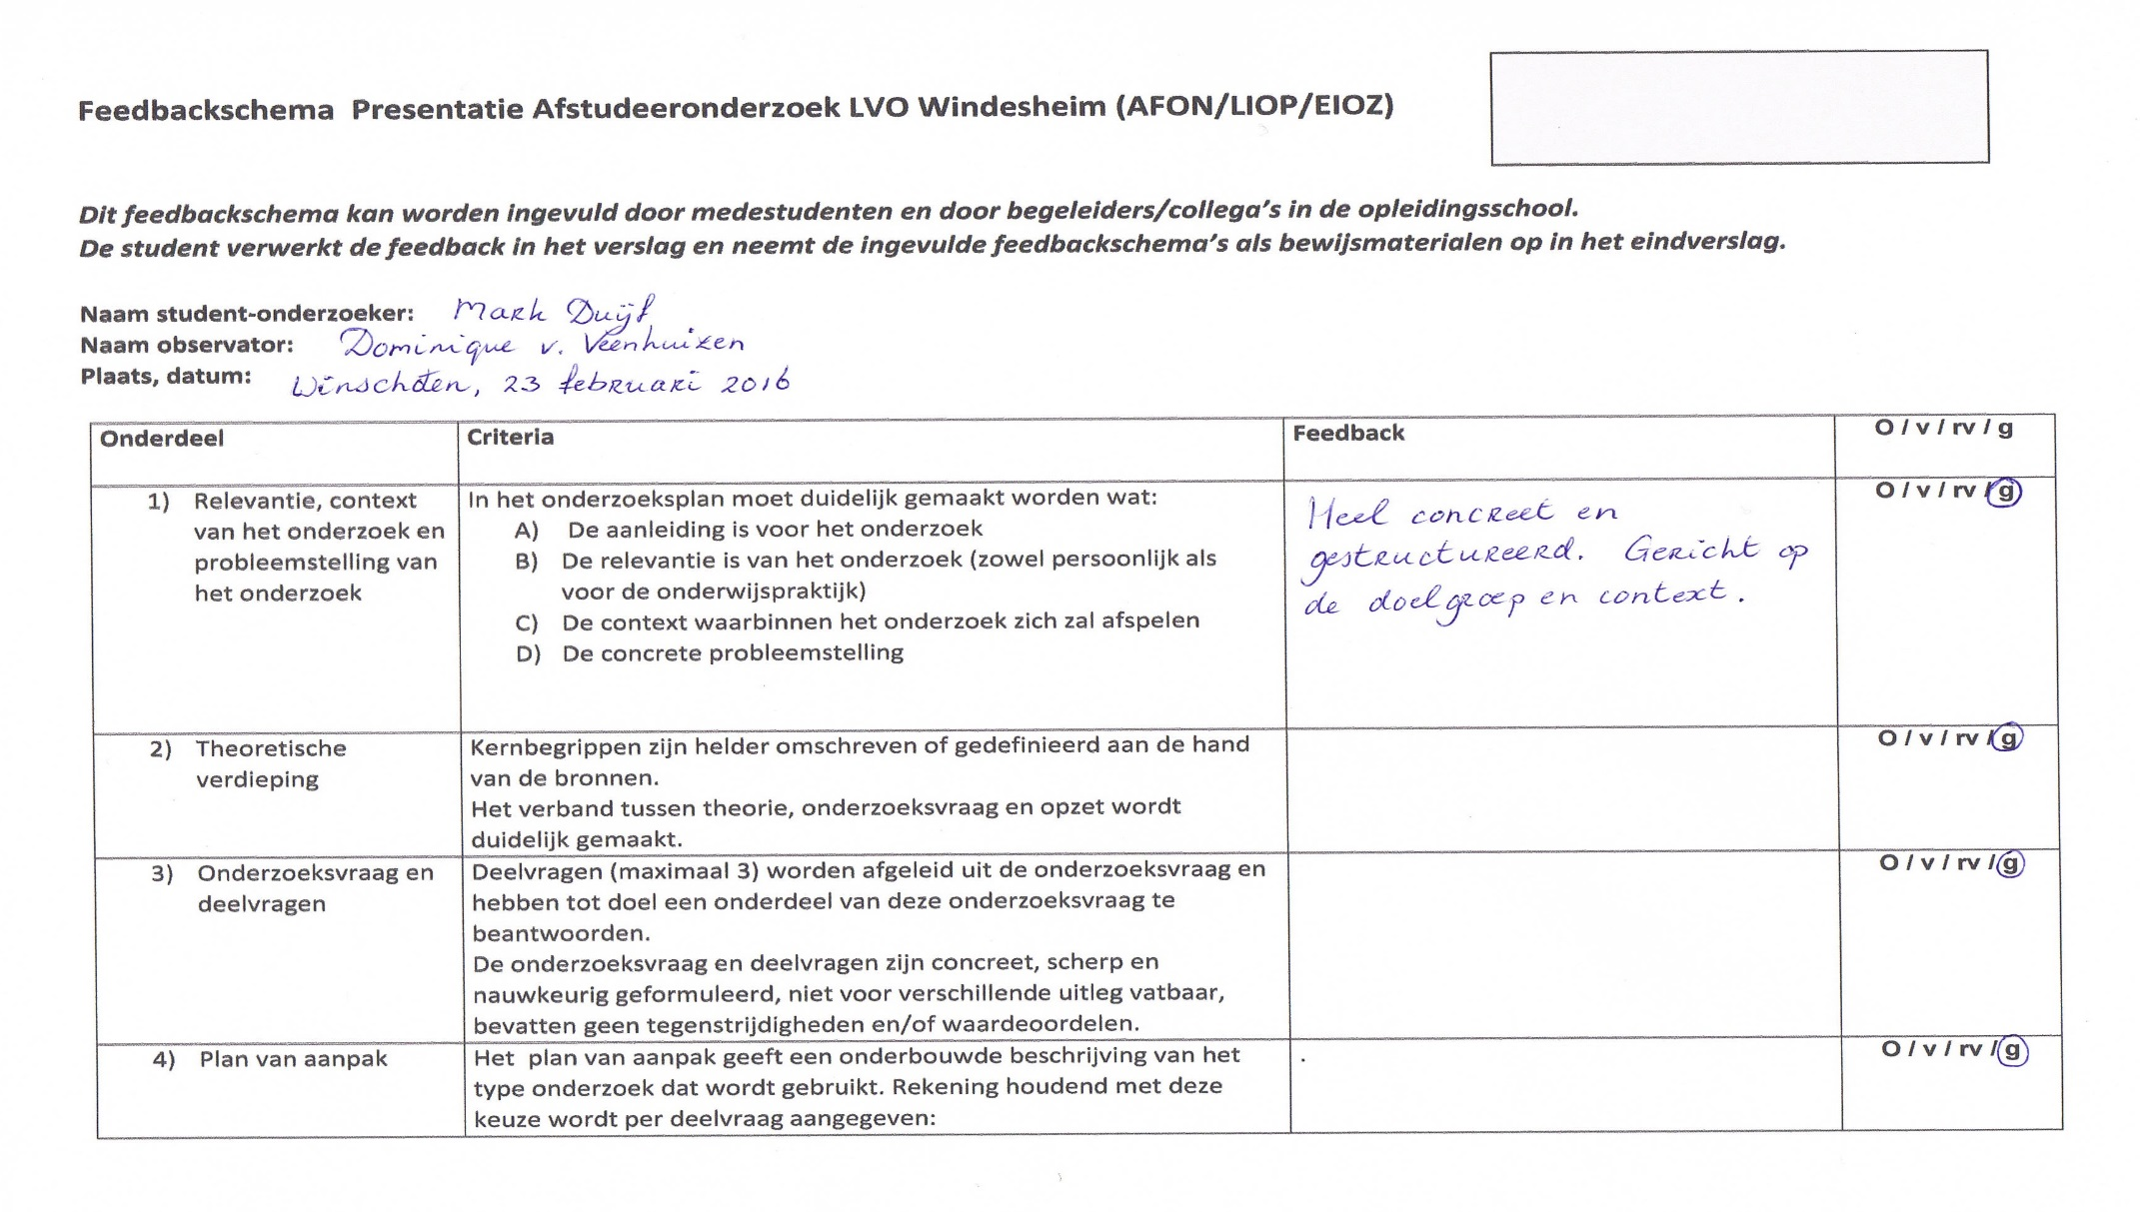
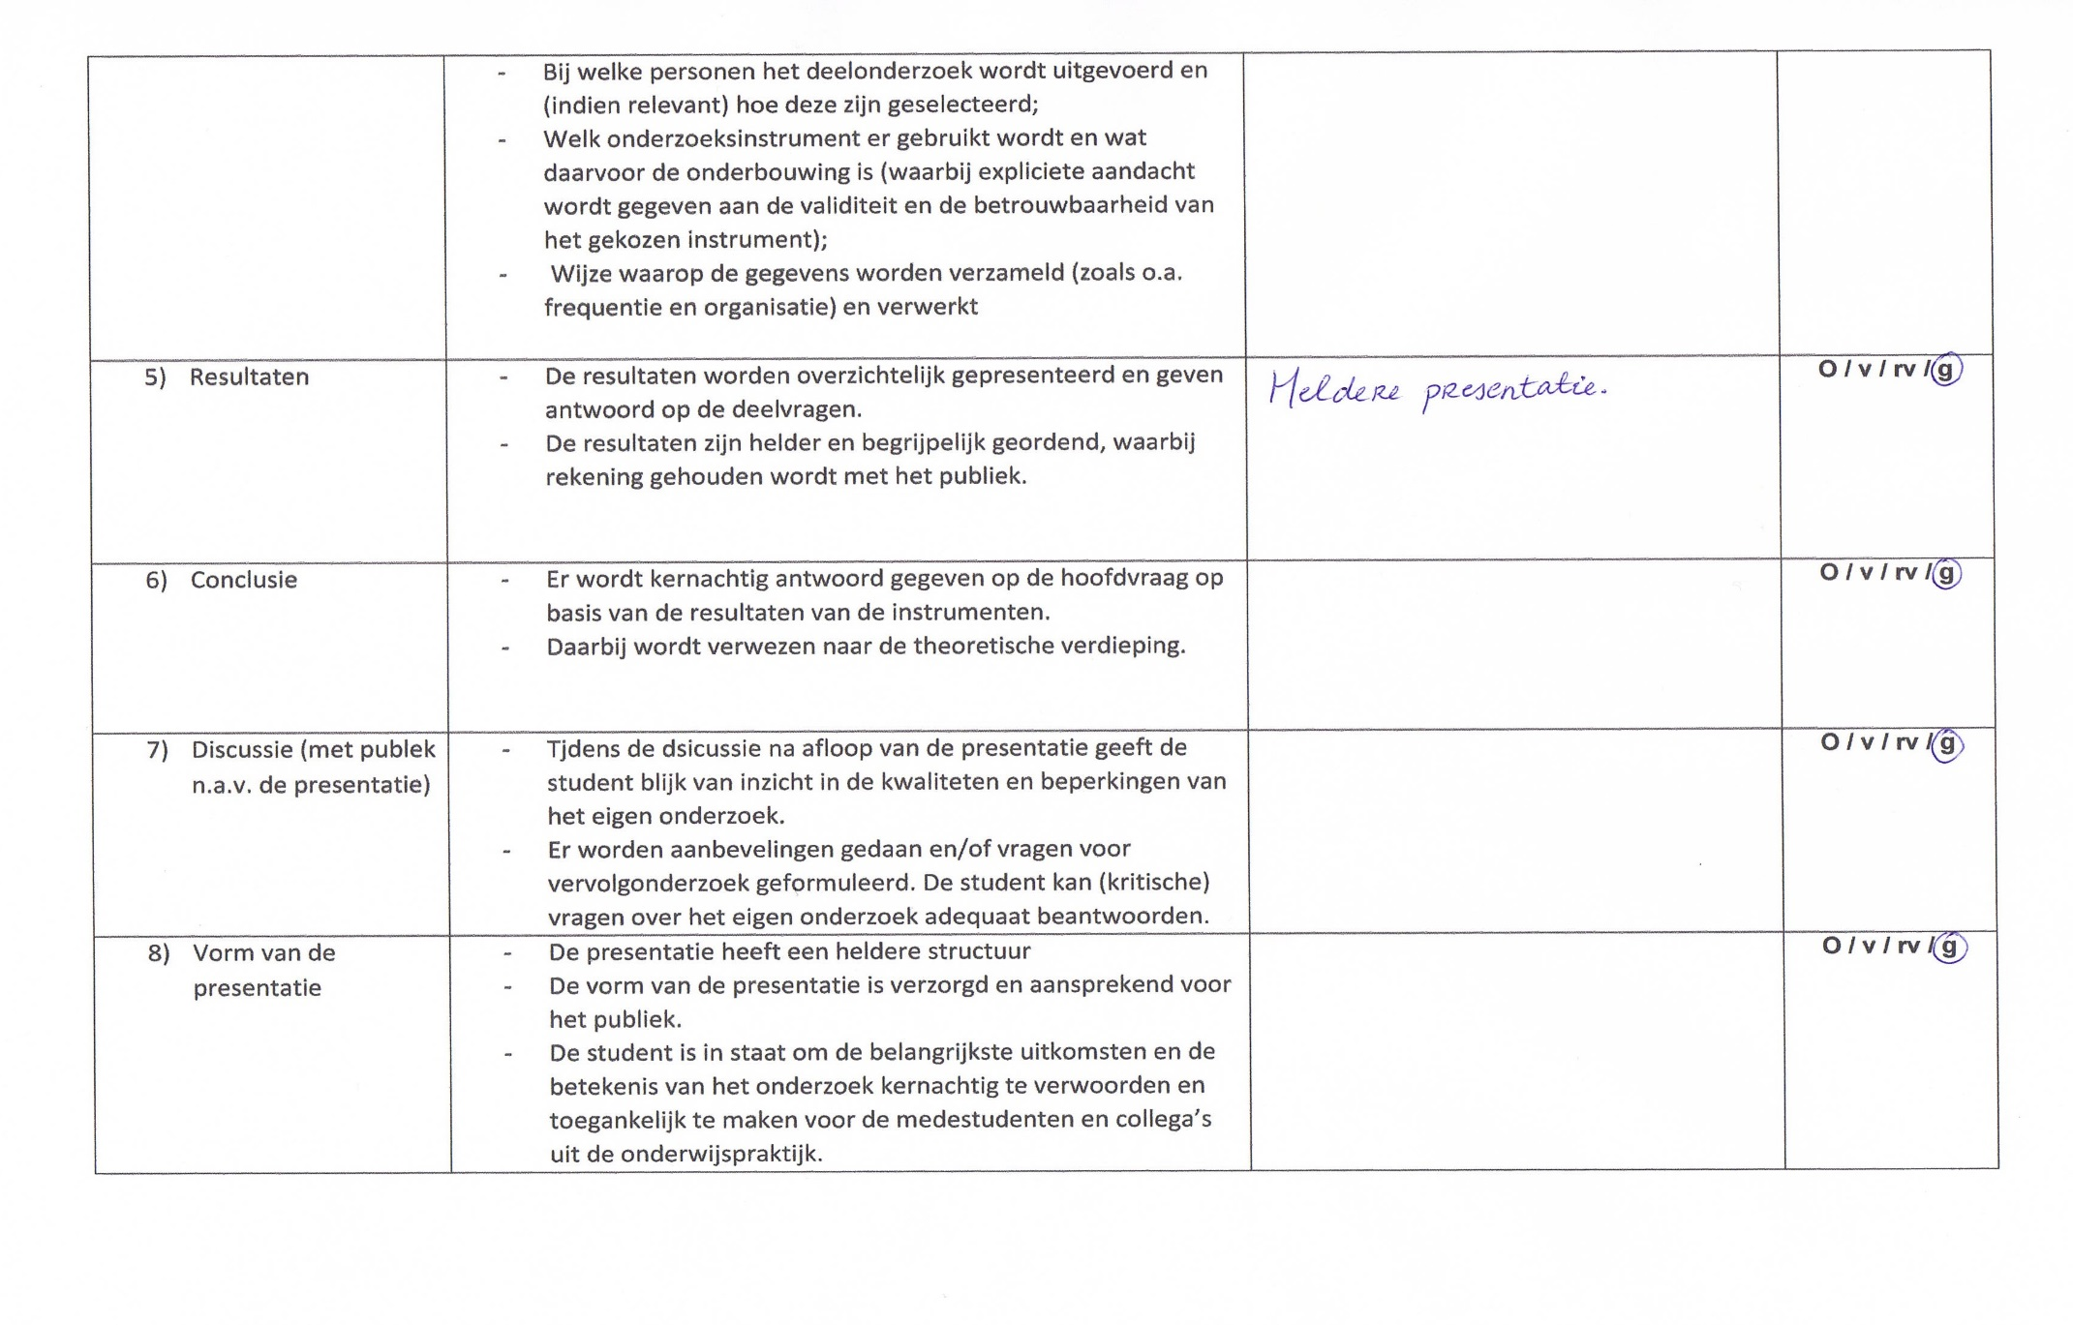
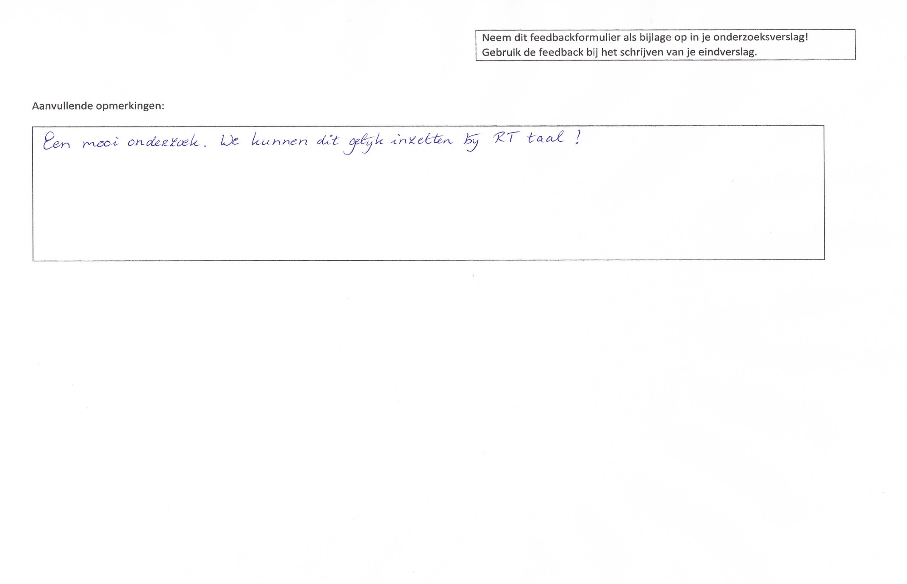

  - Bijlage 21: Onderzoeksplan

1 Introductie
Het tekstbegrip van leerlingen wordt door docenten op Campus Winschoten als onvoldoende ervaren. Zowel bij zaakvakken als bij praktijkvakken blijkt de leesvaardigheid slechter te zijn dan volgens het onderwijsniveau zou mogen worden verwacht. Dit gegeven leidt tot problemen. Leerlingen begrijpen teksten maar ten dele, waardoor zij niet het maximale leerrendement halen uit hun inspanningen. Docenten worden, ondanks hun inzet, in de lespraktijk geconfronteerd met het feit dat zij hun lesstof onvoldoende op de leerlingen weten over te brengen. Een uitbreiding in het palet van beschikbare didactische interventies kan verandering brengen in de huidige situatie.

1.1 Aanleiding voor het onderzoek
Het onderwerp van mijn onderzoek heeft betrekking op de doelstellingen van het taalbeleid zoals die voortvloeien uit de actuele landelijke wet- en regelgeving. Voor het taalbeleid geldt dat de referentieniveaus zoals die zijn omschreven door de commissie Meijerink (Meijerink, Letschert, Rijlaarsdam, Van den Bergh, & Van Streun, 2009) moeten worden ingevoerd.
Mijn stageschool, Campus Winschoten, is onderdeel van het Dollard College, dat is opgenomen in het samenwerkingsverband van Onderwijsgroep Noord. Voor de vestigingen die zijn opgenomen in het Dollard College is een vademecum opgesteld waarin onder andere de referentieniveaus met betrekking tot ‘begrijpend lezen’ zijn verwerkt tot een praktische handleiding. Het Dollard College streeft ernaar (onderdelen van) de handleiding op korte termijn in de praktijk te introduceren. Dit vormt de eerste aanleiding voor mijn onderzoek.
In mijn onderzoek LWS3 heb ik mij gericht op de vraag wat er moet gebeuren om de pijler ‘begrijpend lezen/tekstbegrip’ uit het concept strategisch beleidskader Taal en Rekenen Onderwijsgroep Noord te implementeren op Campus Winschoten. Aan welke voorwaarden moet dus zijn voldaan, wil het uitrollen van het beleid succesvol zijn? Het vak Nederlands zal voorwaardenscheppend gaan functioneren voor de overige AVO-vakken.
Mijn onderzoek heeft ertoe geleid dat ik heb kunnen inventariseren aan welke voorwaarden op Campus Winschoten moet zijn voldaan om het beleid in de praktijk te kunnen invoeren. In het onderzoek LWS4 richt ik mij op de praktische invulling van het taalbeleid. Welke middelen kunnen het taalbeleid handen en voeten geven?
Een tweede aanleiding voor mijn onderzoek vormen, onder andere, de resulaten op het landelijk examen van het schooljaar 2014-2015 van de vmbo-leerlingen van Campus Winschoten. Op het onderdeel tekstbegrip of leesvaardigheid scoorden de leerlingen duidelijk onder het landelijk gemiddelde. De mate waarin de docenten de vaardigheid in het lezen van de leerlingen wekelijks ervaren, ondersteunt de examenresultaten.

1.2 Relevantie van het onderzoek
De actualiteit van de wet- en regelgeving en de daaruit voortvloeiende implementatie van taalbeleid op mijn stageschool maakt dat mijn onderzoek relevant is. Deze implementatie heeft tot doel het onderwijs effectiever en betekenisvoller te maken. Dit doel leidt bij mij tot twee vragen. De eerste vraag is of het vademecum voldoende is gestoeld op wetenschappelijk onderzoek. Noch in het vademecum zelf, noch in het concept strategisch beleidskader wordt verwezen naar literatuur. Een tweede vraag die ik mij bij het doel stel, is hoe je kunt meten dat het onderwijs op Campus Winschoten (door het invoeren van het vademecum) effectiever en betekenisvoller wordt. De tijdspanne die dit behoeft, benadert volgens onderzoek van Van ’t Land - Van Holst (2013) een heel jaar. Binnen het kader van mijn onderzoek is een dergelijke periode te lang.
Tevens is de inspectie het afgelopen schooljaar een aantal maal op Campus Winschoten geweest. De inspectie heeft de school hierbij het predikaat zwak gegeven en overweegt dit naar zeer zwak af te schalen wanneer het onderwijsproces in februari 2016 niet weer voldoende is. Het inspectierapport heeft ertoe geleid dat een plan van aanpak is opgesteld rond onder andere de thema’s pedagogisch-didactisch handelen en de doorstroom.
De SWOT-analyse die is uitgevoerd naar aanleiding van het rapport van de inspectie toont, onder andere, aan dat aan de leerlingen te weinig vakinhoudelijke eisen worden gesteld en dat de verbondenheid tussen de medewerkers onvoldoende is. Mijn onderzoek richt zich vooral op de vakinhoudelijke kennis met betrekking tot het begrijpend lezen van teksten die we de leerlingen binnen de sectie Nederlands zouden kunnen en moeten aanbieden. Met deze vakkennis in de hand zijn leerlingen in staat eveneens teksten van andere vakken goed te begrijpen. Onderzoek naar welke vakkennis, middelen of methoden hiervoor in aanmerking komen, is dus relevant.

1.3 Context van het onderzoek
Mijn onderzoek vindt plaats tegen de achtergrond van zwaardere eisen die aan leerlingen worden gesteld (Truijens, 2011). Het bedrijfsleven en het hoger onderwijs verwachten dat hun toekomstige werknemers respectievelijk studenten in staat zijn zelfstandig te kunnen functioneren (Raad voor de Nederlandse Taal en Letteren, 2015). Vervolgopleidingen geven duidelijke signalen af dat studenten vaak niet op het vervolgonderwijs zijn voorbereid. Zij ervaren het taalbeheersingsniveau van de studenten als onvoldoende. Het gaat hierbij, volgens de Raad voor de Nederlandse Taal en Letteren, grotendeels om negatieve verschillen in wat bereikt had moeten zijn in het voortgezet onderwijs en wat uiteindelijk is bereikt. Hierbij komt dat de Hoger-Onderwijsinstellingen zich niet verantwoordelijk voelen de taalbeheersing van het Nederlands van hun studenten te verbeteren (Science Guide, ca. 2015). De bal lijkt dus bij het voortgezet onderwijs zelf te liggen.
Campus Winschoten is een van deze scholen. De locatie huisvest beroepsonderwijs voor de bovenbouw van het vmbo tot en met niveau 4 van het mbo. Dit jaar geef ik les aan drie vmbo 3-basis-klassen.

1.4 Verkennende onderzoeksvraag
Welke didactische interventies kunnen Campus-breed worden ingezet om leerlingen vaardiger te maken in het begrijpend lezen?

2 Theoretische verdieping.
Geschreven teksten zijn wereldwijd stevig verankerd in de huidige maatschappij. Al sinds de uitvinding van de boekdrukkunst door Johan Gutenberg in 1440 neemt het aantal gepubliceerde teksten gestaag toe. Vanaf de jaren negentig van de vorige eeuw komt hier een belangrijk medium bij: het internet. Jongeren in het bijzonder lijken met de digitale wereld vergroeid te zijn. Het internet is echter niet het enige medium waarmee zij van jongs af aan bijna dagelijks worden geconfronteerd. Al op de basisschool wordt onderwijs grotendeels aangeboden in traditionele boekvorm.
Langdurige blootstelling aan teksten in welke vorm dan ook blijkt geen garantie te zijn voor het goed begrijpen hiervan. Werkgevers, het wetenschappelijk onderwijs, de mbo’s en ook de scholen voor voortgezet onderwijs uiten steeds vaker hun zorgen over de mate waarin studenten en werknemers tekst begrijpen. Dit vindt zijn weerschijn in diverse maatregelen en voorstellen die als doel hebben de kennis van taal te verhogen (Meijerink et al., 2009; Raad voor de Nederlandse Taal en Letteren, 2015).
De vraag dringt zich op waar in het leerproces het dan mis gaat met het verwerven van kennis en vaardigheden. Uit omvangrijk en langlopend internationaal onderzoek (Mullis, Martin, Foy & Drucker 2012) blijken op dit gebied tussen landen grote verschillen te bestaan. Nederland mag zich in het illustere rijtje scharen van slechts vier landen, onder welke Bulgarije en Litouwen, waar in de periode 2001-2011 het tekstbegrip van jonge leerlingen is gedaald. De auteurs van het PIRLS-onderzoek stellen dat diverse factoren in de thuissituatie van jongeren van grote invloed zijn op het ontwikkelen van leesvaardigheid (Mullis et al., 2012).
Campus Winschoten heeft op deze factoren geen directe invloed. Wel is het zo dat zij zich geconfronteerd ziet met de gevolgen van het mogelijk ontbreken van dergelijke ontwikkelingsfactoren in de huiselijke omgeving van haar leerlingen. Het aldus ontstane kennis-gat moet door de school en haar docenten worden gedicht, omdat de generatie leerlingen uit de onderzoekperiode van het PIRLS 2011 op dit moment onderwijs volgt op Campus Winschoten. Vooral voor leerlingen met een leesachterstand is het dus belangrijk dat zij snel vorderingen maken op het gebied van tekstbegrip om uiteindelijk goed te kunnen functioneren in de maatschappij (DiBella & Johnston, 2014). Dit vraagt om een gedegen en evidence-based onderwijsprogramma (Van Silfhout, Evers-Vermeul & Sanders, 2013b).
Aan leesvaardigheidsonderwijs wordt al decennia lang veel aandacht besteed. Hierbij vormt de tekst met vragen de belangrijkste vorm waarin dit onderwijs wordt aangeboden. Twee andere belangrijke punten van het leesonderwijs in Nederland zijn dat veel nadruk wordt gelegd op leesstrategieën, hulpmiddelen die lezers kunnen inzetten bij het begrijpen van een tekst, en op zo veel mogelijk zelfstandig werken door de leerlingen (Ravesloot & Van der Leeuw, 2013). Desondanks blijkt dit niet altijd tot het gewenste resultaat te leiden (Smale-Jacobse, 2013). Het PIRLS-onderzoek tot 2011 onderschrijft dit (Mullis et al., 2012).
Dit leidt tot de vaststelling dat doorgaan op de huidige weg zeer waarschijnlijk niet tot een verbetering van het tekstbegrip van huidige en toekomstige leerlingen zal leiden. De wijze waarop docenten pogen leerlingen begrijpend lezen aan te leren, moet tegen het licht gehouden worden als de doelstelling is het niveau van begrijpend lezen van leerlingen te bevorderen. Hierbij is het goed een tweetal zaken in het oog te houden. De eerste is dat adviezen van de Onderwijsinspectie en recent onderzoek haaks op elkaar staan, volgens Van Gelderen (2012). De inspectie suggereert dat meer aandacht voor technisch lezen, in casu woordherkenning, in het vmbo leidt tot betere prestaties in begrijpend lezen. Gough en Tunmer (zoals geciteerd in Van Gelderen, 2012) noemen dit de ‘simple view of learning’. De inspectie stelt bovendien dat achterstanden op het gebied van technisch lezen, verklaren waarom leerlingen zoveel moeite hebben met tekstbegrip. Uit zowel Nederlands als Amerikaans onderzoek blijkt echter dat deze relatie vanaf de leeftijd van 7 jaar sterk afneemt waardoor in het voortgezet onderwijs dit effect is te verwaarlozen (Van Gelderen, 2012; Van Silfhout, Evers-Vermeul & Sanders, 2013a). Zwakke, langzame lezers kunnen teksten net zo goed begrijpen als snelle lezers en vice versa. Volgens Van Gelderen (2012) is er geen evidence-based onderzoek dat de stelling van de inspectie onderschrijft. Ook Van Silfhout et al. (2013a) stellen dat evidence-based onderzoek essentieel is. Voorgaande verklaart mogelijk waarom in Nederland het ontwikkelen van de vaardigheid begrijpend lezen al zo lang een probleem vormt. Het tweede punt is het onderscheid tussen zwakke en sterke lezers. Dit verschil tussen leerlingen is op alle onderwijsniveaus te maken, zowel op het vmbo als op het vwo (Van Silfhout et al., 2013a). Voor alle zwakke lezers geldt dat strategieën die het tekstbegrip ondersteunen, zoals bijvoorbeeld het expliciteren van tekstverbanden middels signaalwoorden, meer effect op hen hebben dan op sterke lezers (Land, Sanders, & Van den Bergh, 2008; Van Dooren, Van den Bergh & Evers-Vermeul, 2012). Een kenmerk van sterke lezers is bijvoorbeeld dat zij meer voorkennis hebben. Dit stelt hen in staat zelf verbanden te leggen. De inspanningen van docenten zullen dus niet op alle leerlingen evenveel effect hebben. Dit betekent dat het leerrendement voor alle leerlingen niet gelijk hoeft te zijn, tenzij de leerkracht differentieert.
Hoe komen lezers nu tot het meest optimale tekstbegrip? Dit lukt hen door de informatie uit een tekst te verbinden met wereldkennis, kennis over het tekstthema, context en tijdsordening en over plaatsing in de ruimte (Jansen, 2015; Land et al., 2008; Van Dooren, 2012). Dit is tekstrepresentatie op het niveau van het situatiemodel.
De laatste jaren richten onderzoekers zich op het achterhalen en ontwikkelen van didactische interventies die wel succesvol blijken te zijn. Binnen dit onderzoek zijn twee oplossingsrichtingen te onderscheiden. De ene stroming richt zich vooral op de leerling, dus op de ontvangende kant van het onderwijs. De andere stroming in de onderzoeken richt zich vooral op het lesmateriaal, dus op de aanbodkant. In beide situaties is de rol van de docent essentieel. Het model van directe instructie blijkt een goede methode te zijn voor het aanleren van strategieën (Harms & Kalsbeek, 2013; Russo & Pike, 2013; Smale-Jacobse, 2013). Naast de verdeling naar aanbod en ontvanger maken onderzoekers een verdeling naar moment van toepassen van leesstrategieën in voor, tijdens en na het lezen (DiBella, 2014; Harms & Kalsbeek, 2013).
Lezersgerichte aanpak
Het ophalen van voorkennis voor aanvang van het lezen leidt tot een dieper tekstbegrip (Harms & Kalsbeek, 2013; Van Dooren et al., 2012; Van Silfhout et al., 2013a). Meer voorkennis over het onderwerp van de tekst leidt dus tot een beter begrip van de tekst. Een andere strategie die hierbij ondersteunt, is het voorspellen waar de tekst over gaat of het achteraf maken van een samenvatting (Harms & Kalsbeek, 2013; Russo & Pike, 2013; Smale-Jacobse, 2013).
Het leerrendement bij observerend leren blijkt groter te zijn dan wanneer leerlingen zelfstandig met opdrachten aan het werk gaan (Braaksma & De Boer, 2013). Bij observerend leren kijkt en luistert de klas naar hoe een klasgenoot of model een opdracht uitvoert (Russo & Pike, 2013). Hierbij spreekt het model hardop uit wat hij denkt en doet. Wanneer leerlingen hierna vervolgens zelf een tekst lezen waarbij vragen moeten worden gemaakt, blijkt dit beter te gaan dan bij leerlingen die niet eerst observerend hebben geleerd hoe een ander dit aanpakt (Keehnen, Braaksma & De Boer, 2015). Nog beter resultaat ontstaat wanneer wordt gereflecteerd op het hardop denken van het model.
Verwant hieraan is modeling door de docent. Bij deze instructiemethode doet de docent hardop voor wat hij denkt en doet. Deze didactische interventie blijkt vooral voor zwakke lezers een krachtige aanpak te zijn, omdat ze de denkstappen van de docent kunnen kopiëren wanneer ze vervolgens begeleid en zelfstandig aan het werk zijn (DiBella & Johnston, 2014; Harms & Kalsbeek, 2013; Ravesloot & Van der Leeuw, 2013; Smale-Jacobse, 2013).
Een omvangrijke woordenschat stelt leerlingen in staat teksten beter te begrijpen. Expliciete instructie van nieuwe woorden is een van de interventies die docenten zouden moeten inzetten (Harms & Kalsbeek, 2013; Russo & Pike, 2013). Een te geringe woordenschat leidt tot een te hoge cognitieve belasting op dit punt waardoor de leerling minder energie overhoudt voor andere taken die op tekstbegrip zijn gericht (DiBella & Johnston, 2014).
Een wat moeilijker te onderwijzen didactische interventie is het aanstrepen van kernwoorden of van de hoofdgedachte van een alinea (Smale-Jacobse, 2013). Uit onderzoek blijkt echter dat minimaal de helft van de leerlingen zonder leerproblemen al niet in staat is de hoofdgedachte uit een alinea te benoemen (Englert et al., zoals geciteerd in Smale-Jacobse, 2013).
Ravesloot en Van der Leeuw (2013) geven aan dat in alle lesmethodes veel aandacht wordt besteed aan leesstrategieën als verkennend en nauwkeurig lezen. De methoden geven meestal aan welke strategie een leerling moet gebruiken in welk stuk tekst om een vraag te kunnen beantwoorden. Een vraag waarop bovendien vaak maar een antwoord mogelijk is. De antwoorden worden klassikaal of met peers nagekeken. Hier blijft het vaak bij. Je kunt je afvragen of de leerling de tekst nu werkelijk heeft begrepen en of deze opdrachten hem motiveren. Volgens Ravesloot en Van der Leeuw (2013) en DiBella en Johnston (2014) is dit te ondervangen door leerlingen in hun eigen woorden te laten vertellen of een samenvatting te laten maken over wat ze hebben gelezen. Zo ontstaat interactie tussen docent en leerlingen. Dit blijkt effectiever te zijn dan alleen het beantwoorden van de vragen bij de tekst (Harms & Kalsbeek, 2013). Ook Braaksma en De Boer (2013) constateren in hun onderzoek dat de meeste docenten niet controleren of leerlingen de tekst hebben begrepen. Pas wanneer leerlingen deze mentale voorstelling van de tekstinhoud kunnen maken, waarbij zij tekstuele informatie koppelen aan eigen en wereldkennis, hebben zij de tekst begrepen (Harms & Kalsbeek, 2013; Land et al., 2008; Van Dooren et al., 2012; Van Silfhout et al., 2013a).
Ook het maken van mindmaps is een strategie om informatie uit tekst samen te vatten en te ordenen. Mind mapping helpt leerlingen leerstof te onthouden en zet aan tot het inslijpen van de leerstof (Adodo, 2013). Uit onderzoek blijkt dat vooral de zwakkere lezers veel steun hebben aan deze werkvorm (Robben, 2015).
Minstens zo belangrijk is de leerlingen duidelijk maken hoe en waarom zij bepaalde strategieën moeten gebruiken. Zolang zij het nut niet inzien, zullen ze moeite blijven houden met het zelf toepassen van strategieën (DiBella & Johnston, 2014; Russo & Pike, 2013; Smale-Jacobse, 2013).
Tekstgerichte aanpak
Methodeteksten zijn niet altijd goed geschreven (Braaksma & De Boer, 2013; Ravesloot & Van der Leeuw, 2013; Van Silfhout et al., 2013a, 2013b). Leerstof in opdrachten is dikwijls niet volledig of wordt onvoldoende herhaald. De vraag is dus of de tekst met opdrachten in het lesboek wel bruikbaar is of dat de docent de opdracht moet herontwerpen.
Structuursignalen op macroniveau, zoals het opnemen van de hoofdgedachte in de titel, geven vooraf informatie over de inhoud van de tekst en leiden dus tot beter tekstbegrip. Het gebruik van korte, niet samengestelde zinnen die steeds op een nieuwe regel beginnen, blijkt tekstbegrip te hinderen. De gedachte achter het gebruik van dergelijke zinnen is dat deze het werkgeheugen minder belasten, de minimale cognitieve belasting-hypothese (Land et al., 2008). Het effect is echter averechts. Doordat structuurmarkeringen op mesoniveau, bijvoorbeeld in de vorm van signaalwoorden, impliciet blijven, moeten de leerlingen zelf op zoek naar deze verbanden. Dit verhoogt de cognitieve belasting. Bovendien lukt het leerlingen niet altijd zelf deze inferenties te leggen. Het expliciteren van tekstverbanden bevordert het tekstbegrip omdat leerlingen vaker terugkijken en het stelt leerlingen in staat sneller te lezen, de maximale coherentie-hypothese (Land et al., 2008; Russo & Pike, 2013; Van Dooren et al., 2012; Van Silfhout et al, 2013a). Het effect is zelfs zo groot dat zwakke lezers teksten met structuurmarkeringen beter begrijpen dan gemiddelde lezers die dezelfde tekst lezen maar dan zonder expliciete markeringen.
De docent
De leerling ontwikkelt zich gedurende zijn schoolcarrière continu. Dit zou voor de docent ook moeten gelden. Het doen van onderzoek nodigt uit tot het ontwikkelen en uitproberen van nieuwe lessen, vergroot de vakdidactische kennis en vaardigheden en verplicht tot het lezen van vakliteratuur (Braaksma & De Boer, 2013, DiBella & Johnston, 2014). Het stimuleren tot het doen van periodiek onderzoek, al dan niet begeleid door een extern onderzoeker, leidt ertoe dat nieuwe ontwikkelingen op het gebied van onderwijs beter kunnen worden geïntegreerd in de eigen onderwijsomgeving.
Smale-Jacobse (2013) geeft aan dat ondersteuning van docenten bij het gebruiken van nieuwe strategieën vaak leidt tot een sterkere implementatie en dus hoger leerrendement bij de leerlingen.
Conclusie
In de praktijk blijkt dat jongeren veel moeite hebben met het verwerven en inslijpen van de juiste vaardigheden om te komen tot een grondig tekstbegrip. Recent (internationaal) onderzoek toont aan dat de weg die het onderwijs in Nederland heeft ingeslagen niet leidt tot het gewenste resultaat. Zowel literatuur- als praktijkonderzoeken tonen aan dat er wel degelijk mogelijkheden zijn het huidige onderwijs aan te vullen met didactische interventies die leiden tot een beter tekstbegrip bij leerlingen. Deze interventies omhelzen bijvoorbeeld het ophalen van voorkennis, het vergroten van de woordenschat, modeling door zowel docent als klasgenoten, het aanstrepen van kernwoorden of de hoofdgedachte van een tekst, het maken van een mindmap en het aanbieden van teksten met structuursignalen.
Van de docenten die ik in het kader van mijn onderzoek op mijn stageschool ga interviewen, wil ik weten in hoeverre zij met deze interventies bekend zijn. Nog belangrijker is het duidelijk te krijgen of zij de didactische interventies ook toepassen. Pas dan kunnen de docenten bijdragen aan de ontwikkeling van het tekstbegrip bij hun leerlingen. Door eveneens leerlingen te enquêteren, wil ik helder krijgen welke interventies zij daadwerkelijk hebben geleerd en onthouden. Dit stelt hen in staat de kennis toe te passen en hier vaardig in te worden.
Daarnaast wil ik onderzoeken of een of meerdere didactische interventies die ik in het theoretisch kader noem, effect hebben op de prestaties van de leerlingen op Campus Winschoten. Dit denk ik te toetsen door die interventie of interventies te onderwijzen aan een experimentele groep. De controlegroep maakt geen kennis met deze didactische interventie. Uit het resultaat van een te maken toets moet blijken of de leerlingen uit de experimentele groep zijn gebaat bij de interventies.

3 Probleemstelling, doelstelling
Probleemstelling
Het niveau van begrijpend lezen van een groot gedeelte van de vmbo-leerlingen op Campus Winschoten voldoet niet aan de norm 2F die wordt gesteld in het referentiekader taal en rekenen (Meijerink et al., 2009). De resultaten op dit specifieke onderdeel van toetsen en examens vallen tegen. Docenten van zowel zaakvakken als praktijkvakken geven aan dat zij regelmatig de lesstof onvoldoende op leerlingen weten over te brengen. Als oorzaak noemen zij dat leerlingen de aangeboden teksten niet begrijpen. Dit leidt eveneens tot problemen bij het maken van opdrachten. Deze zijn de afgelopen jaren steeds tekstvoller geworden. Leerlingen moeten eerst gegevens uit een begeleidende tekst zien te halen alvorens zij met een opdracht aan de slag kunnen.
De onvoldoende beheersing van vaardigheden op het gebied van tekstbegrip staat de ontwikkeling van leerlingen structureel in de weg. Schoolresultaten, de ervaring van docenten en het rapport van de schoolinspectie staven dit. De noodzaak en de wil om verbeteringen in te voeren, zijn aanwezig gezien de start van het verbetertraject dat door de directie is ingezet en de vraag om hulp vanuit het docententeam. Het ontbreekt op dit moment echter aan een goed overzicht van evidence-based didactische interventies die docenten kunnen helpen de tekstuele lesstof voor leerlingen begrijpelijk te maken.
Doelstelling
Campus Winschoten lijkt leerlingen op het gebied van begrijpend lezen onvoldoende voor te kunnen bereiden op het succesvol doorlopen van een vervolgopleiding of zelfs op een volwaardige deelname aan de maatschappij, terwijl dit wel het streven van de school is. Ik wil inzichtelijk krijgen in hoeverre de docenten op Campus Winschoten kennis hebben van de didactische interventies die mijn literatuurstudie heeft opgeleverd. Maken ze er in hun onderwijspraktijk structureel gebruik van? Tevens wil ik een overzicht kunnen vormen van hoe leerlingen ervaren dat zij worden geholpen bij het begrijpend lezen van teksten.
De doelstelling van dit onderzoek is vast te stellen op welke manier een van de in het theoretisch kader genoemde evidence-based didactische interventies, het maken van een mindmap, zowel door docenten van zaak- als praktijkvakken kan worden ingezet om leerlingen te helpen bij het begrijpend lezen van tekst.

4 Onderzoeksvraag en deelvragen
Mijn hoofdvraag en deelvragen zijn:
- Hoofdvraag: Op welke manier kan een didactische interventie als het maken van een mindmap Campus-breed worden ingezet om het niveau van begrijpend lezen van derdejaars vmbo-basisleerlingen op 2F te krijgen?
- Deelvraag 1: Welke problemen ervaren de leerlingen bij het komen tot een goed tekstbegrip?
- Deelvraag 2: Hoe kan het maken van een mindmap na het lezen van een tekst de leerlingen ondersteunen om tot een beter tekstbegrip te komen?
- Deelvraag 3: Welke verschillen in tekstbegrip laten de onderzoeksgroepen zien in het maken van eenzelfde tekstbegrip-toets?

Verwachtingen
Ik verwacht dat uit de uitkomst van mijn onderzoek zal blijken dat er meerdere didactische interventies zijn die leerlingen kunnen helpen teksten beter te begrijpen. In recente literatuur heb ik hiervan al voorbeelden kunnen vinden. Ik vermoed dat de docenten van de zaakvakken in merendeel niet op de hoogte zijn van de interventies die ik in de literatuur heb gevonden, omdat deze interventies in recente literatuur worden genoemd. Een ander aspect dat hierin meespeelt, is dat deze docenten zich vooral op vakliteratuur van hun eigen vakgebied richten. Daarnaast verwacht ik dat de docenten die wel bekend zijn met een of meerdere van deze leesstrategieën, ze niet allemaal inzetten in de les. Ik denk dat de docenten van de praktijkvakken minder goed op de hoogte zijn van de mogelijke didactische interventies met betrekking tot leesstrategieën uit de recente literatuur en dat zij ten gevolge hiervan minder vaak dan docenten van de zaakvakken deze interventies in hun lessen toepassen. Ik verwacht dus dat mijn onderzoek zal aantonen dat de docenten meerdere didactische interventies ter beschikking staan om leerlingen, beter dan nu het geval is, te kunnen helpen bij het begrijpen van teksten. Bijscholing kan docenten helpen dergelijke interventies daadwerkelijk in de onderwijspraktijk te integreren.
Het onderzoek zal naar verwachting aantonen dat leerlingen maximaal vijf leesstrategieën kunnen noemen, waaronder verkennend, studerend, zoekend en nauwkeurig lezen. Het aantal strategieën dat een leerling toepast, ligt naar verwachting lager dan deze vijf.
In mijn eigen lespraktijk merk ik dat leerlingen strategieën als voorspellen, een mindmap maken en samenvatten niet zien als hulpmiddelen die je kunt inzetten om teksten beter te begrijpen. Daarom veronderstel ik dat docenten leerlingen niet voldoende effectief of in het geheel niet onderwijzen in de strategieën en het gebruik ervan. Bovendien verwacht ik dat de leerlingen niet het onderscheid weten te maken in strategieën die zij voor, tijdens of na het lezen van een tekst kunnen inzetten. Ik denk tevens dat leerwinst te behalen is in de wijze waarop docenten lesstof overbrengen. Ik verwacht dus dat er voldoende didactische interventies, die op dit moment mogelijk nog onvoldoende op Campus Winschoten worden toegepast, beschikbaar zijn die reeds op korte termijn kunnen worden ingezet om leerlingen effectiever te onderwijzen in tekstbegrip.

5 Onderzoeksopzet
5.1 Eenheden en kenmerken onderzoek
Eenheden en kenmerken deelvraag 1
- Deelvraag 1: Welke problemen ervaren de leerlingen bij het komen tot een goed tekstbegrip?
Campus Winschoten biedt onderwijs aan de bovenbouw van het vmbo, dus leerjaar 3 en 4, in alle leerwegen, dus zowel basis, gl als tl. De onderzoekseenheden waarover ik in deze deelvraag uitspraken wil doen, zijn de derdejaars vmbo-basisleerlingen op Campus Winschoten. Dit betekent dat de antwoorden op deelvraag 1 betrekking hebben op deze leerlingen (Baarda, 2009).
In dit deel van het onderzoek wil ik duidelijk krijgen tegen welke problemen met betrekking tot tekstbegrip 3vmbo-basisleerlingen aanlopen wanneer zij met teksten worden geconfronteerd. De 3vmbo-basisleerlingen vormen dus de eenheden van mijn onderzoek. De eigenschappen van de onderzoekseenheden die ik wil meten, zijn de problemen met betrekking tot tekstbegrip die de leerlingen ervaren wanneer zij teksten moeten lezen (Baarda, 2009).
Met deelvraag 1 wil ik te weten komen welke problemen de leerlingen bij het lezen van tekst ondervinden. Ik wil achterhalen hoe vaak en in welke mate deze problemen voorkomen. Ik heb al ideeën over welke mogelijke problemen dit kunnen zijn, zoals het ontbreken van structuurmarkeringen in de tekst of het niet gebruikmaken van leesstrategieën als voorspellen of het maken van een mindmap. Ik kan dus gerichte vragen stellen. De informatie wil ik achterhalen door leerlingen een enquête af te nemen. Ik kan dan tellen bij hoeveel leerlingen er sprake is van problemen en om welke problemen het gaat. Deze onderzoeksresultaten kan ik presenteren in bijvoorbeeld een tabel of cirkeldiagram. Deelvraag 1 is dus een voorbeeld van kwantitatief beschrijvend onderzoek (Baarda, 2009).

Eenheden en kenmerken deelvraag 2
- Deelvraag 2: Hoe kan het maken van een mindmap na het lezen van een tekst de leerlingen ondersteunen om tot een beter tekstbegrip te komen?
De onderzoekseenheden waarover ik in deze deelvraag uitspraken wil doen, zijn de derdejaars vmbo-basisleerlingen op Campus Winschoten. Dit betekent dat de antwoorden op deelvraag 2 betrekking hebben op deze leerlingen (Baarda, 2009).
Met deze deelvraag wil ik achterhalen hoe een nog niet of nauwelijks gebruikte interventie, het maken van mindmaps, het niveau van tekstbegrip van de leerlingen kan verbeteren. De eigenschap die ik wil meten, is het tekstbegrip-niveau van de derdejaars vmbo-basisleerlingen op Campus Winschoten (Baarda, 2009). Ik heb twee redenen om voor het maken van een leerlinggerichte interventie als de mindmap te kiezen. De eerste is dat ik bij deze doelgroep merk dat zij het liefst naar een ‘tastbaar’ product toewerken. Zo is een mindmap een concretere didactische interventie dan het maken van bijvoorbeeld een voorspelling over de inhoud van een tekst. Een tweede reden waarom ik voor de mindmap kies, is dat leerlingen sterk visueel zijn ingesteld. Een mindmap sluit hier goed bij aan. Met deze voorstelling op papier koppelen zij de informatie uit de tekst aan hun eigen kennis. De leerlingen verwoorden op deze manier de mentale tekstrepresentatie dus op schrift.
Mijn uitgangspunt is dat evidence-based onderzoeksresultaten ook van toepassing zouden moeten zijn binnen Campus Winschoten. In dit deel van het onderzoek toets ik deze hypothese schriftelijk. Dit denk ik te kunnen doen door aan een controlegroep en een testgroep een of meerdere teksten aan te bieden. Middels een vooraf opgesteld beoordelingsschema wil ik inventariseren wat het effect is van de interventie: leidt dit tot een verschil in begrip van die tekst of teksten? Dit deel van het onderzoek wordt kwantitatief toetsend onderzoek genoemd (Baarda, 2009).

Eenheden en kenmerken deelvraag 3
- Deelvraag 3: Welke verschillen in tekstbegrip laten de leerlingen in de onderzoeksgroepen zien bij het maken van eenzelfde tekstbegrip-toets?
De onderzoekseenheden waarover ik in deze deelvraag uitspraken wil doen, zijn de leerlingen die deelnemen aan het onderzoek. Alle betrokken leerlingen maken deel uit van een onderzoeksgroep. De leerlingen zijn 3vmbo-basisleerlingen van Campus Winschoten. Dit betekent dat de antwoorden op deelvraag 3 gaan gelden voor deze leerlingen (Baarda, 2009).
Het kenmerk dat ik wil meten, is het verschil in tekstbegrip tussen de leerlingen uit de controlegroep en de experimentele groep en het verschil in tekstbegrip van de leerlingen van de experimentele groep voor en na de interventie (Baarda, 2009).
Met deze deelvraag wil ik dus achterhalen waaruit de verschillen in tekstbegrip bestaan. Dit deel van het onderzoek maakt deel uit van het zelfde kwantitatief toetsend onderzoek als van deelvraag 2.

5.2 Uitvoerbaarheid onderzoek
Bereidheid respondenten
Een groot deel van de docenten geeft aan dat zij problemen heeft leerlingen geschreven teksten te laten en leren lezen. Zij stellen dat de leesvaardigheid van hun leerlingen slechter is dan op basis van het onderwijsniveau zou mogen worden verwacht. Deze constatering wordt bevestigd door de resultaten van toetsen en examens. De bereidheid van de leerlingen om mee te werken aan onderzoek dat zoekt naar mogelijkheden om dit tekstbegrip te verbeteren, zou dus groot moeten zijn. De vmbo-basisleerling is, generaliserend, echter niet het type leerling dat uit zichzelf aan zijn eigen educatie werkt. Ik zorg er daarom voor dat ik de enquête, het onderwijs in het gebruik van de mindmap en de toets op tekstbegrip in de reguliere lestijd plan. Op deze manier zorg ik ervoor dat alle respondenten bereid zijn aan het onderzoek deel te nemen.
Bereikbaarheid respondenten
Ik heb van het management toestemming de enquêtes onder lestijd af te nemen. Aan drie 3vmbo-basisklassen geef ik zelf les. Met een van de docenten van de vierde 3-basisklas verwacht ik een afspraak te kunnen maken om ook in die les de enquêtes af te nemen. Ik ga ervan uit dat ik op deze manier aan voldoende ingevulde enquêteformulieren kan komen. Het management heeft mij ook toestemming gegeven lestijd te gebruiken voor het onderwijzen van het gebruik van de mindmap en het toetsen op het effect van het gebruik ervan. De bereikbaarheid van de respondenten is dus goed.

5.3 Design
Eenmalige kwantitatieve survey
Deelvraag 1 is een voorbeeld van kwantitatief beschrijvend onderzoek (Baarda, 2009). Ik wil een beeld krijgen van de mate waarin leerlingen bij het lezen van teksten problemen ervaren met het begrip ervan. De onderzoeksvorm die ik hierbij kies, is de eenmalige survey (Baarda, 2009). Om op basis van een kwantitatieve survey nauwkeurige uitspraken te kunnen doen, is een relatief grote steekproef nodig (Baarda, 2009). Ik wil alle onderzoekseenheden enquêteren.
Experiment
Deelvragen 2 en 3 zijn voorbeelden van kwantitatief toetsend onderzoek (Baarda, 2009). Ik wil van een didactische interventie, de mindmap, toetsen of deze effect heeft op het tekstbegrip van de leerlingen. Dit is een vorm van effect- of evaluatieonderzoek (Baarda, 2009). In mijn onderzoek denk ik te gaan werken met twee controlegroepen en twee experimentele groepen. In deze paragraaf licht ik de groepen nader toe.

5.4 Onderzoeksgroep
Het schooljaar 2015-2016 heeft mijn stageschool negenvijftig 3vmbo-basisleerlingen. De groep bestaat uit zesendertig jongens en drieëntwintig meisjes. De leeftijd in de groep varieert tussen de veertien en zestien jaar. Deze leerlingen zijn verdeeld in vier klassen. Alle vier de klassen wil ik betrekken in mijn onderzoek.

5.5 Begrippen

begrip | betekenis
AVO | Algemeen Vormend Onderwijs
AVO-vakken | Vakken die niet direct gericht zijn op het beroepsonderwijs. Dit zijn alle vakken behalve praktijkvakken
Begrijpend lezen | Proces dat de lezer bewust of onbewust inzet voor, tijdens en na het lezen van een tekst, zodat de lezer de gelezen tekst begrijpt. Het is een probleemgestuurd proces
Didactische interventie | Tekst- of leerlinggericht hulpmiddel dat docenten kunnen toepassen of waarin docenten kunnen onderwijzen met als doel het tekstbegrip van hun leerlingen te bevorderen. Hieronder vallen leesstrategieën
Evidence-based | Aangetoond in onderzoek, empirisch
Leesstrategie | Niet-fysiek hulpmiddel dat leerlingen en docenten kunnen inzetten om teksten te begrijpen. Zijn een onderdeel van didactische interventies
Maximale coherentie-hypothese | Hypothese waarbij ervan wordt uitgegaan dat een tekst met structuursignalen leidt tot een zo groot mogelijk begrip van de tekst
Minimale cognitieve belasting-hypothese | Hypothese waarbij ervan wordt uitgegaan dat een tekst met zo min mogelijk structuursignalen leidt tot een zo groot mogelijk begrip van de tekst
Modeling | Het hardop denkend voordoen van een bepaalde of bepaalde handelingen met als doel het begrip van de uitgebeelde handeling bij de ontvanger van de handeling te bevorderen
Modelling | Zie ‘modeling’
Observerend leren | De ontvanger leert door te kijken naar hoe een model iets hardop denkend uitvoert
Praktijkvakken | Beroepsgerichte vakken. Dit zijn alle vakken behalve de AVO-vakken
Signaalwoord | Woord dat in een tekst naar een ander woord of gedeelte van die tekst verwijst
Structuurmarkeringen | Zie ‘structuursignalen’
Structuursignalen | Talige signalen die verbanden in een tekst verhelderen, zoals signaalwoorden, doorlopen van een zin over een regel
Technisch lezen | Het kunnen koppelen van klanken aan letters
Tekstrepresentatie | Construeren in je hoofd van een voorstelling van de gelezen tekst
Tekstrepresentatie op het niveau van het situatiemodel | Het komen tot het meest optimale tekstbegrip door informatie uit een tekst te verbinden met wereldkennis, kennis over het tekstthema, context en tijdsordening en over plaatsing in de ruimte.

5.6 Operationaliseren kernbegrippen

begrip | dimensie | subdimensies | indicatoren
Didactische interventie  Definitie: Tekst- of leerlinggericht hulpmiddel dat docenten kunnen toepassen of waarin docenten kunnen onderwijzen met als doel het tekstbegrip van hun leerlingen te bevorderen | Leerlinggericht  Tekstgericht | - voor het lezen  - tijdens het lezen  - na het lezen  - voor het lezen | - voorkennis ophalen  - voorspellen  - verkennend lezen  - ontwikkelen woordenschat  - modeling  - observerend leren  - je afvragen of je nog begrijp wat je hebt gelezen  - aanstrepen kernwoorden /hoofdgedachte  - samenvatten  - mindmap  - praten over de tekst  - signaalwoorden toevoegen  - tekstthema in titel verwerken  - zinnen over regel door laten lopen
Evidence-based  Definitie: aangetoond in onderzoek | Mondeling  Schriftelijk |  | - toetsen  - testen  - opdrachten
Situatiemodel-niveau  Definitie: koppeling van gelezen informatie aan eigen kennis | Tekstrepresentatie | Voorstelling in je hoofd  Voorstelling op papier | - mondelinge samenvatting  - samenvatting  - mindmap
Tekstrepresentatie  Definitie: construeren van een voorstelling van de gelezen tekst | Voorstelling in je hoofd  Voorstelling op papier | Mondelinge samenvatting  - Samenvatting  - Mindmap | - wereldkennis  - tekstthema  - context  - tijdsordening  - plaatsing in de ruimte

5.7 Meetinstrumenten
Deelvraag 1: Welke problemen ervaren de leerlingen bij het komen tot een goed tekstbegrip?
Voor deelvraag 1 wil ik de 3vmbo-basisleerlingen enquêteren aan de hand van een lijst met standaardvragen. Ook denk ik hierbij enkele open vragen te gaan stellen (Baarda, 2009). Dit is een voorbeeld van kwantitatief beschrijvend onderzoek (Baarda, 2009). Middels deze eenmalige kwantitatieve survey wil ik erachter komen in welke mate leerlingen in het derde jaar gebruikmaken van strategieën die het tekstbegrip bevorderen. Een enquête met een gestructureerde vragenlijst is hiervoor een goede onderzoeksmethode, volgens Baarda (2009).
De enquêtes neem ik de leerlingen schriftelijk af. Dit geeft hen de tijd om over vragen na te denken en het waarborgt de anonimiteit van de leerlingen. Ik denk dat beide punten een belangrijk obstakel kunnen vormen bij een mondelinge, face-to-face-afname. Daarnaast zie ik als nadeel van een eventueel mondeling interview dat ik als interviewer de antwoorden van de leerlingen mogelijk beïnvloed omdat ze bijvoorbeeld niet willen toegeven aan hun eigen docent Nederlands dat ze moeite hebben met het begrijpen van teksten. Een schriftelijke enquête heeft dit nadeel duidelijk niet.
Doordat ik de enquêtes bij de leerlingen onder lestijd afneem, ondervang ik tevens een mogelijk hoge non-respons. De leerlingen krijgen in de les namelijk de opdracht de enquête in te vullen (Baarda, 2009). Omdat de enquête schriftelijk wordt afgenomen, ondervang ik eventuele beïnvloeding door dominante groepsleden (Baarda, 2009).
Deelvraag 2: Hoe kan het maken van een mindmap na het lezen van een tekst de leerlingen ondersteunen om tot een beter tekstbegrip te komen?
Deelvraag 2 is een voorbeeld van kwantitatief toetsend onderzoek (Baarda, 2009). Ik wil van een didactische interventie toetsen of het effect heeft op het tekstbegrip van de leerlingen. Dit is een vorm van effectonderzoek (Baarda, 2009).
Van het management op Campus Winschoten heb ik toestemming dit deel van het onderzoek onder lestijd af te nemen. De meetinstrumenten ga ik schriftelijk afnemen tijdens reeds ingeroosterde lesuren Nederlands. De non-respons is naar verwachting hierdoor nihil (Baarda, 2009). Doordat ik de tekst met vragen bij meerdere leerlingen tegelijkertijd kan afnemen, scheelt het mij veel tijd. De leerlingen vullen het meetinstrument individueel in tijdens een groepsafname (Baarda, 2009).
Het meetinstrument is de tekst met vragen in de vorm van een SO. De leerlingen krijgen voor het maken van de SO een cijfer. Dit bevordert de inzet van de leerlingen. De cijfers van de SO’s geven een indicatie van de mate waarin de leerlingen de teksten hebben begrepen. Op een schaal van 1 tot en met 10 is een 5,5 een voldoende. Met de meetinstrumenten toets ik dus het niveau van tekstbegrip van de leerlingen. Voor deze teksten wil ik oude examenteksten gebruiken. Welke teksten dit zijn, moet ik nog nader bekijken op het moment dat ik het lesmateriaal aan het maken ben. Alle bij het onderzoek betrokken klassen maken dezelfde vragen. De experimentele groepen hebben ten opzichte van de controlegroepen echter meer handvatten gekregen die het tekstbegrip kunnen bevorderen.
Het tekstbegrip van de leerlingen meet ik in twee ronden met twee meetinstrumenten. In de eerste ronde, de voormeting, krijgen alle betrokken 3vmbo-basisklassen dezelfde tekst met vragen zonder dat zij hierbij extra handvatten hebben gekregen. Ik meet hiermee het reeds bereikte niveau van tekstbegrip bij de leerlingen. Tevens kan ik op deze manier eventuele vooraf aanwezige niveauverschillen tussen de verschillende groepen en leerlingen vaststellen. In de tweede ronde, na de didactische interventie, voer ik de nameting uit.
Met deelvraag 2 wil ik meten of het tekstbegrip van leerlingen in de experimentele groepen ten opzichte van de controlegroepen verbetert, wanneer de leerlingen van de experimentele groepen eerst individueel een mindmap maken na het lezen van een tekst. Deze mindmap maken zij voordat ze de vragen bij de tekst gaan beantwoorden.
Deelvraag 3: Welke verschillen in tekstbegrip laten de leerlingen in de onderzoeksgroepen zien bij het maken van eenzelfde tekstbegrip-toets?
Voor het beantwoorden van deelvraag 3 maak ik gebruik van het bij deelvraag 2 beschreven meetinstrument. Deelvraag 2 is dus eveneens een voorbeeld van kwantitatief toetsend onderzoek (Baarda, 2009). Ik wil van de didactische interventie analyseren welke verschillen in tekstbegrip er tussen de onderzoeksgroepen ontstaan. Dit is een vorm van effectonderzoek (Baarda, 2009).
Van het management op Campus Winschoten heb ik toestemming dit deel van het onderzoek onder lestijd af te nemen. De meetinstrumenten ga ik schriftelijk afnemen tijdens reeds ingeroosterde lesuren Nederlands. De non-respons is naar verwachting hierdoor nihil (Baarda, 2009). Doordat ik de tekst met vragen bij meerdere leerlingen tegelijkertijd kan afnemen, scheelt het mij veel tijd. De leerlingen vullen het meetinstrument individueel in tijdens een groepsafname (Baarda, 2009).
Het meetinstrument is de tekst met vragen in de vorm van een SO. De leerlingen krijgen voor het maken van de SO een cijfer. Dit bevordert de inzet van de leerlingen. De cijfers van de SO’s geven een indicatie van de mate waarin de leerlingen de teksten hebben begrepen. Op een schaal van 1 tot en met 10 is een 5,5 een voldoende. Met de meetinstrumenten toets ik dus het niveau van tekstbegrip van de leerlingen. Voor deze teksten wil ik oude examenteksten gebruiken. Welke teksten dit zijn, moet ik nog nader bekijken op het moment dat ik het lesmateriaal aan het maken ben. Alle bij het onderzoek betrokken klassen maken dezelfde vragen. De experimentele groepen hebben ten opzichte van de controlegroepen echter meer handvatten gekregen die het tekstbegrip kunnen bevorderen.
Het tekstbegrip van de leerlingen meet ik in twee ronden met twee meetinstrumenten. In de eerste ronde, de voormeting, krijgen alle betrokken 3vmbo-basisklassen dezelfde tekst met vragen zonder dat zij hierbij extra handvatten hebben gekregen. Ik meet hiermee het reeds bereikte niveau van tekstbegrip bij de leerlingen. Tevens kan ik op deze manier eventuele vooraf aanwezige niveauverschillen tussen de verschillende groepen en leerlingen vaststellen. In de tweede ronde, na de didactische interventie, voer ik de nameting uit.
Met deelvraag 3 wil ik vervolgens analyseren welke verschillen in tekstbegrip er ontstaan na het maken van de mindmap. Zijn dit vooral verschillen op inhoudelijk niveau of lukt het de leerlingen ook beter verbanden te leggen?
Samenvatting- Toepassing meetinstrument op groepen
In mijn onderzoek denk ik te gaan werken met twee controlegroepen en twee experimentele groepen. Alle groepen maken in de voormeting dezelfde tekst met vragen.
In de nameting maken de controlegroepen een tweede tekst met vragen op basis van de kennis die zij hebben opgedaan in het reguliere onderwijsprogramma. De twee experimentele groepen krijgen eerst uitleg over en training in het gebruik van een evidence-based didactische interventie die nu nog nauwelijks op Campus Winschoten wordt gebruikt, het maken van een mindmap. De experimentele groepen maken hierna dezelfde tweede tekst met vragen die de controlegroepen in de nameting ook maken.

5.8 Validiteit en betrouwbaarheid
Validiteit
In mijn onderzoek wil ik eerst meten welke begripsproblemen leerlingen ervaren bij het lezen van teksten. Om hier een goed antwoord op te krijgen, wil ik de leerlingen naar hun ervaringen en mening vragen. Met een schriftelijk af te nemen groepsenquête waarborg ik dat ik op deze vraag antwoorden krijg.
Vervolgens wil ik in mijn onderzoek meten of onderwijs in een didactische interventie als de mindmap verschil maakt in de mate waarin leerlingen komen tot tekstbegrip. Om een valide antwoord op deze vraag te krijgen, meet ik de mate waarin de leerlingen de teksten begrijpen in controle- en experimentele groepen waarbij de experimentele groepen wel gebruik maken van de mindmap en de controlegroepen niet. Om uit te sluiten dat een verschil in tekstbegrip in alle groepen wordt veroorzaakt door alleen het feit dat de tekst in de nameting door de leerlingen als makkelijker wordt ervaren, maken alle leerlingen beide teksten met vragen.
Om ervoor te zorgen dat de leerlingen de mindmap goed leren gebruiken en ik er dus ook daadwerkelijk het effect van kan meten, denk ik eerst in twee lessen aandacht te besteden aan het gebruik van de mindmap. Hierin wil ik aan bod laten komen wat het doel van de mindmap is, hoe je een mindmap begint, hoe je de gegevens uit de tekst ordent in de mindmap. Daarna laat ik de leerlingen zelf begeleid oefenen met het maken van een mindmap aan de hand van een geschreven instructie met stappenplan. Op deze manier wil ik waarborgen dat de leerlingen de mindmap goed weten te gebruiken zodat ik in het onderzoek ook daadwerkelijk het effect van het gebruik van de mindmap kan meten.
Betrouwbaarheid
Hoe meer leerlingen ik enquêteer, des te betrouwbaarder is mijn onderzoek. Alle negenvijftig 3vmbo-basisleerlingen die dit schooljaar 2015-2016 onderwijs op Campus Winschoten volgen, wil ik in mijn onderzoek betrekken. Dit geldt voor zowel de enquêtes als het onderzoek naar de effectiviteit van de mindmap. Het grote aantal leerlingen dat ik bij mijn onderzoek betrek, maakt dat mijn onderzoek betrouwbaar is.
Advies
De enquêtes die ik de leerlingen afneem, maken inzichtelijk welke begripsproblemen zij ervaren bij het lezen van teksten. In het tweede deel van mijn onderzoek wil ik aan de hand van teksten met vragen toetsen of een didactische interventie als de mindmap dit tekstbegrip kan verbeteren. Na analyse van de antwoorden op de tekstvragen kan ik concluderen of mind mapping daadwerkelijk het tekstbegrip van de leerlingen verbetert. Op basis hiervan breng ik een advies uit aan de teamleiding van het vmbo waarin ik aangeef de geteste didactische interventie al dan niet structureel in het onderwijsprogramma op te nemen of er wellicht meer onderzoek naar te doen.

5.9 Tijdsplanning
In het schema heb ik het tijdpad met bijbehorende onderzoekstappen opgenomen. Op de data met een oranje kleur moet steeds een volgend deel van het onderzoek worden ingeleverd. De rechter kolom geeft aan wat ik moet inleveren.
datum | onderzoekstappen
05 t/m 09-10-2015 | Inleveren concept onderzoeksplan
26-10-2015 | Inleveren eerste versie onderzoeksplan
27 t/m 30-10-2015 | Als ik enquêtes ga afnemen, wil ik van te voren toestemming vragen aan de directie om dit in een aantal klassen onder lestijd te mogen afnemen
30 t/m 04-12-2015 | Enquêtes ontwikkelen
 | Enquêtes in werkruimte plaatsen
 | Enquêtes pretesten/bespreken op Campus Winschoten
 | Afspreken wanneer ik welke klas de enquête kan afnemen
Ontwikkelen meetinstrument:
- teksten met vragen
- lesplannen
- wat doet de docent en wat doen de leerlingen in de controle groep en in de experimentele groepen
07-12 t/m 18-12-2015 | Uitvoeren enquêtes
21-12-2015 t/m 01-01-2016 | Kerstvakantie
 | Gegevens enquêtes verwerken en analyseren
04 t/m 15-01-2016 | Uitvoeren lessen/meetinstrumenten
18 t/m 22-01-2016 | Gegevens meetinstrumenten verwerken en analyseren
 | Voorlopige resultaten in werkruimte plaatsen
25 t/m 29-01-2016 | Inleveren concept-onderzoeksverslag
08 t/m 12-02-2016 | Presenteren onderzoek op Campus Winschoten
15 t/m 19-02-2016 | Inleveren eerste versie definitief onderzoeksverslag

Literatuurlijst

Literatuurlijst
Adodo, S.O. (2013). Effect of Mind-Mapping as a Self-Regulated Learning Strategy on Students’
Achievement in Basic Science and Technology [Elektronische versie]. Mediterranean Journal of
Social Sciences, 4(6), 163-172.
Baarda, B. (2009). Dit is onderzoek!: Handleiding voor kwantitatief en kwalitatief onderzoek.
Groningen: Noordhoff.
Braaksma, M., & De Boer, M. (2013). Docenten onderzoeken leesdidactiek. Leesvaardigheid en
onderzoeksvaardigheid versterkt op het Atlas College. Verkregen op 10 oktober, 2015, via
https://www.google.nl/url?sa=t&rct=j&q=&esrc=s&source=web&cd=4&ved
=0CDMQFjADahUKEwj6qNDou43IAhWDjXIKHaNEC1k&url=https%3A%2F
%2Fwww.leraar24.nl%2Fapi%2Fpublication%2F5424%2Ffile&usg=AFQjCNHteh-
aOP9kpLo914l5Np8dJOZXng&sig2=m-7-zaRebhdytH0i6iPs0g&bvm=bv.103388427,d.bGQ&cad
=rja
DiBella, K. S., & Johnston, V. (2014). Employing common core standards and reading strategies to
engage and enhance student learning [Elektronische versie]. The TAMS Journal, 2, 44-61.
Harms, T., & Kalsbeek, M. (2013). Leren begrijpend lezen en luisteren in mbo 2 (Rapport No. 99).
Verkregen via http://www.kortlopendonderzoek.nl/leerprocessen_pdf/VVL99_Leren
%20begrijpend%20lezen%20en%20luisteren%20in%20mbo%202.pdf
Jansen, E. (2015). De invloed van papier, tablet en desktop op tekstbegrip en leesbeleving van
middelbare scholieren. Een empirisch onderzoek naar het verschil in tekstbegrip en leesbeleving bij
het lezen van een tekst vanaf papier, tablet of desktop bij middelbare scholieren. Verkregen op 28
september, 2015, via Utrecht University, Faculty of Humanities Theses Website:
http://dspace.library.uu.nl/handle/1874/319089
Keehnen, T., Braaksma, M., & De Boer, M. (2015). Leren door zien lezen. Observerend leren bij
leesvaardigheid in 3 vwo [Elektronische versie]. Levende Talen Tijdschrift, 16(1), 34-41.
Land, J., Sanders, T., & Van den Bergh, H. (2008). Effectieve tekststructuur voor het vmbo. Een
corpus-analytisch en experimenteel onderzoek naar tekstbegrip en tekstwaardering van vmbo-
leerlingen voor studieteksten [Elektronische versie]. Pedagogische Studiën, 85(2), 76-94.
Meijerink, H., Letschert, J., Rijlaarsdam, G., Van den Bergh, H., & Van Streun, A. (2009).
Referentiekader taal en rekenen: De referentieniveaus [Elektronische versie]. Enschede: SLO.
Mullis, I.V.S., Martin, M.O., Foy, P., & Drucker, K.T. (2012). PIRLS 2011 International Results in
Reading. Verkregen op 12 oktober, 2015, via http://timssandpirls.bc.edu/pirls2011/reports
/downloads/P11_IR_FullBook.pdf
Raad voor de Nederlandse Taal en Letteren. (2015). Vaart met taalvaardigheid. Nederlands in het
hoger onderwijs [Elektronische versie]. Verkregen op 11 oktober, 2015, via
http://taalunieversum.org/sites/tuv/files/downloads /NTU14P475%20-%20Rapport
%20Raadsadvies_website.pdf
Ravesloot, C., & Van der Leeuw, B. (2013). Van leesles naar complete taalles. Leesdidactiek
versterken door methodelessen te herontwerpen [Elektronische versie]. Levende Talen
Magazine, (8), 16-20.
Robben, T. (2012). Vrolijk lezen met meer hersens. De mindmap als didactisch instrument voor de
ontwikkeling van leesvaardigheid [Elektronische versie]. Levende Talen Magazine, (4), 4-8.
Russo, A., & Pike, K. (2014, november). Reading eggsspress comprehension program. Scientific
research base. Verkregen op 20 oktober, 2015, via http://readingeggspress.com.au/assets/rex-comp-
srb-2014.pdf
Science Guide. (2015, maart 5). Taaltoets maakt HO lui. Verkregen op 23 september, 2015, via
http://www.scienceguide.nl/201503/taaltoets-maakt-ho-lui.aspx
Smale-Jacobse, A.E. (2013). Trainen van docenten in strategie-instructie gericht op tekstanalyse en
vraaganalyse bij begrijpend lezen (Rapport No. 109). Verkregen op 17 oktober, 2015, via
Rijksuniversiteit Groningen, Gronings Instituut voor Onderzoek van Onderwijs Website:
http://www.kortlopendonderzoek.nl/leerprocessen/2013_Trainen_van_docenten.html
Truijens, A. (2011, juli 6). Kennisniveau op vwo moet drastisch hoger. De Volkskrant. Verkregen
op 5 oktober, 2015, via http://www.volkskrant.nl/opinie/-kennisniveau-op-vwo-moet-drastisch-
hoger~a2462156/
Van Dooren, W., Van den Bergh, H., & Evers-Vermeul, J. (2012). Leesbare teksten? Over de invloed
van structuurmarkeringen op het tekstbegrip en de tekstwaardering van zwakke en sterke lezers
[Elektronische versie]. Levende Talen Tijdschrift, 13(4), 31-38.
Van Gelderen, A. (2012). ‘Basisvaardigheden’ en het onderwijs in lezen en schrijven [Elektronische
versie]. Levende Talen Tijdschrift, 13(1), 3-15.
Van Silfhout, G., Evers-Vermeul, J., & Sanders, T. (2013a). Omdat een verbindingswoord aanzet tot
terugkijken: effecten van verbindingswoorden tijdens en na het lezen [Elektronische versie].
Levende Talen Tijdschrift, 14(3), 3-13.
Van Silfhout, G., Evers-Vermeul, J., & Sanders, T. (2013b). Omdat het schrijven van studieteksten en
toetsvragen niet eenvoudig is [Elektronische versie]. Cascade, 10(1), 17-20.
Van ’t Land – Van Holst, M. (2013). Het effect van een leesinterventie van Nieuwsbegrip op de mate
van self-efficacy ten opzichte van lezen, als ook op het leren gebruik maken van leesstrategieën bij
vmbo leerlingen. Verkregen op 21 oktober, 2015, via Utrecht University, Faculty of Social and
Behavioural Sciences Website: http://dspace.library.uu.nl/handle/1874/286566

(semi) wetenschappelijk: literatuur is relevant in relatie tot de probleemstelling en vraagstelling, literatuur is actueel.

